《气候与全球变化科学基础》知识体系精编
  - 南京大学 · Climate and Global Change · 2024 春季学期
授课教师：张彦旭、董新奕、汪名怀、周晨
气候系统 · 能量平衡 · 反馈机制 · 古气候 · observation & modeling · 影响与应对
Table of Contents
知识地图与使用说明 4
课程四大核心问题 4
章节结构 4
课程基本信息 5
教学脉络（16 周） 5
关键数字速览 5
第 1 章 温室效应：气候变化的二氧化碳学说 6
地气系统的能量平衡 6
温室效应机制 7
温室气体 7
辐射强迫：温室效应的量化 9
全球变暖的归因 10
温室效应的非线性 10
温室效应空间分布的不均一性 11
怀疑论者的声音与科学回应 12
第 2 章 气候反馈：气候变化的杠杆 13
气候平衡态与平衡态气候敏感度 13
热辐射反馈：只有它时的气候敏感度 13
气候反馈过程：把 1.2 K 放大到约 3 K 14
各种气候反馈的时间尺度 17
辐射强迫的“效率因子” 17
气候反馈的不确定性 18
气候敏感度与温室气体减排目标 18
气候反馈的非线性与气候突变 19
第 3 章 气溶胶与阳伞效应：气候变化的气溶胶学说 20
无夏之年：1816 20
气溶胶基础 21
火山喷发与平流层气溶胶 22
气溶胶–辐射相互作用 22
气溶胶–云相互作用（间接效应） 23
气溶胶在人为主导辐射强迫中的地位 24
第 4 章 过去的气候变化：地球变化的历史故事 25
地球的形成与前寒武纪 25
显生宙与五次生物大灭绝 26
构造尺度的气候变化 28
轨道尺度的气候变化：米兰科维奇理论 29
亚轨道尺度的气候变化 31
第 5 章 地球观测系统：测量地球的脉搏 32
关键观测对象与方法 32
气溶胶光学厚度的卫星反演方法 33
第 6 章 地球系统模拟：把地球放进“实验室” 33
地球系统模式（ESM） 33
超级计算机与模式发展 35
人工智能与气候/天气模拟 35
第 7 章 地球工程：改造地球 36
为什么可能需要地球工程 36
两大类地球工程方法 36
风险、批评与治理 39
第 8 章 海洋与气候变化：气候变化的缓冲器 39
海洋在气候中的角色 39
海洋环流的两大类型 40
表层环流机制 40
深层环流与“大洋传送带” 42
海洋与气候 43
海洋碳汇 46
海洋塑料污染 46
第 9 章 生物地球化学循环：打通生命与非生命世界 47
盖亚假说（Gaia Hypothesis） 47
地球生理学 → 生物地球化学 48
水循环 48
碳循环 49
氮循环 51
磷循环 52
第 10 章 雾霾与空气污染 52
空气污染的历史 52
污染物类型与来源 53
空气污染的影响 54
空气污染的成因 56
治理与成效 58
第 11 章 气候变化与粮食安全：崇祯帝的危机 59
引言：气候与王朝兴衰 59
中国农业与气候条件 60
气候变化对农业的影响机制 61
应对与适应 62
第 12 章 气候变化与能源供应：可怕的极端天气 62
极端天气趋势 62
供给侧、需求侧与“复合极端事件” 63
热浪、死亡与能源需求 64
能源结构与低碳转型 64
第 13 章 气候变化与公共健康：病毒的故事 65
引言 65
呼吸道感染的传播方式 65
空气污染与健康 67
气候变化与传染病传播 68
第 14 章 综合复习：核心机制一览 69
附录 A：核心公式与推导速查 69
A1 能量平衡与温室效应 69
A2 热辐射反馈与气候敏感度 70
A3 辐射强迫效率因子 70
A4 碳化学与海洋吸收 70
A5 其他课程公式 70
附录 B：关键术语中英对照 71
附录 C：期末复习自测题 72
一、概念辨析（判断并说明理由） 72
二、简答与推导 72
三、计算题 73
参考答案要点 73
附录 D：参考文献与资料来源 73

知识地图与使用说明
本书系统梳理《气候与全球变化科学基础》整门课程的知识点，按“物理机制 → 地球系统历史与观测 → 干预手段 → 分系统 → 影响应用”的主线组织，共 12 章 + 附录。所有图表均取自课程课件，公式均给出推导脉络与关键数值，可直接用于复习与速查。
阅读约定：核心结论/必记 用红色加粗；关键定义/术语 用深蓝加粗；高频考点 用黄色高亮；浅蓝底色的引用框为本节要点小结，可直接背诵。

课程四大核心问题
序号 | 核心问题 | 对应章节
1 | 地球气候如何变化？（证据与影响） | 第 4、9、10、11、12 章
2 | 气候为什么变化？（机制） | 第 1、2、3、8 章
3 | 未来气候将会怎样？（预估） | 第 2、5 章
4 | 我们如何应对？（减缓与适应） | 第 6、10、11 章

章节结构
章 | 主题 | 关键词
1 | 温室效应 | 能量平衡、辐射强迫、非线性
2 | 气候反馈 | 气候敏感度、正/负反馈、气候突变
3 | 气溶胶与阳伞效应 | 火山、气溶胶–辐射/云相互作用
4 | 过去的气候变化 | 米兰科维奇、五次大灭绝、冰期
5 | 地球观测与系统模拟 | 代用资料、ESM、超算、AI
6 | 地球工程 | GGR、SRM、牛津原则
7 | 海洋与气候变化 | 温盐环流、ENSO、海洋碳汇
8 | 生物地球化学循环 | 盖亚、雏菊世界、碳/氮/磷循环
9 | 雾霾与空气污染 | 二次污染物、O₃、酸沉降
10 | 气候变化与粮食安全 | 余粮率、作物减产、O₃ 损害
11 | 气候变化与能源供应 | 复合极端、水–能纽带
12 | 气候变化与公共健康 | 气溶胶传播、R₀、病媒扩展

课程基本信息
项目 | 内容
课程名称 | 气候与全球变化科学基础（Climate and Global Change）
授课教师 | 张彦旭、董新奕、汪名怀、周晨（南京大学大气科学学院）
学时安排 | 第 2–16 周，课堂教学；周一 7–8 节，仙Ⅱ-406
考核方式 | 平时成绩 30% + 期末考试 70%

教学脉络（16 周）
周次 | 主讲 | 主题
2 | 汪名怀 | 课程绪论
3 | 周晨 | 温室效应
4 | 周晨 | 气候变化的杠杆——气候反馈
5 | 周晨 | 地球变化的历史故事——过去的全球变化
6 | 周晨 | 测量地球的脉搏——地球观测系统
7 | 汪名怀 | 阳伞效应的故事——气候变化的气溶胶学说
8 | 汪名怀 | 改造地球——地球工程
9 | 汪名怀 | 把地球放进“实验室”——地球系统模拟
10 | 张彦旭 | 气候变化的缓冲器：海洋与气候变化
11 | 张彦旭 | 打通生命世界与非生命世界的鸿沟——生物地球化学循环
12 | 张彦旭 | 臭氧洞的故事——地球大气臭氧浓度的变化
13 | 董新奕 | 崇祯帝的危机：气候变化与粮食安全
14 | 董新奕 | 可怕的极端天气：气候变化与能源供应
15 | 董新奕 | 病毒的故事：气候变化与公共健康

关键数字速览
物理量 | 数值 | 含义
太阳常数 $S$ | $$1367 W m^{-2}$$ | 大气层顶垂直于日光的太阳辐射通量
行星反照率 $α$ | $$0.30$$ | 地球系统反射太阳辐射的比例
斯特藩–玻尔兹曼常数 $σ$ | $$5.67×{10}^{-8} W m^{-2}K^{-4}$$ | 黑体辐射定律常数
辐射平衡温度 | $-18 ^{∘}C$（255 K） | 无大气时的理论地表温度
实际地表平均温度 | $$+15 ^{∘}C$$ | 温室效应导致的增温约 33 K
$2×CO_{2}$ 有效辐射强迫 | $$≈3.7 W m^{-2}$$ | 计算气候敏感度的基准强迫
平衡态气候敏感度（ECS） | 极大概率 $1.5\text{–}4.5 K$ | 人类活动气候风险的核心参数
工业化前 80 万年 CO₂ 上限 | $$300 ppm$$ | 当前已远超此值
剩余碳预算（1.5/1.7/2 ℃） | 420 / 770 / 1270 $GtCO_{2}$ | 约合 11 / 20 / 32 年（自 2022 起）

第 1 章 温室效应：气候变化的二氧化碳学说

地气系统的能量平衡
任何有温度的物体都会持续地向外发射电磁波辐射，同时吸收外界电磁波。地球吸收太阳的短波辐射，并向太空发射长波（红外）热辐射。
地球吸收的太阳辐射：大气层顶接收到垂直于日光的太阳辐射总能量为
$$E_{\text{in}}=S⋅πR^{2}$$
其中 $S$ 为太阳常数，$R$ 为地球半径。设行星反照率为 $α$，则地球系统实际吸收的太阳能量为
$$E_{\text{abs}}=(1-α) S πR^{2}$$
地球向外发射的长波辐射：由斯特藩–玻尔兹曼定律，黑体单位面积辐射通量为 $σT^{4}$，地球表面积为 $4πR^{2}$，因此
$$E_{\text{out}}=4πR^{2} σT^{4}$$
能量平衡温度（有效辐射温度）：当地气系统达到平衡时吸收等于发射，
$$4πR^{2}σT^{4}=(1-α)SπR^{2} ⇒ 4σT^{4}=(1-α)S$$
$$T={\left[\frac{(1-α)S}{4σ}\right]}^{1/4}$$
代入 $σ=5.67×{10}^{-8}$、$α=0.3$、$S=1367$，得
$$T≈255 K≈-18 ^{∘}C$$
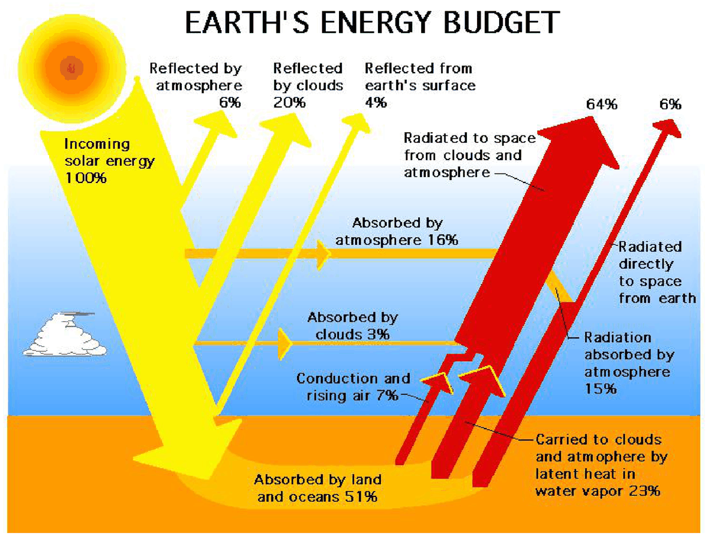
图 1-1 地球能量收支（Earth’s Energy Budget）：入射太阳能的反射与吸收、地表与大气的长波发射
而实测地表平均温度约为 $+15 ^{∘}C$，比辐射平衡温度高约 $33 K$。地热等内部热源仅能提供不足 $0.1 ^{∘}C$ 的增温，无法解释这一巨大差异——差值来自温室效应。

温室效应机制
温室效应：大气中的温室气体吸收地表发射的长波热辐射，并向各个方向（包括向地面）重新发射长波辐射，从而使地表温度升高。
其物理链条为：地表发射热辐射 → 大气吸收 → 大气（含云）向地表发射热辐射 → 地表净能量增加 → 地表增温。
必记：温室效应不是“大气把热量‘困住’不能逸出”，而是改变了长波辐射向外逃逸的高度——辐射在更高、更冷的高度才向太空发射，因而效率下降，使整层大气与地表达到新平衡时需要更高的温度。

温室气体
温室气体（Greenhouse gas）：大气中能够吸收地面发射的长波辐射、并重新发射辐射的气体。主要包括二氧化碳（CO₂）、甲烷（CH₄）、水汽（H₂O）、氧化亚氮（N₂O）、臭氧（O₃）等。
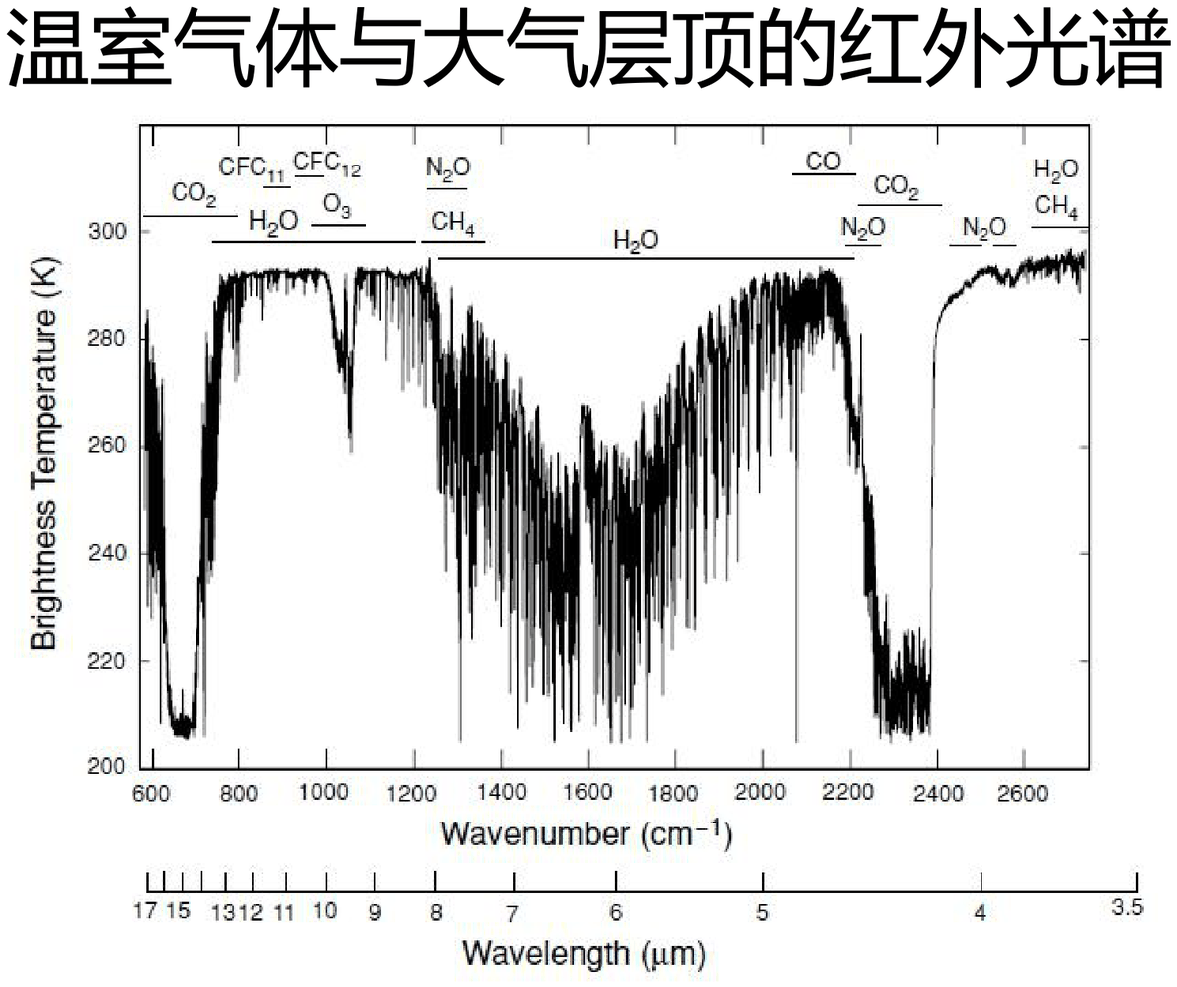
图 1-2 主要温室气体在大气层顶的红外吸收光谱：CO₂、CH₄、N₂O 等在特定波段的吸收“窗口”
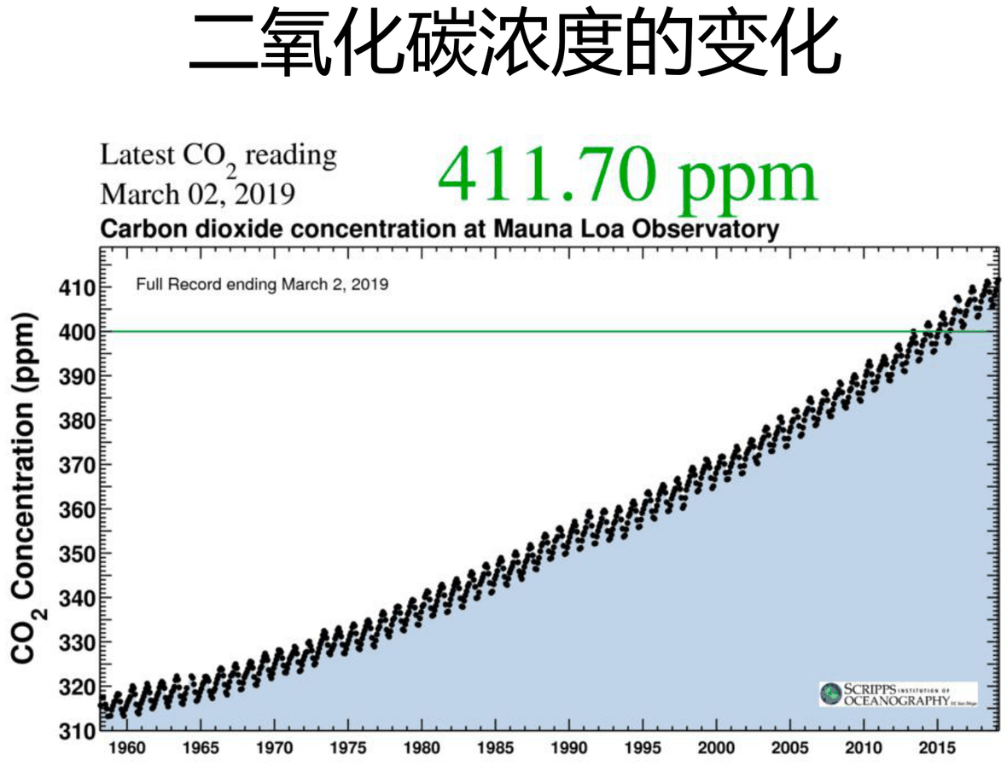
图 1-3 大气 CO₂ 浓度变化（Mauna Loa 观测与冰芯重建）：工业化以来持续上升
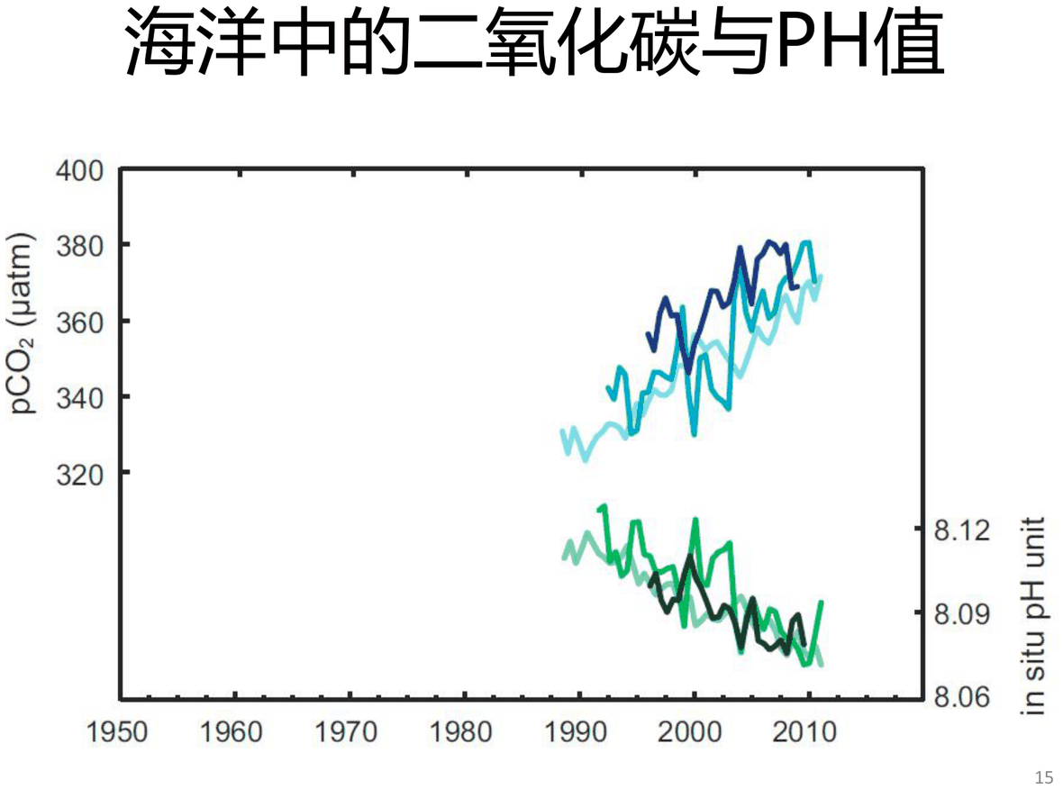
图 1-4 海洋吸收 CO₂ 与海水 pH 变化：海洋作为碳汇的同时发生酸化
其他条件不变时：温室气体浓度越高 → 温室效应越强 → 地表温度越高。

辐射强迫：温室效应的量化
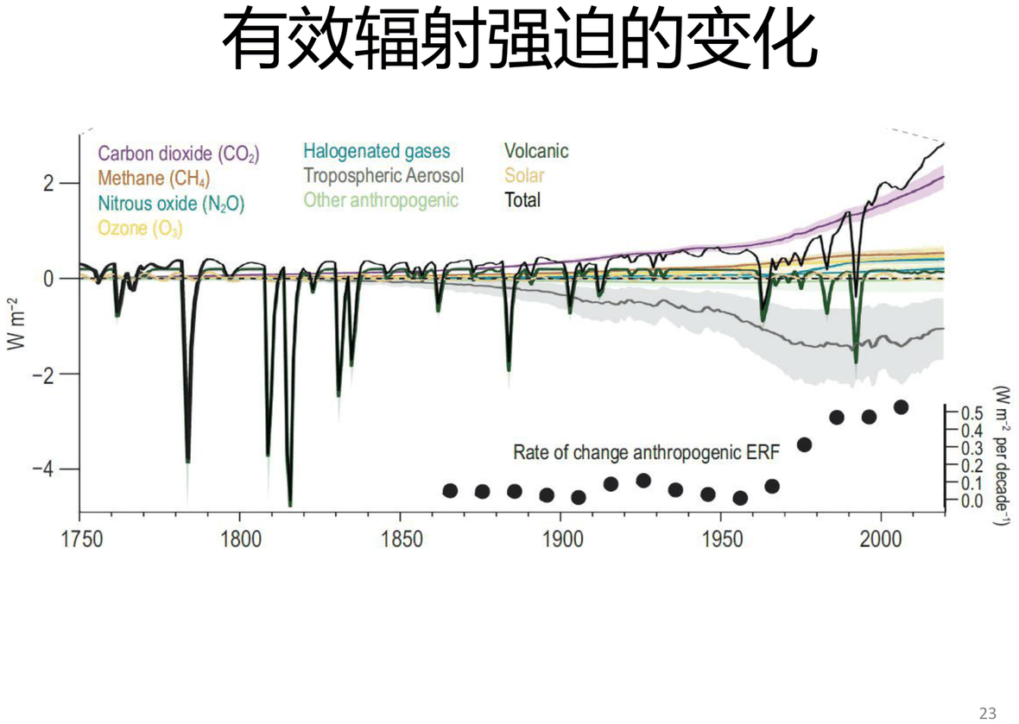
图 1-5 有效辐射强迫的变化
- 直接辐射强迫：温室气体浓度变化给大气层顶（或对流层顶）辐射收支带来的直接变化。
- 有效辐射强迫：温室气体变化后，气温、云、水汽等变量（不含海温）在短时间内快速响应，这些变化给大气层顶辐射收支带来的总变化。
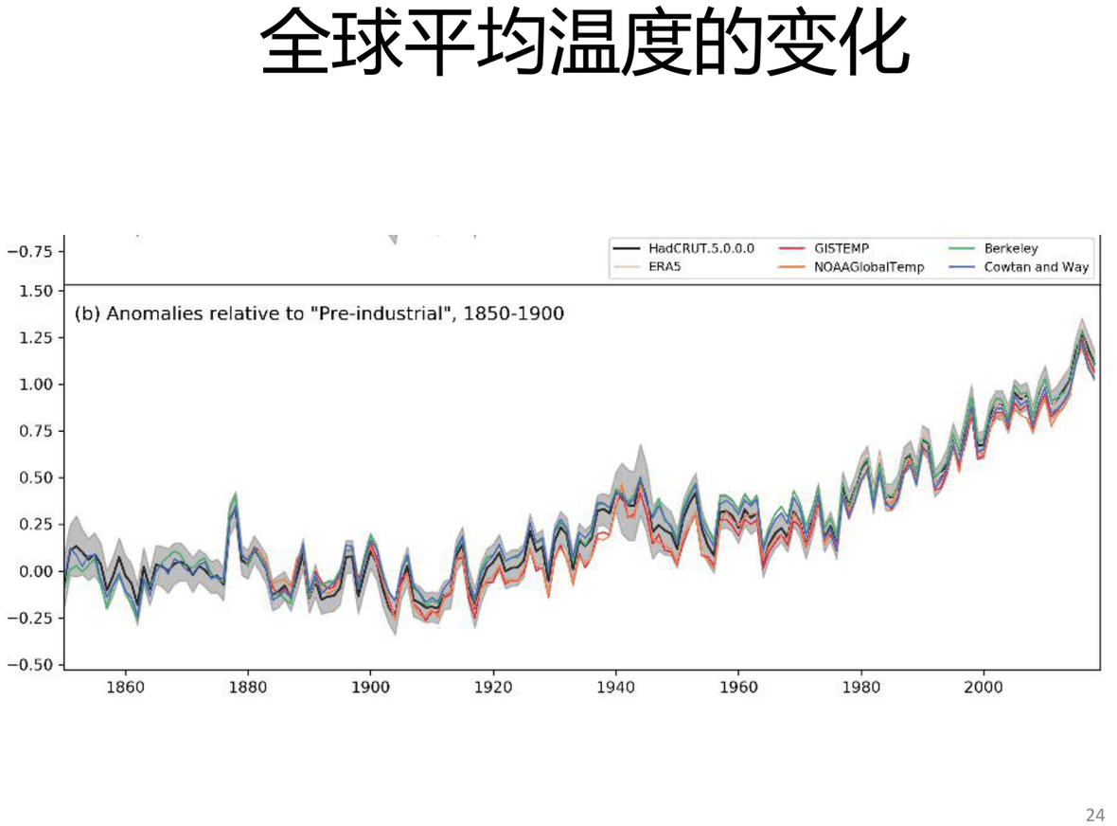
图 1-6 全球平均温度的变化（观测记录）

全球变暖的归因
温室气体增加是全球变暖的主因，其论证由四条相互印证的证据链构成：
- 近 150 年以来全球平均温度显著上升；
- 人类活动（化石燃料燃烧、土地利用）使温室气体浓度显著增加；
- 温室气体增加在物理上能够使地表增温（辐射强迫为正）；
- 没有其他效应能够让地表增温这么多（太阳活动、火山等自然因子的贡献被观测与模式检验所排除）。

温室效应的非线性
- $2×CO_{2}$ 产生的有效辐射强迫约为 $3.7 W m^{-2}$。
- 若为线性，则 $4×CO_{2}$（增加 300%）应为 $3×3.7≈11.1 W m^{-2}$。
- 事实上 $4×CO_{2}$ 的有效强迫约为 $7.4 W m^{-2}$，约为 $2×CO_{2}$ 的两倍。
必记：温室效应是非线性的——排得越多，单位排放的边际影响越小（因为 CO₂ 的吸收带在中心已趋于饱和，新增辐射强迫主要来自吸收带翼部）。
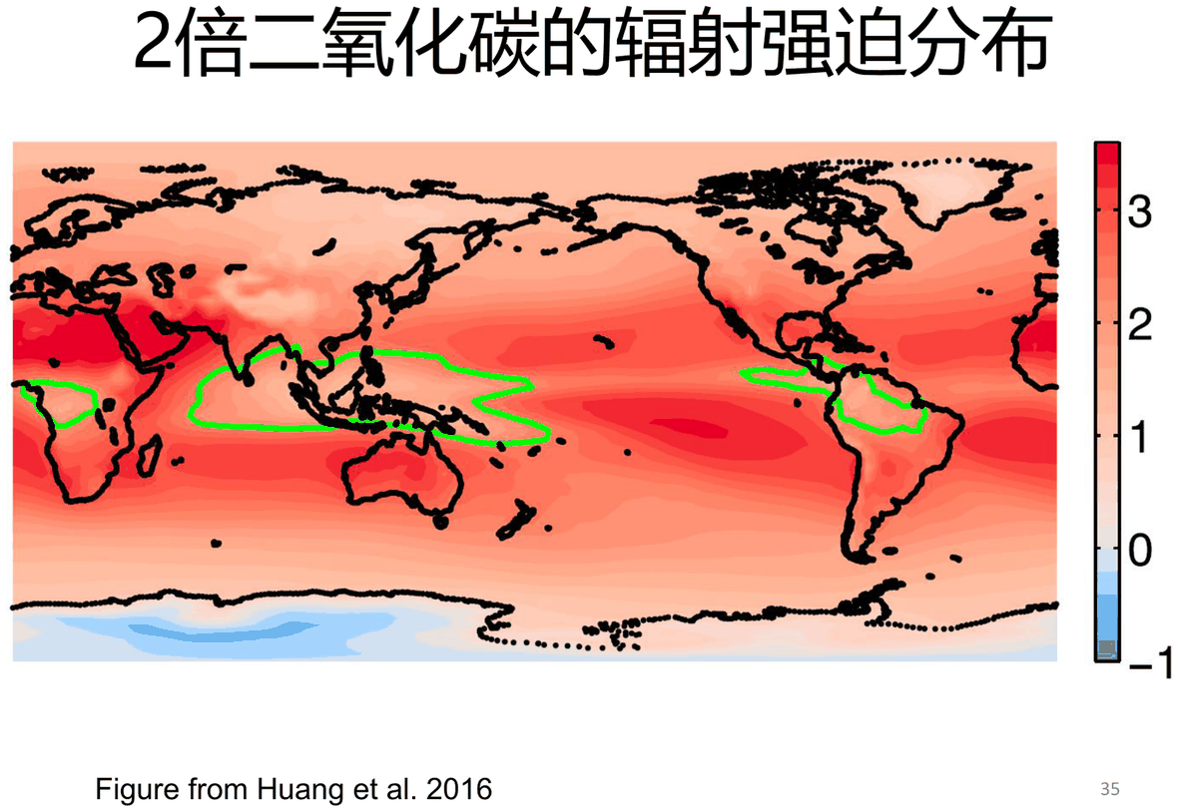
图 1-7 $2×CO_{2}$ 辐射强迫的空间分布（Huang et al., 2016）

温室效应空间分布的不均一性
即便 CO₂ 浓度在水平方向近似均匀（自由大气中 CO₂ 混合充分），其温室效应仍具有巨大的地域差异，原因有三：
- 地表温度水平不均一：极地冷、赤道暖，而热辐射是温度的函数，故温室效应幅度与温度相关；
- 云与水汽分布不均一：两者对热辐射都有遮蔽作用（赤道高云多、极地中低云多）；
- 垂直方向：CO₂ 体积混合比垂直均匀，而甲烷、臭氧等垂直分布不均匀，故 CO₂ 与 CH₄ 的温室效应空间型差异显著。
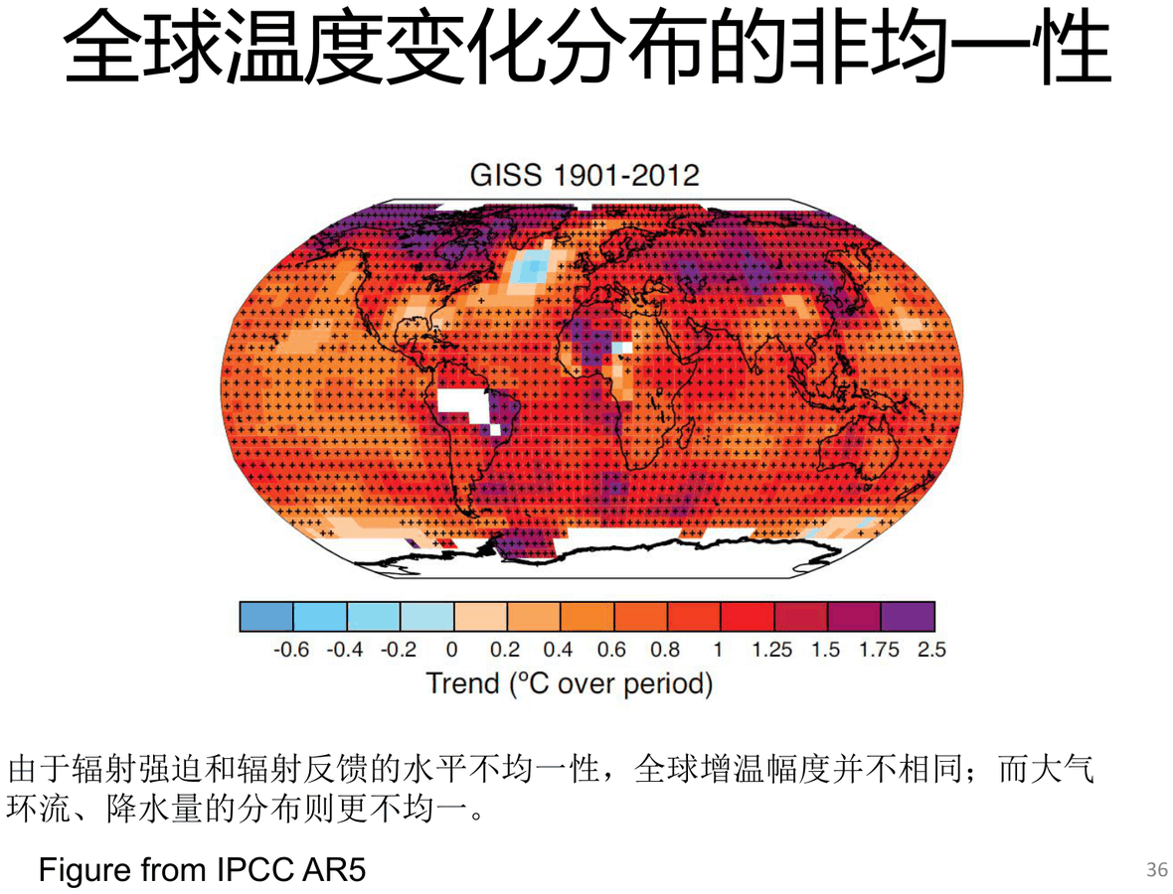
图 1-8 全球温度变化的空间分布型（IPCC AR5）：北极放大等不均匀增温
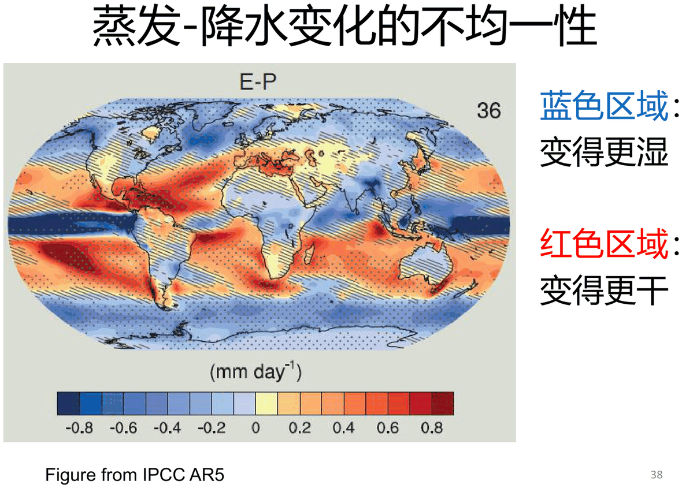
图 1-9 蒸发–降水变化的不均一性（IPCC AR5）：蓝区变湿、红区变干
模拟得到的全球温度趋势与观测基本一致，但海温变化的水平分布与观测有较大差异，这给未来气候预估带来困扰。

怀疑论者的声音与科学回应
怀疑论观点 | 科学回应
“全球变暖是太阳变化造成的” | 近几十年太阳辐照度总体平稳甚至略降，无法解释快速增温；模式归因检验指向人为因子
“温度观测不可靠” | 科学家持续改进数据质量，全球变暖结论未变；且温度、冰盖、海平面、物候等多类独立证据一致
“气候变化是骗局/非人为” | 气候确实一直在变，但近 100 多年的全球变暖主因是温室气体浓度增加；否认原因实质是拒绝减排
利益冲突 | 减排协议触及煤炭、石油等集团利益，其资助的“怀疑论”掺杂利益动机
本章小结：① 温室气体吸收地表长波并向地面发射长波，使地表增温；② 其他条件不变时温室气体浓度增加使地表升温；③ 人类活动造成的温室气体增加是工业革命以来全球变暖的主因；④ 温室效应与温室气体浓度之间是非线性关系，而水平均一的浓度变化所产生的温室效应却是水平不均一的。

第 2 章 气候反馈：气候变化的杠杆
核心问题：温室气体（CO₂）增加通过辐射强迫推动全球变暖，但变暖的幅度究竟是多少？答案是：辐射强迫给出初值，而气候反馈是放大或缩小它的“杠杆”。

气候平衡态与平衡态气候敏感度
气候平衡态：在没有外界影响的情况下，地球系统各变量经长时间演化后趋于稳定、并在特定值附近振荡的状态。
平衡态气候敏感度（Equilibrium Climate Sensitivity, ECS）：以工业革命前气候平衡态为基准，当 CO₂ 浓度加倍后，气候系统经长期调整再次达到平衡态时，全球平均地表温度的变化。

热辐射反馈：只有它时的气候敏感度
CO₂ 加倍而其他变量不变时：地球吸收的短波不变，发射的长波减少，系统净获得约 $3.7 W m^{-2}$ 的能量，温度上升。温度上升又会按斯特藩–玻尔兹曼定律增强热辐射，形成稳定的负反馈（热辐射反馈）：
$$F_{↑}(T)=σT^{4} ⇒ \frac{dF}{dT}=4σT^{3}$$
在 $T≈255 K$ 附近，均匀增温 $1 K$ 使向外发射的热辐射增加约 $3.2 W m^{-2}$。因此，当升温达
$$ΔT=\frac{3.7}{3.2}≈1.2 K$$
时，地球辐射收支重新平衡。
必记：只有热辐射反馈时，平衡态气候敏感度约为 1.2 K。 若真实气候敏感度仅为 1 K 左右，全球变暖将不构成重大问题——这正是怀疑论者（如 Lindzen）的核心论点。

气候反馈过程：把 1.2 K 放大到约 3 K
地球能量收支不平衡时，海表温度缓慢变化，大气温度、地表温度、云、冰雪覆盖、水汽含量等随之改变，这些变量的辐射效应反过来改变能量收支，构成多种反馈。

水汽反馈（正反馈）
大气温度↑ → 饱和水汽压↑ → 水汽含量↑ → 水汽温室效应↑ → 增强变暖。这是最强的正反馈之一。
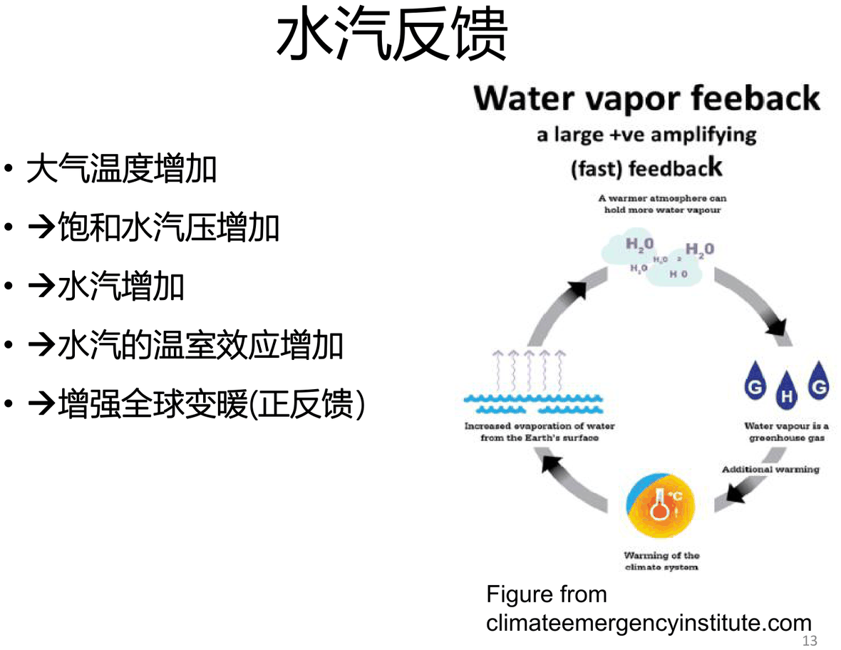
图 2-1 水汽反馈：温度升高使大气水汽含量增加，放大温室效应

地表反照率（冰雪）反馈（正反馈）
地表温度↑ → 冰雪融化 → 反照率↓ → 吸收更多太阳光 → 进一步增温。
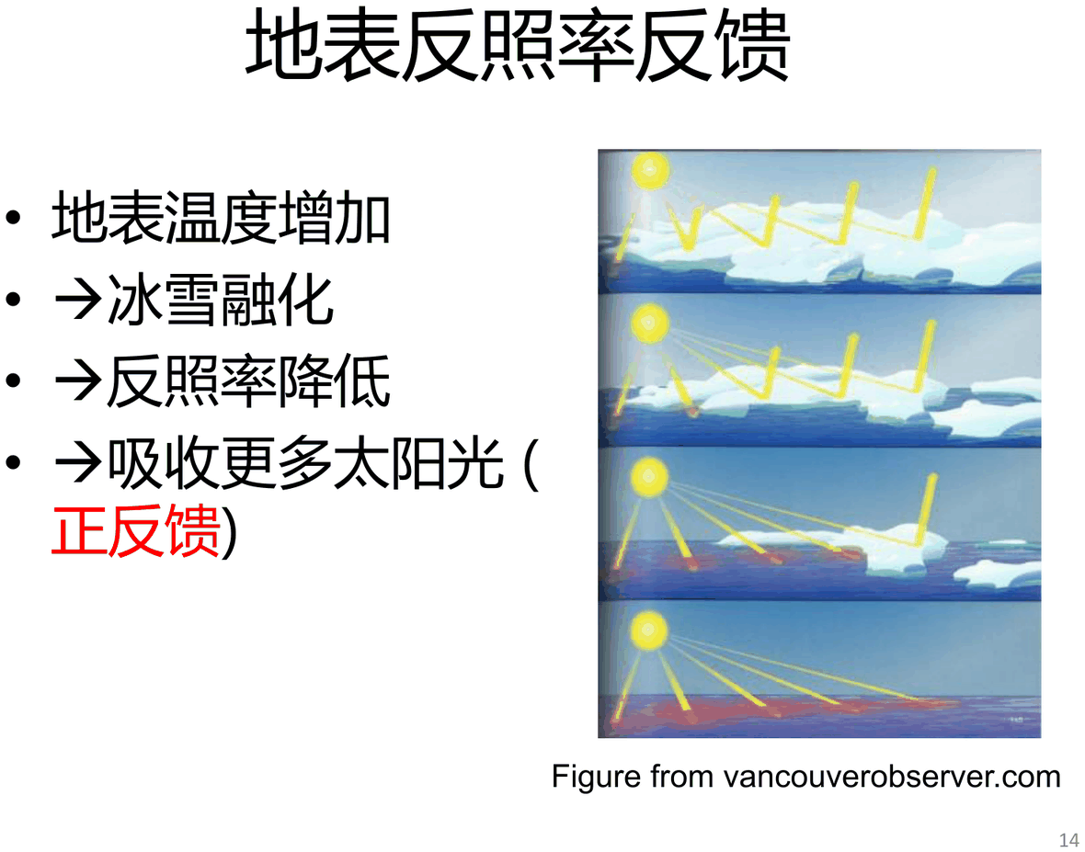
图 2-2 地表反照率反馈：冰雪消融降低反照率，形成正反馈

云反馈（影响气候敏感度的最大不确定性）
云具有双重作用：阻挡入射太阳辐射（冷却） + 减少地球向外热辐射（温室效应、增温）。净效应取决于高度、云量与相态：
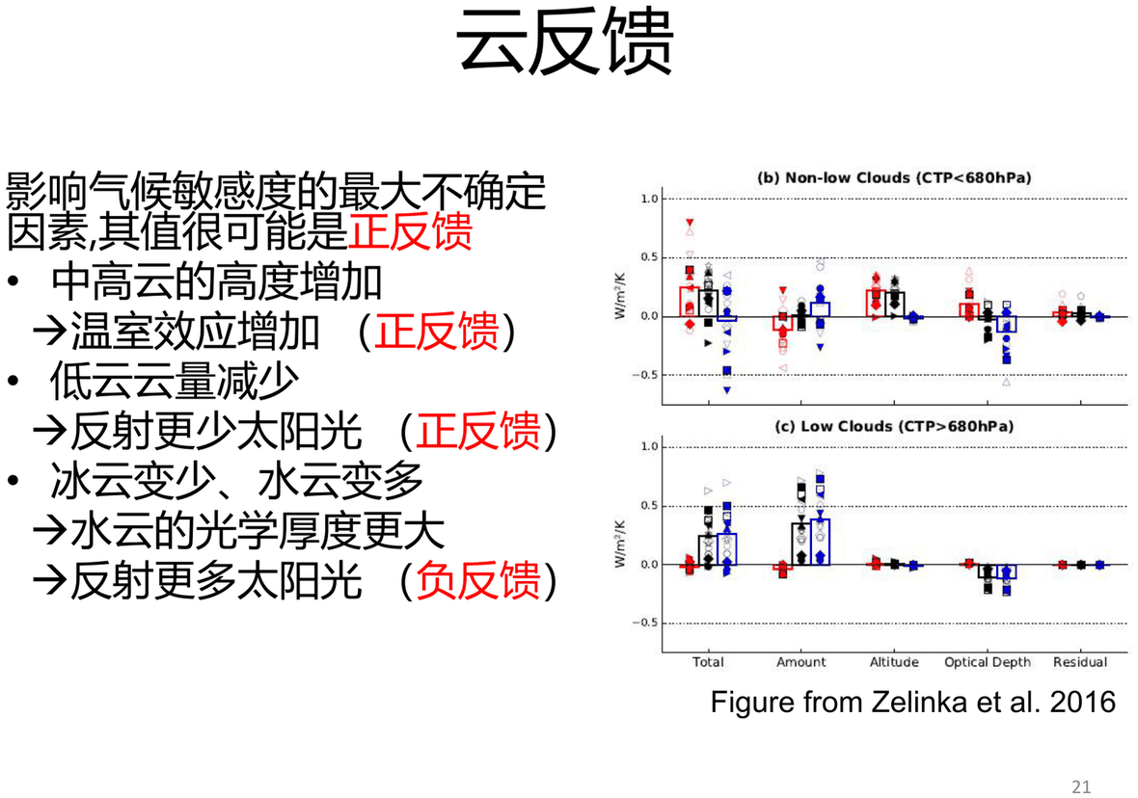
图 2-3 各类云反馈过程对辐射的净效应（Zelinka et al., 2016）
云的变化过程 | 机制 | 反馈符号
中高云高度增加 | 温度↑使深对流云云顶升高 → 云温室效应↑ | 正反馈
低云云量减少 | 海温↑ → 低云减少 → 反射太阳光减少 | 正反馈
云冰水相位变化 | 温度↑ → 冰云变少、水云变多 → 水云光学厚度更大 → 反射更多太阳光 | 负反馈
- Lindzen 的“虹膜效应”假说：全球变暖使热带高云减少 → 温室效应降低 → 强负反馈。但事实是：高云减少后虽温室效应下降，其反射的太阳光也同时减少，云辐射效应的净变化并不大。
- 低云反射大量太阳光而温室效应可忽略，具强冷却作用；海温增暖使其减少，构成正反馈。

温度直减率反馈（负反馈）
全球变暖下，对流层上层增温大于地表增温，高层向外发射更多热辐射，对增温产生负反馈。（热带以对流层上层增温为主、中高纬以地表增温为主，故两区直减率反馈强弱不同。）
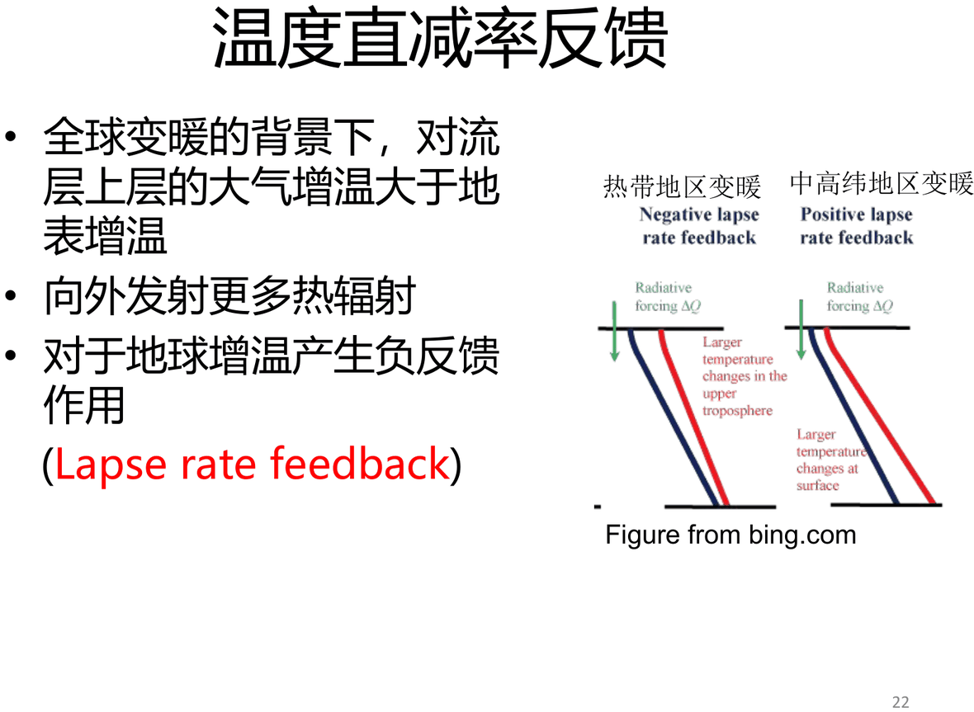
图 2-4 温度直减率反馈：上层大气增温大于地表，增强向外热辐射

碳循环反馈
包含两部分：① 随 CO₂ 浓度增加而发生的 CO₂ 收支变化；② 随全球温度变化而发生的 CO₂ 收支变化。它通过改变大气温室气体浓度，进一步改变变暖幅度，带来更大不确定性。
“鸡与蛋”的因果问题：历史气候变化中 CO₂ 与温度高度相关，通常认为 CO₂ 是因、温度是果；但也可能存在反向因果——温度变化通过碳循环反馈引起 CO₂ 变化。

各种气候反馈的时间尺度
不同反馈响应快慢不同：水汽、云、直减率等响应快（天–月），冰雪反照率较慢，碳循环、冰盖等极慢（世纪–万年）。这决定了气候系统对不同时间尺度扰动的响应差异。
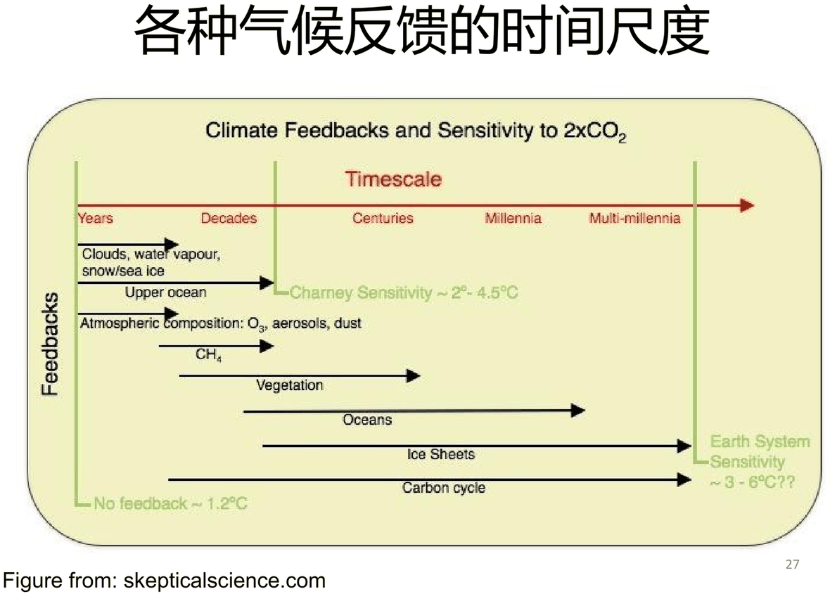
图 2-5 各种气候反馈过程的时间尺度

辐射强迫的“效率因子”
不同气候强迫因子（CO₂、气溶胶、太阳等）影响全球温度的效率不同。定义 $2×CO_{2}$ 的效率因子为 1：
$$E_{f}=\frac{ΔT/F}{ΔT_{2×CO_{2}}/F_{2×CO_{2}}}$$
其中 $F$ 为辐射强迫、$ΔT$ 为地表平均温度变化。模拟表明 CO₂ 引起全球温度变化的效率最高。
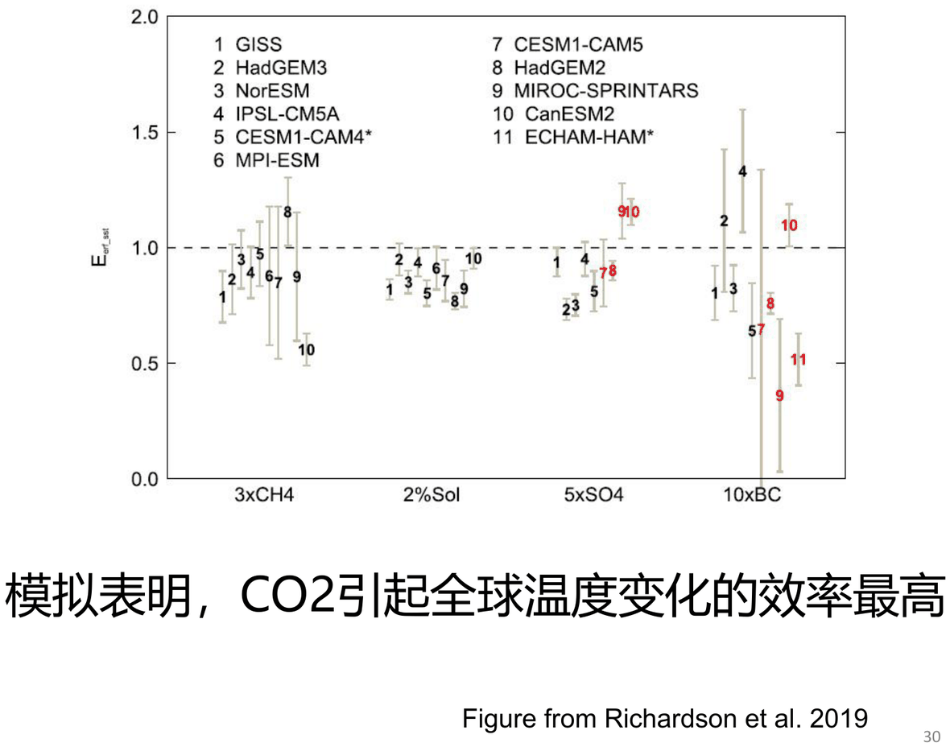
图 2-6 不同强迫因子的气候响应效率（Richardson et al., 2019）
效率差异的成因：① 海温变化的水平分布型不同（不同区域海温变化对应不同气候反馈，故气溶胶与 CO₂ 的效率不同）；② 气候反馈的非线性。

气候反馈的不确定性
- 随认识加深，气候敏感度不确定性有所收窄，但范围依然很大（极大概率 $1.5\text{–}4.5 K$）。
- 各模式中碳循环反馈差异巨大，许多过程模拟不可靠、重要过程可能缺失，且无法用历史观测约束（古气候重建误差 + 因果问题）→ 碳循环反馈的不确定性远大于模式间差异。
- 多种模式对比显示：温度越高，辐射反馈带来的净冷却效应越小，单位有效辐射强迫带来的增温越多。

气候敏感度与温室气体减排目标
- 《巴黎协定》：将全球平均气温升幅控制在工业化前水平以上 低于 2 ℃，并努力限制在 1.5 ℃ 以内。
- Rockström（2017）减排路径：① 人类 CO₂ 排放须大幅下降，2070 年后接近零；② 必须人为移除空气中的 CO₂；③ 实现后有 66% 的概率将升温控制在 2 ℃ 以内（前提是气候反馈不过强）。
- 目标能达成吗？ 人为源“净零排放”极难实现；国际形势多变；若真实气候反馈远高于评估值，目标必定失败。

气候反馈的非线性与气候突变
- 在小范围内可近似认为气候反馈是线性的；在更大变化范围内，反馈不再线性。
- 必记：温度越高，气候反馈越强（净冷却效应越弱），外推存在巨大不确定性——对远离当前温度的气候态，气候反馈甚至可能为正值。
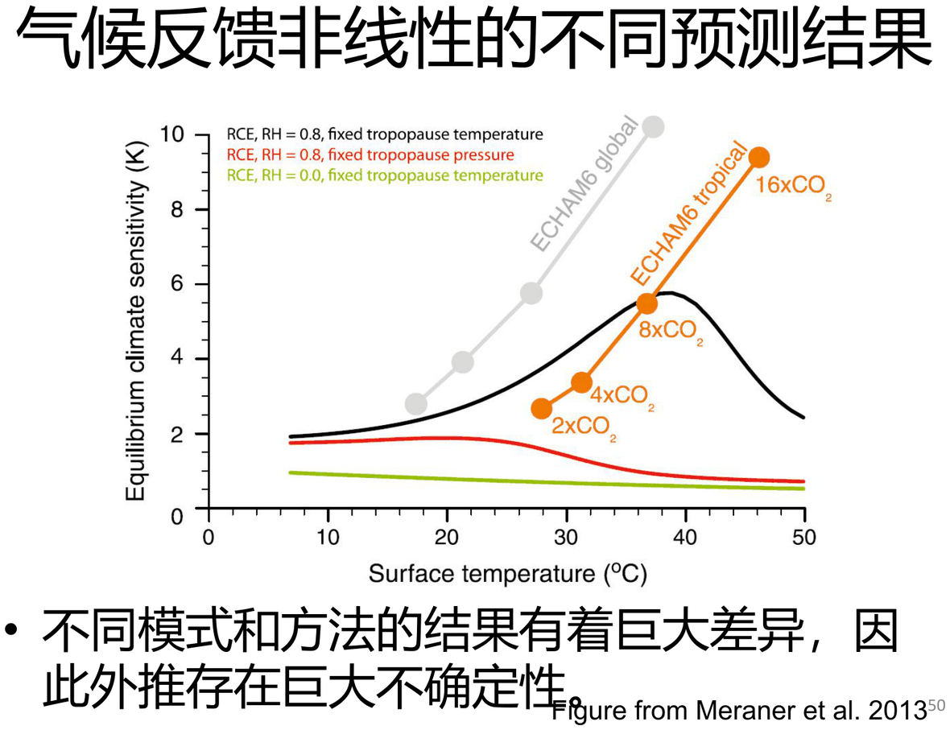
图 2-7 气候反馈非线性的不同预测结果（Meraner et al., 2013）
气候突变：当正反馈（冰雪反照率、水汽、碳循环）足够强、使总反馈为正值时，温度升高会带来更多净能量输入 → 温度进一步升高 → 失控增温，直至跳到另一个温度远高于当前的平衡态。
- 冰雪地球（Snowball Earth）：温度降低→冰雪增多→反照率反馈增强，当足够大时总反馈可能为正，使地球突然全部冻结；“结冰容易化冰难”，该假说仍有争议。
- 未来风险：多数模式表明未来不会发生剧烈突变，但无法完全排除小幅度突变的可能；最极端情形（若水汽全部蒸发，温室效应远超现在）地球可能变成“下一个金星”——但该可能性小到可忽略。
对比项 | 地球 | 金星
日地距离 | $$1.0 AU$$ | $$0.725 AU$$
太阳辐射 | $$1367 W m^{-2}$$ | $$2600 W m^{-2}$$
质量 | $$5.9×{10}^{24} kg$$ | $$4.9×{10}^{24} kg$$
重力加速度 | $$9.8 m s^{-2}$$ | $$8.8 m s^{-2}$$
平均地表温度 | $$15 ^{∘}C$$ | $$475 ^{∘}C$$
本章小结：① 气候反馈能极大地放大或缩小气候变化幅度；② 反馈过程极其复杂、强度不确定性很大；③ 反馈总强度决定特定升温阈值对应的碳排放空间；④ 反馈的非线性增加了气候突变风险。

第 3 章 气溶胶与阳伞效应：气候变化的气溶胶学说
温室气体通过长波（红外）起作用；气溶胶则主要通过短波（太阳辐射）起作用，如同给地球撑起一把“阳伞”。两者共同决定地球的能量收支。
$$4πR^{2}σT^{4}=(1-α)SπR^{2}$$
这里 $α$ 即行星反照率——凡是影响行星反照率的因素，都会影响地球吸收的太阳辐射。

无夏之年：1816
1815 年坦博拉火山（Tambora） 大喷发，将大量硫酸盐气溶胶注入平流层，使 1816 年全球降温数度，史称“无夏之年“。
- 中国、欧洲、北美出现有据可查的低温；
- 欧洲与中国洪水泛滥，低温多雨导致作物歉收；
- 造成 19 世纪欧洲大陆最严重的饥荒，美国、中国等地亦饥荒频发（如云南嘉庆大饥荒 1815–1817）。
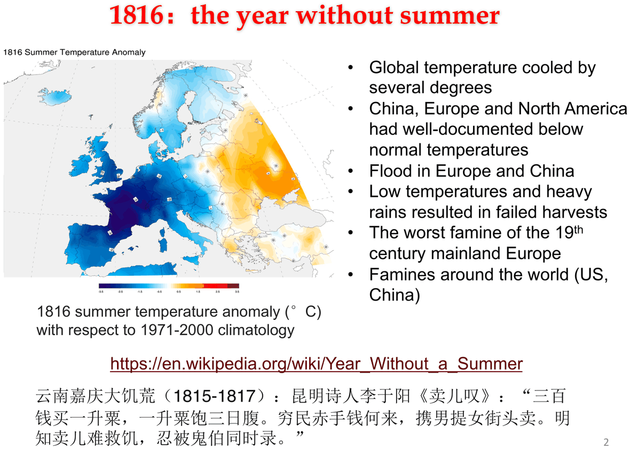
图 3-1 1816 “无夏之年” 的夏季温度异常（相对 1971–2000 气候平均）
研究还发现，火山气候冲击可作为中国朝代崩溃的终极原因或直接原因（Communications Earth & Environment, 2021）。

气溶胶基础
气溶胶（Aerosol）：固体或液体颗粒物在气体（通常为空气）中的悬浮体系，包含颗粒及悬浮气体。典型粒径范围 $0.001\text{–}10 μm$。
- 来源：自然（沙尘暴、海盐、火山喷发、生物源）与人为（生物质燃烧、化石燃料）。
- 生命周期：对流层气溶胶寿命约数天至一周；平流层气溶胶寿命长得多（1–2 年）——这是火山喷发影响全球气候的原因。
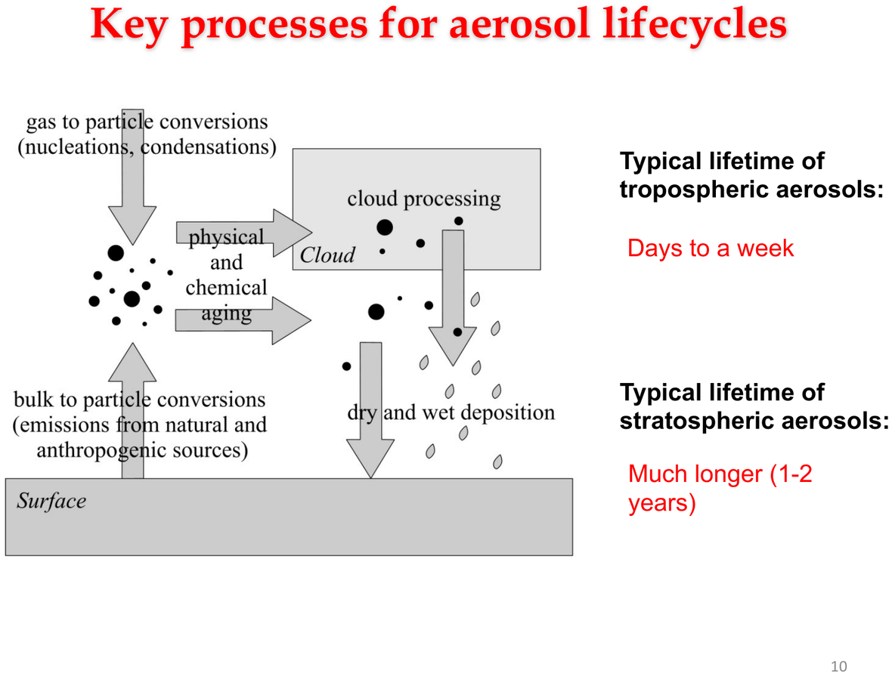
图 3-2 气溶胶生命周期中的关键过程（排放、输送、化学转化、沉降）
从太空测量气溶胶：气溶胶光学厚度（AOD）度量光在垂直穿过大气时因气溶胶存在而损失的量。污染区与沙尘区 AOD 高。
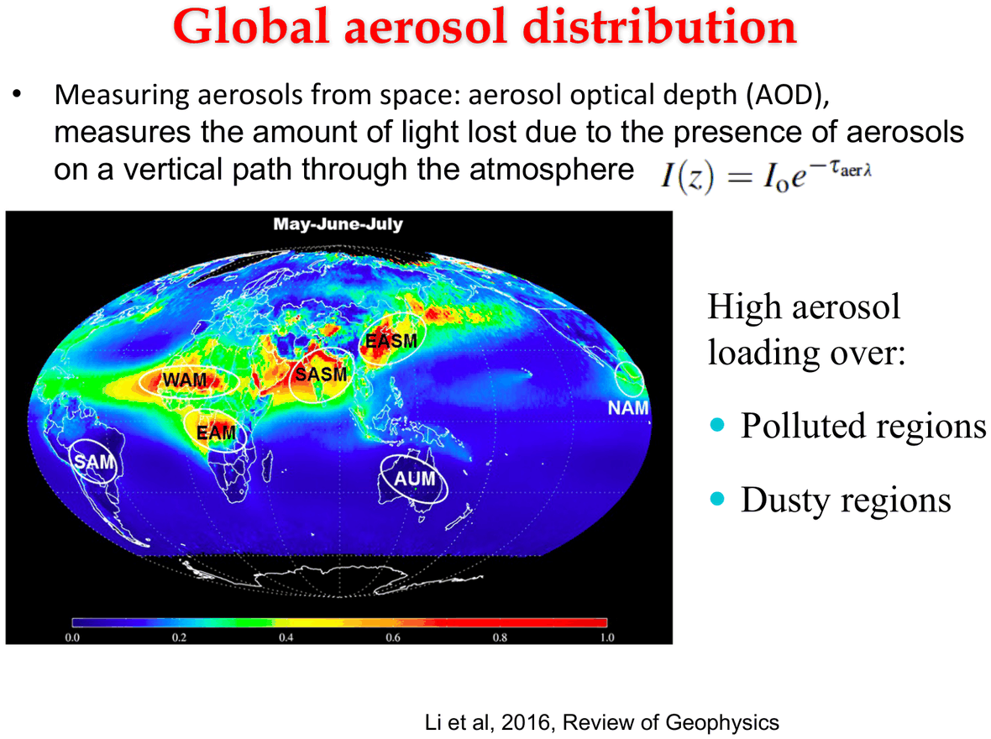
图 3-3 全球气溶胶分布（AOD）：高值集中在污染区与沙尘区（Li et al., 2016）

火山喷发与平流层气溶胶
- 皮纳图博（Pinatubo）1991：20 世纪第二大陆地喷发，火山峰顶由 1745 m 降至 1485 m，全球降温约 0.5 ℃。
- 汤加（Tonga）2022.1：估算全球温度变化约 0.0315–0.1118 ℃。
- 卫星可连续 28 年监测平流层气溶胶（IPCC AR5 图 8.13）。

气溶胶–辐射相互作用
气溶胶直接散射和吸收太阳辐射，改变行星反照率（如烟尘使地表反照率与大气反照率改变）。
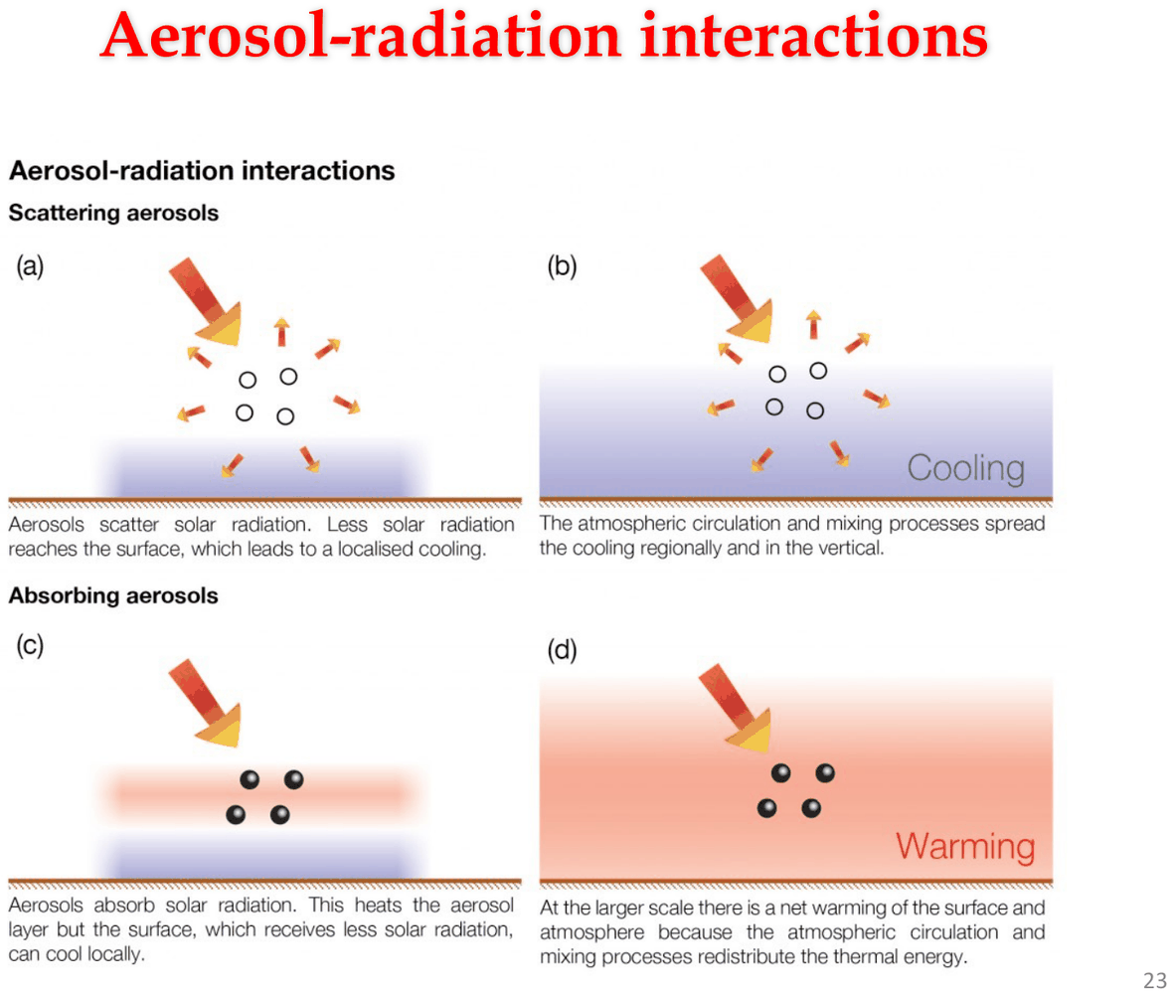
图 3-4 气溶胶–辐射相互作用（Haywood, 2016）

气溶胶–云相互作用（间接效应）
气溶胶颗粒是有效的云凝结核（CCN），是云滴形成的必要条件。气溶胶浓度增加使云滴数浓度升高：
- 第一间接效应：更多气溶胶 → 云滴半径减小 → 云反射更多太阳辐射（增亮）。
- 第二间接效应：更多气溶胶 → 云滴半径减小 → 降水粒子不易形成 → 降水减少、液态水路径增加 → 云更持久。
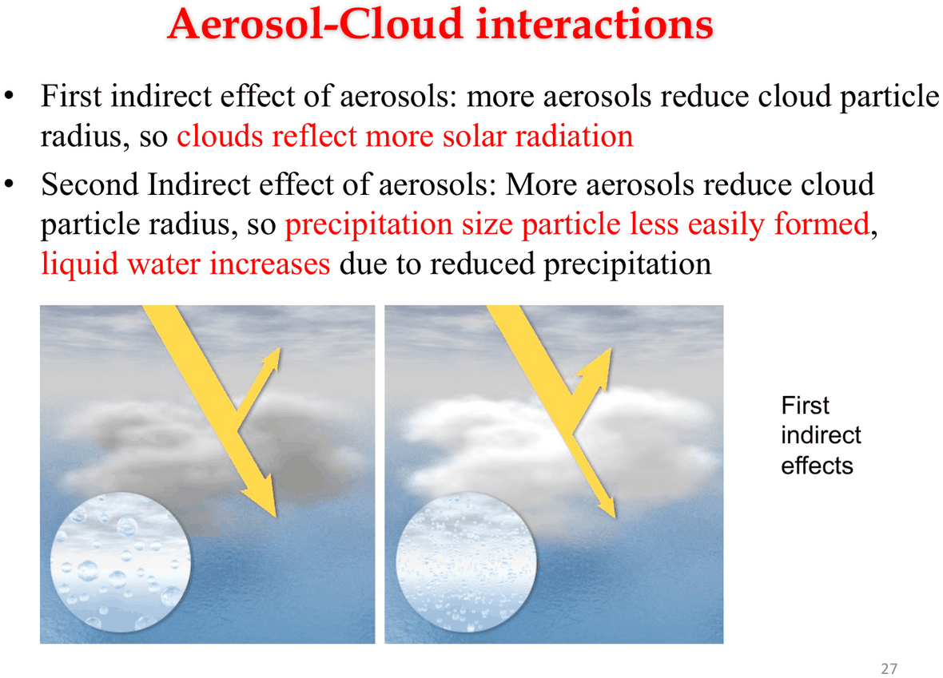
图 3-5 气溶胶–云相互作用：气溶胶增多使云滴数浓度升高、云量增加
“船舶航迹”（Ship tracks）：船舶排放使其上方的云显著增亮，是气溶胶–云相互作用最直观的观测证据。南京大学大气科学学院的研究进一步发现，超细颗粒气溶胶主导了海洋低云的辐射效应（Rosenfeld et al., 2019, Science）。

气溶胶在人为主导辐射强迫中的地位
气溶胶辐射强迫是人为辐射强迫的重要组成，总体上通过散射太阳辐射产生冷却作用，部分抵消了温室气体造成的增温。
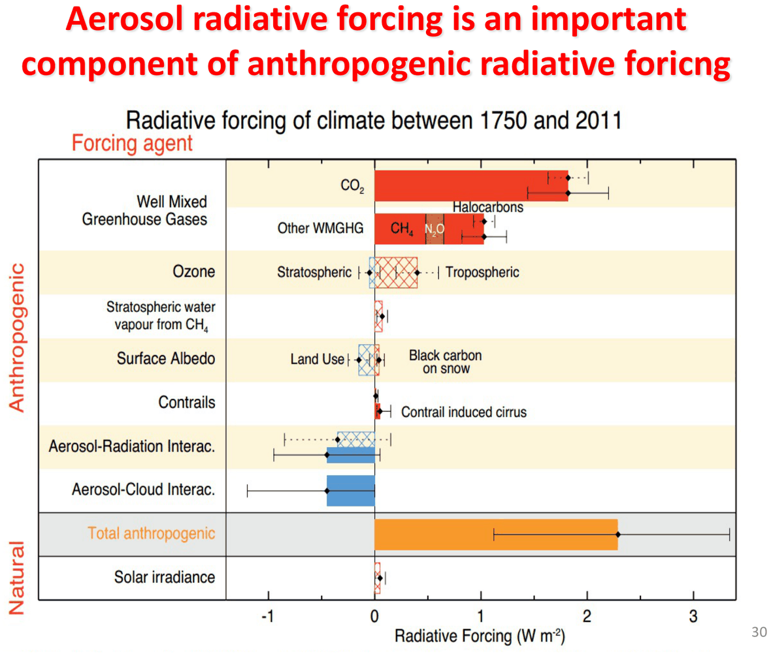
图 3-6 人为辐射强迫的分量构成（IPCC）：气溶胶–辐射与气溶胶–云效应为负强迫
本章小结：① 温室效应作用于长波、由温室气体引起；阳伞效应作用于短波、由气溶胶引起。② 气溶胶通过直接散射/吸收（气溶胶–辐射相互作用）与改变云特性（气溶胶–云相互作用，含第一、第二间接效应）影响气候，总体为冷却。③ 火山喷发把硫酸盐气溶胶注入平流层，寿命长、可造成全球性短期降温，是研究太阳辐射管理（地球工程）的自然范本。

第 4 章 过去的气候变化：地球变化的历史故事

地球的形成与前寒武纪
宇宙大爆炸后产生物质，物质聚集形成太阳星云，星云中的物质积聚碰并形成行星。约 46 亿年前，地球形成。
寒武纪（5.4 亿年前）以前动物稀少，称为隐生宙（Precambrian），包括冥古宙、太古宙、元古宙：
时期 | 年代 | 关键特征
冥古宙（Hadean） | 46–40 亿年 | 重力收缩、放射加热、陨石碰撞使地球熔融；氢、氦向太空逃逸；自转极快（一天约 6 小时）
太古宙（Archean） | 40–25 亿年 | 地球冷却形成固态地壳；形成磁场保护大气不被太阳风吹走；以甲烷为主的还原性大气；岩浆活动频繁、海洋占主导；出现原始生命，后期氧气开始增加
元古宙（Proterozoic） | 25–5.7 亿年 | 出现真核生物；光合作用使氧气含量增加；形成古大陆；温室气体与地热减少→温度降低→出现冰川
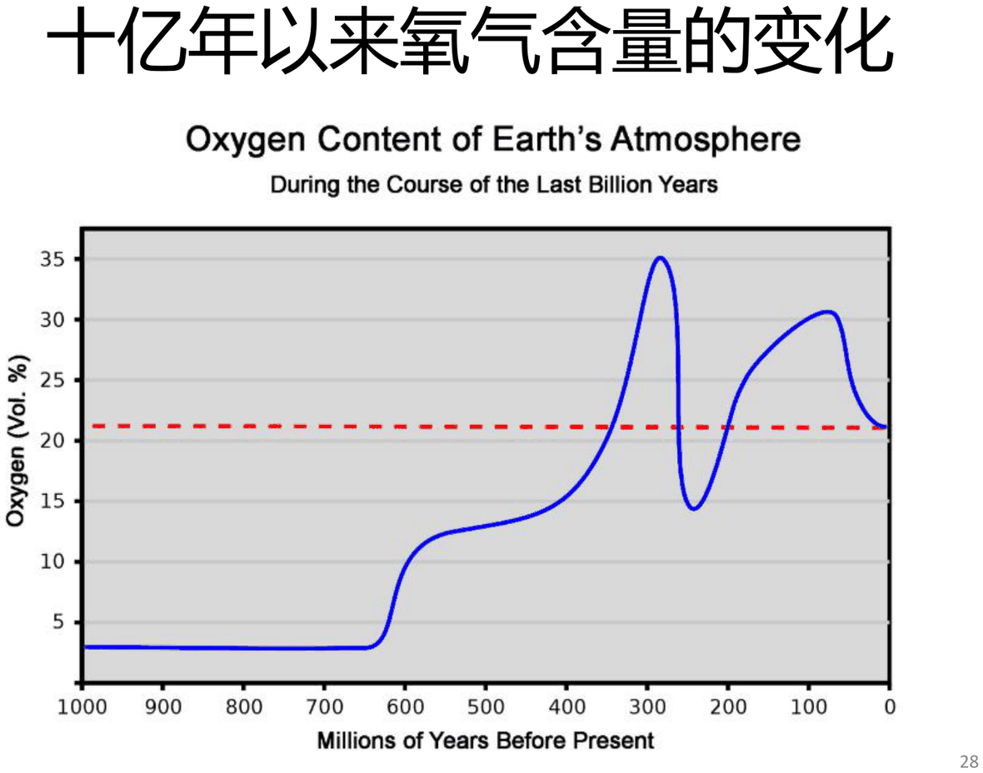
图 4-1 十亿年以来大气氧气含量的变化：光合作用使氧气在元古宙后显著上升
冰雪地球假说：由于甲烷减少，在 24 亿年前和 8 亿年前可能出现过两次全球被冰雪覆盖的情形。其消融机制：光合作用基本中止，火山喷发产生 CO₂ 使温室效应增强；同时火山灰加深冰雪表面的“暗化”/返照率变化，最终使冰雪地球融化。该假说存在争议——“现有证据不一定意味着冰雪地球，结冰容易化冰难”。

显生宙与五次生物大灭绝
寒武纪生命大爆发出现大量高级生物，最近 5.4 亿年称为显生宙：
- 古生代：5.4 亿–2.5 亿年前
- 中生代：2.5 亿–6600 万年前（恐龙时代）
- 新生代：6600 万年前–今
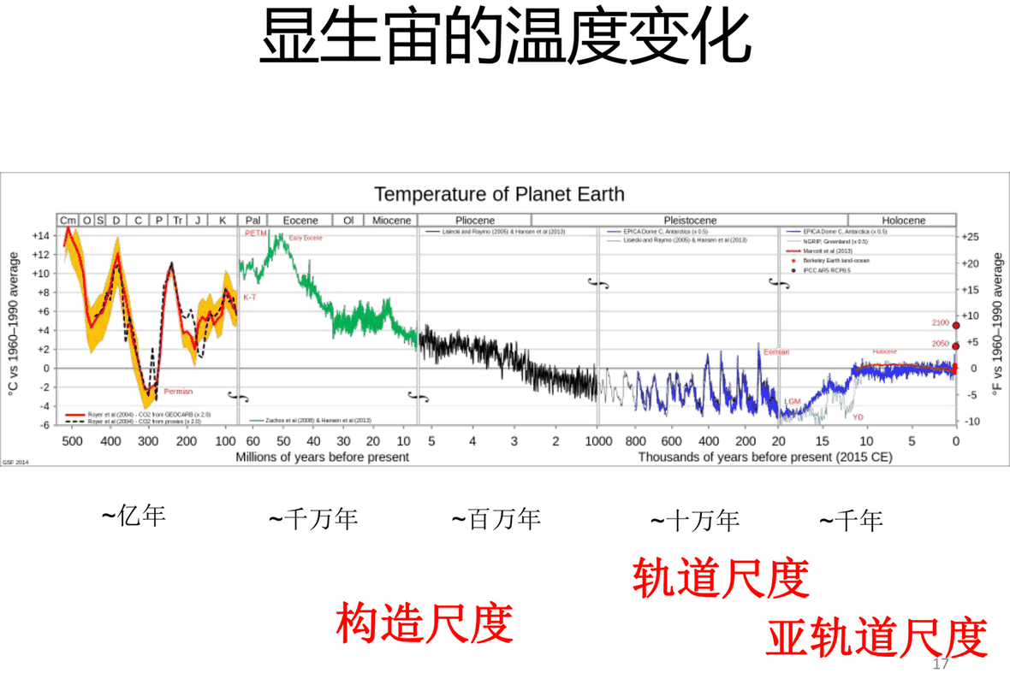
图 4-2 显生宙的温度变化（叠加构造尺度、轨道尺度、亚轨道尺度）
历史上有 5 次生物大灭绝事件：
# | 事件 | 时间 | 灭绝规模 | 可能原因
1 | 奥陶纪–志留纪 | 4.45–4.43 亿年前 | ~27% 科、57% 属 | 超新星伽马射线暴摧毁约半臭氧层，紫外线袭击地表，破坏食物链
2 | 泥盆纪后期 | 3.75–3.60 亿年前 | ~19% 科、50% 属（主要海洋生物） | 陆生植物繁育→O₂ 升高、CO₂ 骤减→进入冰期；风化、富营养化、海底缺氧
3 | 二叠纪–三叠纪（“大死亡”） | 2.5 亿年前 | ~57% 科、83% 属（约 96% 海洋物种） | 西伯利亚大规模玄武岩喷发，可燃冰融化释放甲烷；盘古大陆改变环流与洋流
4 | 三叠纪–侏罗纪 | 2.0 亿年前 | 70–75% 生物（约 23% 科、48% 属） | 尚无定论：陨石撞击、火山温室气体、汞中毒
5 | 白垩纪–古近纪（恐龙大灭绝） | 6600 万年前 | ~17% 科、50% 属 | 陨石撞击（最被认可）、大规模火山喷发、气候突变
恐龙时代重建的地表温度远高于现在：低纬湿热、氧气含量高，冷血爬行动物保持高活力，主宰约 1.5 亿年。

构造尺度的气候变化
古温度重建常用沉积物中的氧同位素：含 ¹⁸O 的水分子蒸发速率与 ¹⁶O 不同，此差异与温度有关，可由冰层/化石中 ¹⁸O 含量推算古温度（不同文献的重建结果差异较大）。
长期看，气候受岩石圈构造的不可逆影响。构造尺度气候变化有三类假说：
- CO₂ 主导说：地质与生物活动 → CO₂ 变化 → 温室效应变化 → 温度变化。
- 海陆配置控制说：板块运动 → 大陆位置/海平面变化 → 极地冰盖与洋流、大气环流变化 → 气候变化。
- 太阳强度/宇宙射线主导假说：太阳变亮→太阳风增加，同时地表宇宙射线减少→温度增加。
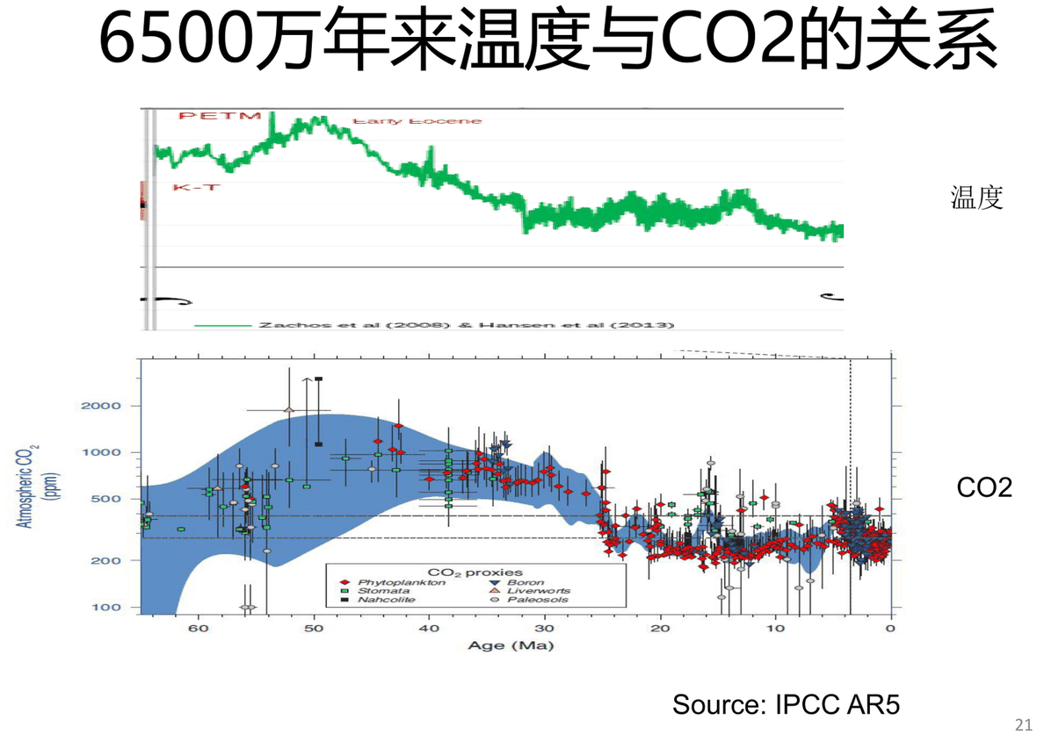
图 4-3 6500 万年来温度与 CO₂ 的关系（IPCC AR5）
地质运动如何影响 CO₂：① 海底扩张速率控制——扩张越快，CO₂ 释放越多；② 山脉抬升与化学风化控制——造山活动改变化学风化强度，从而影响 CO₂ 消耗。
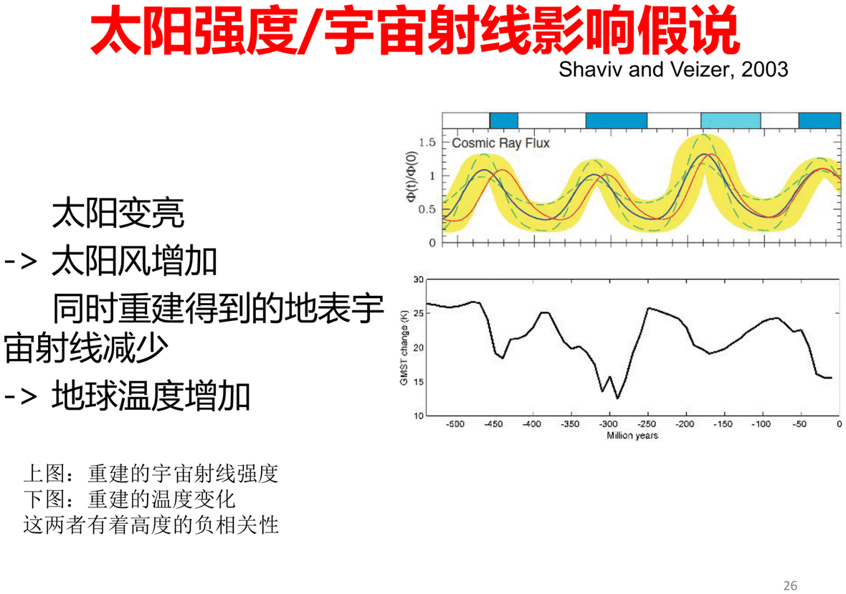
图 4-4 重建的宇宙射线强度与温度变化的高度负相关（Shaviv & Veizer, 2003）
气候与生物圈的相互作用：生物活动改变大气成分→改变气候；气候变暖导致部分物种灭绝、新物种产生。地质演变、气候变化、生物活动、天文事件四者相互耦合。

轨道尺度的气候变化：米兰科维奇理论
在几万到几十万年的尺度上，温度呈周期性震荡，由地球轨道变化引起。
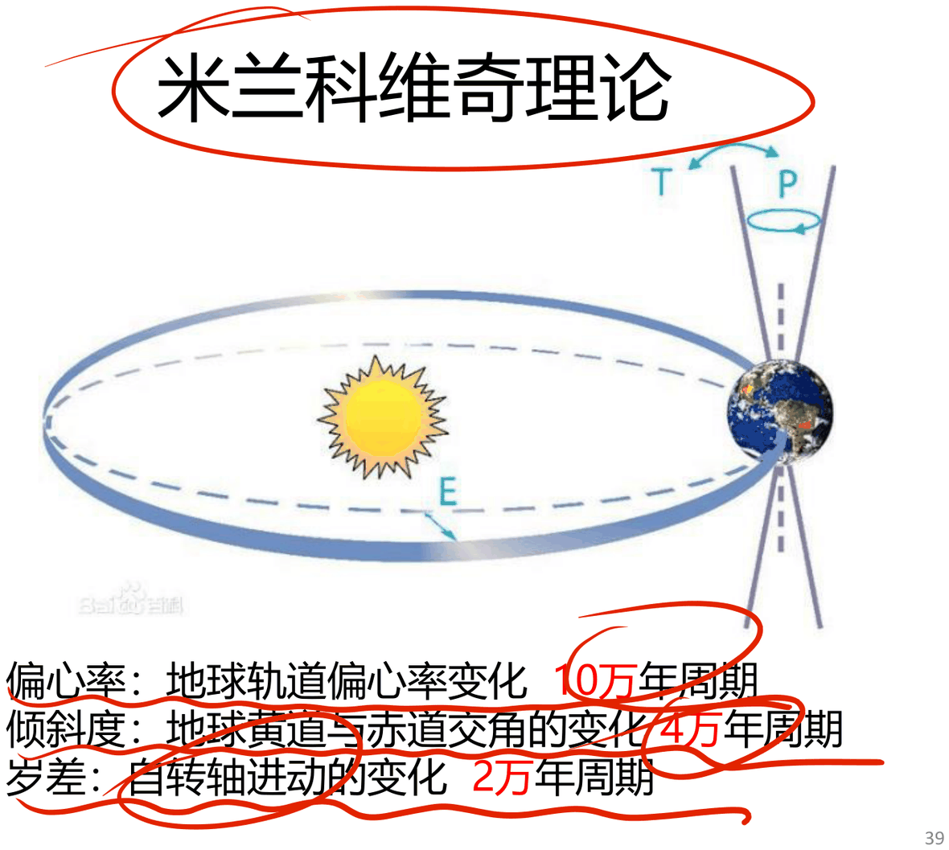
图 4-5 米兰科维奇理论：偏心率、倾斜度、岁差三大轨道要素驱动冰期旋回
三个轨道要素：
轨道要素 | 描述 | 周期 | 影响
偏心率 | 地球公转轨道的几何形态（主要受其他行星影响，较稳定） | ~10 万年（含 40 万年调幅） | 影响太阳辐射的季节分配
倾斜度 | 地轴相对黄道的倾角（主要取决于地月关系） | ~4.1 万年 | 影响太阳辐射的纬度分配
岁差 | 自转轴的进动（晃动） | ~2.3 万年 | 影响太阳辐射在不同纬度的季节分配
轨道参数的不稳定性：年代越久远，地月距离越近，岁差与倾斜度的周期越短；约 20 亿年前两者周期接近。
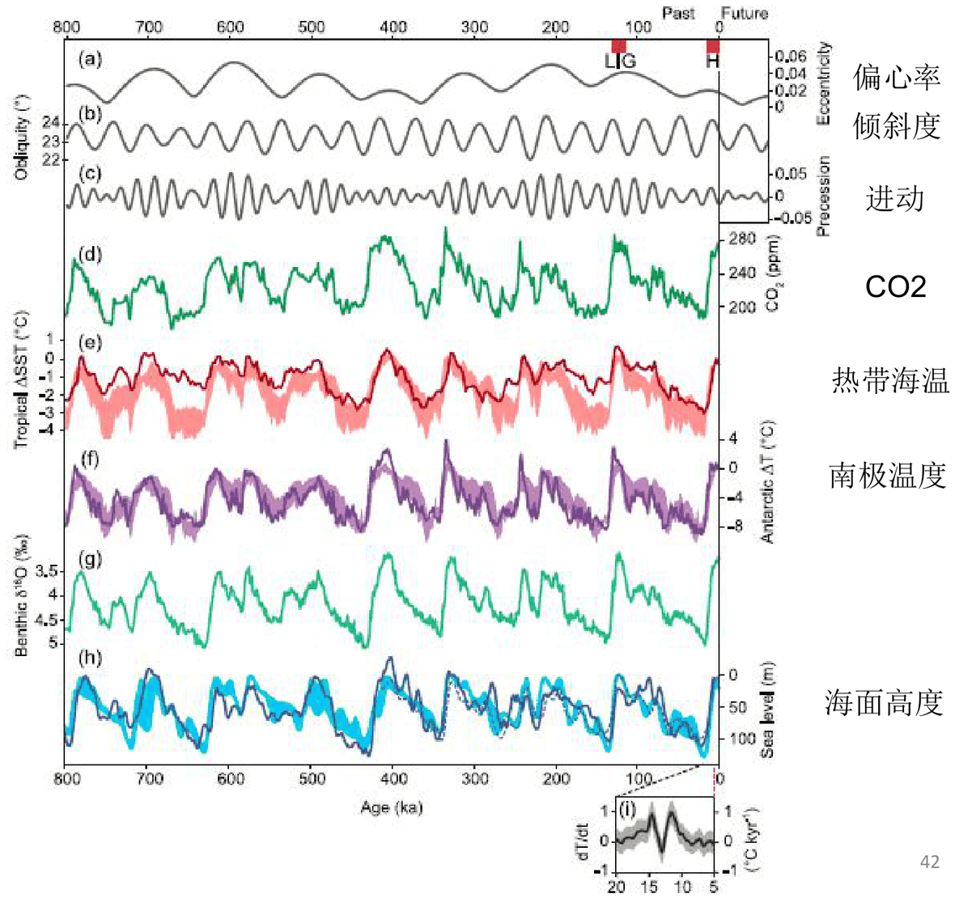
图 4-6 各轨道要素与 CO₂、温度、冰量等指标的对应关系

十万年难题
根据米兰科维奇理论，北半球高纬夏季太阳辐射主导冰盖增减。但偏心率对太阳辐射变化的贡献远小于 2 万年岁差与 4 万年倾角周期；偏偏近几十万年来的温度与冰盖变化以 ~10 万年周期为主，与偏心率周期接近——贡献小而信号强，形成矛盾，即“十万年难题”。
解释方案（该难题只在近 60 多万年出现，更早时期以 4 万年周期为主）：① 气候反馈——冰盖、大气 CO₂、南极过程相互作用，使气候对 10 万年偏心率周期更敏感；② 冰盖动力的作用——受轨道变化影响的地球系统内部相互作用。
冰期：第四纪大冰期（近 200 万年来全球温度低于历史平均值）内，轨道变化周期性出现大规模冰川覆盖，即冰期；两次冰期之间的相对温暖时期为间冰期。冰期史前动物（猛犸、剑齿虎）因体型过大难以适应现代气候而灭绝。

亚轨道尺度的气候变化
在十年–千年尺度上，无大规模地质变化与周期性轨道变化，由火山活动、太阳活动周期、洋流变化、人类活动主导；常用冰芯、树轮资料研究。
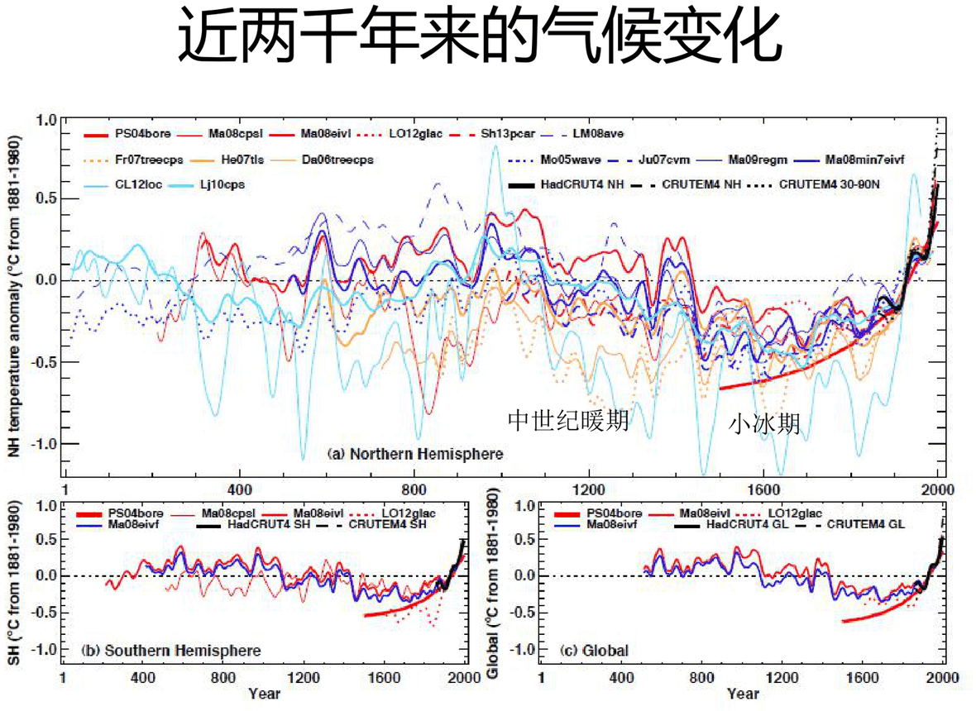
图 4-7 近两千年来的气候变化：小冰期、中世纪暖期
大洋环流：高盐度热带海水在风的驱动下向北大西洋运动，并在格陵兰附近下沉；这些暖海水为北大西洋沿岸提供暖湿空气。若环流减弱，大西洋沿岸将变冷，数值模拟表明可导致北半球持续数百年的变冷。
- “新仙女木”事件（Younger Dryas，约 1.0–1.2 万年前）：北大西洋环流突然减弱，北欧及附近地区变冷并持续数百年。因从欧洲“新仙女木”（一种极地寒冷气候下生长的植物）化石增多而发现，故名。
- 小冰期（约 15 世纪初起）：全球进入寒冷期，饥荒频发，可能是加速明朝灭亡的原因之一。可能成因：太阳活动减弱（主流观点）、海洋环流变化、轨道的小幅变冷趋势、火山灰的“阳伞效应”、美洲土著减少导致 CO₂ 降低（太阳黑子数与低温对应）。
- 中世纪暖期：小冰期之前相对温暖的时期。
本章小结——历史气候变化的主要原因：① 地热的减少；② 大气成分变化（地质活动、生物光合作用、人类活动）；③ 海陆分布的变化；④ 地球轨道的变化；⑤ 气溶胶的变化（火山喷发、森林大火、大气污染）；⑥ 太阳表面辐射强度的变化；⑦ 海洋环流的变化。

第 5 章 地球观测系统：测量地球的脉搏
气候研究的第一手证据来自观测。地球气候系统的观测既包括直接仪器观测（地基、探空、卫星、雷达），也包括代用资料（冰芯、树轮、沉积物、珊瑚）——后者是重建过去气候（见第 4 章）的关键。

关键观测对象与方法
观测对象 | 手段 | 代表性平台/数据
大气 CO₂ 浓度 | 地基定点长期测量 | Keeling 曲线：Mauna Loa 观测站（Scripps）
气溶胶光学厚度 AOD | 卫星遥感（多方式反演） | MODIS、MISR、CALIOP、Aqua/Terra
平流层气溶胶 | 卫星长期序列 | IPCC AR5 图 8.13，连续 28 年
火山 SO₂ | 卫星紫外反演 | GOME-2（如 Kasatochi 火山 2008 年 8 月）
温度、海冰、冰川、海平面 | 多源卫星与地面网络 | NASA/GISS、NSIDC 等
CO₂ 观测要点：Mauna Loa 大气 CO₂ 浓度逐年增加——即使 2020 年化石燃料排放下降，浓度仍因持续累积排放而上升；工业化前 80 万年中 CO₂ 从未超过 300 ppm。

气溶胶光学厚度的卫星反演方法
方法 | 代表传感器 | 优点 | 缺点
太阳掩星（Solar occultation） | Aqua、Terra | 信噪比高、可垂直廓线 | 采样稀疏、受云干扰、水平分辨率低
主动系统（Active） | CALIOP（激光雷达） | 可垂直廓线 | 采样稀疏、信噪比低
太阳后向散射（Solar backscatter） | MODIS、MISR | 水平分辨率高 | 仅白天、无垂直分辨率
多变量观测趋势的一致性是“气候确实在变”的独立证据（温度、海冰、冰川、海平面等指标相互印证）。

第 6 章 地球系统模拟：把地球放进“实验室”

地球系统模式（ESM）
计算机模拟被称为科学研究的“第三支柱”（另两个是理论与实验）。地球系统模式（Earth System Model, ESM）力求模拟地球系统的所有相关方面，是定量理解气候过去、现在与未来的核心工具。
ESM 由一组描述大气与海洋环流及热力学的方程组构成，同时包含各种生物、化学过程，它们在三维网格（地表之上、海面之下）上的许多网格点上求解。把所有气候相关过程耦合进单一模式，计算量极其庞大。
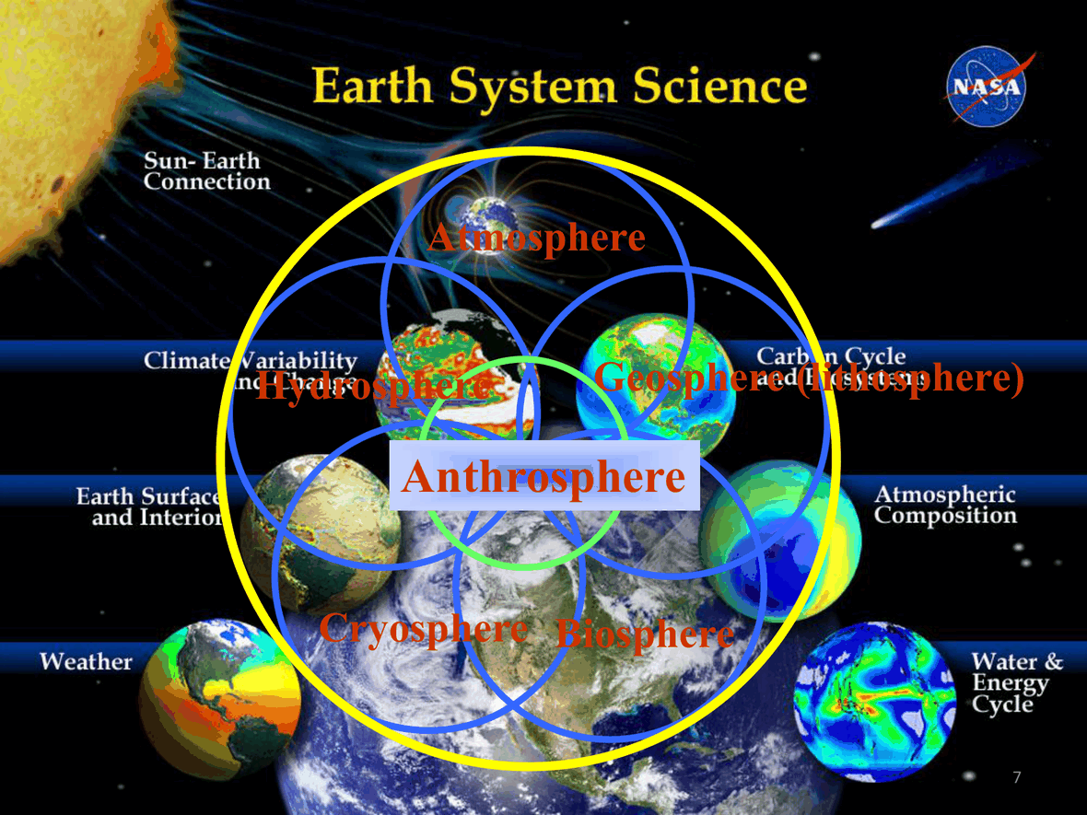
图 6-1 地球系统的组成：大气圈、水圈、岩石圈、冰冻圈、生物圈、人类圈
地球系统的主要圈层：大气圈（Atmosphere）、水圈（Hydrosphere）、岩石圈（Geosphere/Lithosphere）、冰冻圈（Cryosphere）、生物圈（Biosphere）、人类圈（Anthrosphere）。
ESM 的用途：① 定量理解气候如何演化；② 预估未来气候变化及其影响；③ 为决策提供科学支持。
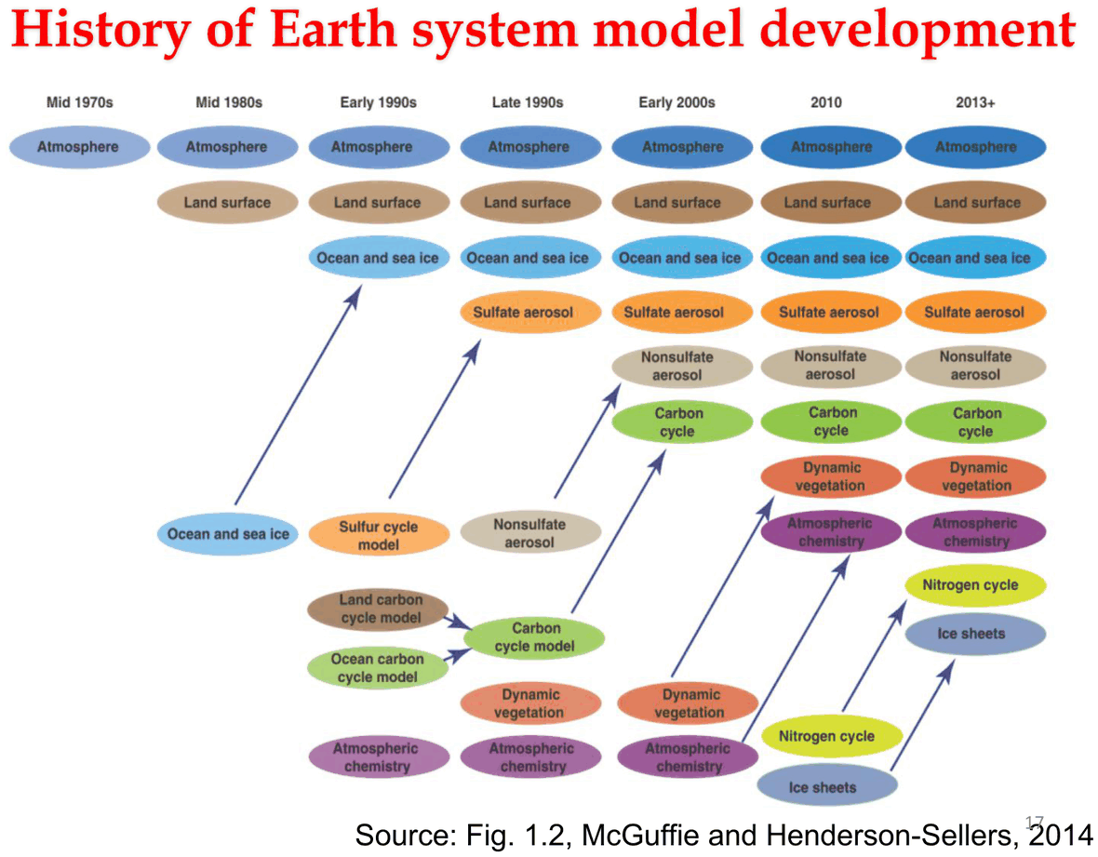
图 6-2 气候模式的三维网格与耦合分量示意
模式局限：任何模式都有时空分辨率的限制，使用模式必须清楚其适用范围——“每个模式都应附一张‘买者自负’告示”（McGuffie & Henderson-Sellers, 2014）。

超级计算机与模式发展
模式发展依赖硬件与软件的快速进步（TOP500 榜单）。例如 2016.6–2017.11 的“神威·太湖之光”曾是世界最快超算（1065 万核、93.01 Pflops、15371 kW）；2023 年 11 月榜首为美国 Frontier（870 万核、1194 Pflops）。全球模式分辨率已达 3.5 km 量级。
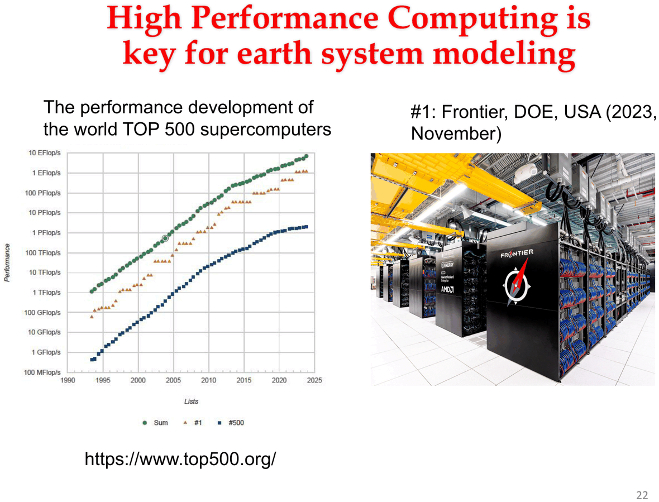
图 6-3 世界 TOP500 超级计算机的性能发展（对数坐标）
2021 年诺贝尔物理学奖授予 Manabe、Hasselmann、Parisi，表彰他们对复杂物理系统的理解，包括地球气候的物理建模、变率的量化与全球变暖的可靠预测。

人工智能与气候/天气模拟
AI 大模型为精准天气预报带来新突破（如入选中科院 2023 年度中国十大科学进展）：
- 华为盘古气象大模型：中长期数值预报模型，用 43 年数据、2.5 亿参数训练（4 个基础模型，各需约 192 块 V100 运行约 16 天）；测试时 7 天预报在单块 V100 上仅需约 10 秒，精度可超过传统数值模式。
- 类似模型：上海人工智能实验室的风乌模型。
- 当前 AI 在短临预报、中长期及次季节预报（已发生/正在发生）表现优异，但气候模拟仍具挑战。
“观测–模式–大数据”循环：数据清洗与融合 → 提高分辨率 → 模态识别与关系量化 → 可解释 AI 产生新知识 → 取代模式关键过程/分量 → 模式优化与不确定性分析 → 从数据直接构建模型，如此往复推动认识进步。
本章小结：① 观测（含代用资料）与模式是气候科学的两条腿，观测提供约束、模式提供机制与外推；② ESM 通过三维网格耦合物理、化学、生物过程模拟地球系统；③ 超算算力的指数增长与 AI 方法正在改变天气/气候模拟的格局。

第 7 章 地球工程：改造地球

为什么可能需要地球工程
- 全球协同减排的政治行动进展缓慢；
- 存在临界点与正反馈风险（地球可能很快越过某个临界点，需要人为干预加以阻止）；
- 争取时间：可在温室气体排放得到控制、并被自然或人工过程移除的同时，暂时逆转部分增暖、尽量保全自然气候。
地球工程（Geo-engineering）：对地球气候系统进行的有意的、大规模干预，通常旨在减缓全球变暖的不利影响。（注意：人类早已在无意中改变地球气候——化石燃料 CO₂、城市化改变下垫面、气溶胶排放。）

两大类地球工程方法
- 温室气体移除（Greenhouse Gas Removal, GGR）：直接从大气中移除 CO₂ 或其他温室气体，同时应对温室效应增强与海洋酸化。需在全球尺度实施才有显著效果。
- 太阳辐射管理（Solar Radiation Management, SRM）：把一小部分太阳能量反射回太空，抵消温室气体增暖。不解决海洋酸化。
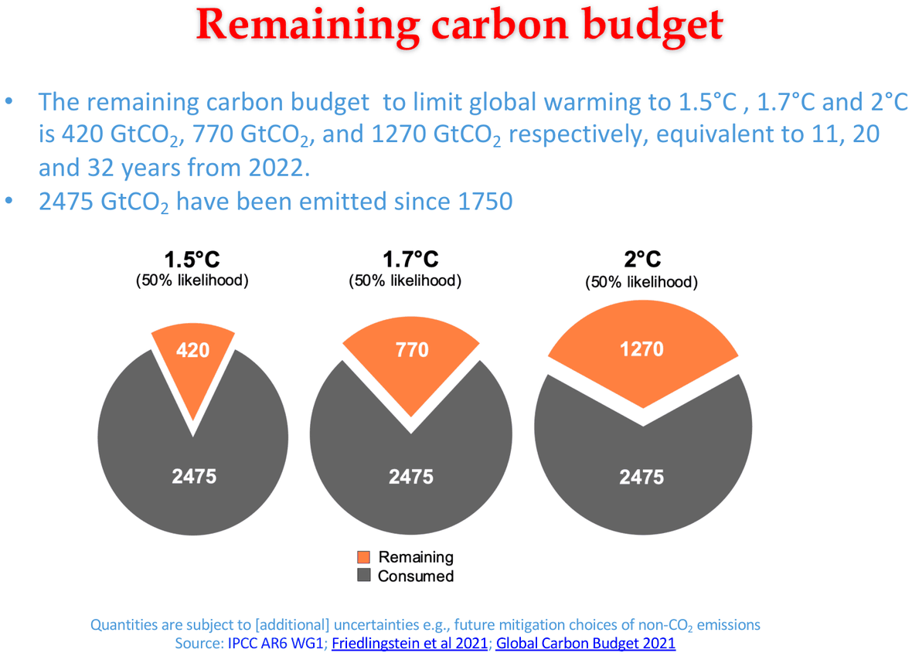
图 7-1 剩余碳预算：将升温限制在 1.5/1.7/2 ℃ 分别对应约 420/770/1270 GtCO₂（自 2022 起约 11/20/32 年）；1750 年以来已排放约 2475 GtCO₂（IPCC AR6）

GGR 主要技术
技术 | 原理 | 潜在问题
碳捕集与封存（CCS） | 将加压 CO₂ 注入合适的地质构造（顶部有气密盖层）或深海 | 泄漏、成本
海洋施肥 | 向低初级生产力海域溶解铁/硝酸盐，促进浮游植物生长 | 生态副作用、有效性存疑
生物炭 | 用动物废弃物、植物残体制作生物炭，绕开正常分解实现固碳 | 规模、持久性

SRM 主要技术
平流层硫化物注入（SSI）：向平流层注入硫化物前体气体。平流层稳定、清除效率低，气溶胶寿命长（1–2 年），因而辐射强迫潜力大。应用历史：1965 年美国科学顾问委员会即警告可能需要提高地球反射率；1974 年苏联气候学家 Budyko 首次提出可模仿火山喷发效应；1991 年皮纳图博火山提供了自然实验；2006 年诺贝尔化学奖得主 Crutzen 倡导相关研究。
支持 SSI 的理由：① 模拟自然过程（火山效应已被观测研究）；② 技术可行（化工、炮弹、高空气球、高空飞机等多为现成技术）；③ 成本低（向 20–30 km 高度输送 500 万吨反照率气溶胶的年成本估计约 20–80 亿美元，远低于气候损害或减排的年成本估计 2000 亿–2 万亿美元）；④ 辐射强迫效率高。
SSI 可能的副作用：区域水文响应（全球平均降水减少，尤其夏季风区）；若地球工程被突然中止，温度和降水将以 5–10 倍于渐进全球变暖的速率快速上升；健康效应。
其他 SRM 技术：
- 海洋云增白（Marine cloud brightening）：用海上/陆基喷洒装置向云中播撒海盐粒子，增亮海洋低云。
- 海冰改造：用高反射漂浮材料（如 3M 玻璃微珠 K1）进行局地反照率改造。
- 辐射制冷技术：用新型辐射制冷材料保护冰川（如保护达古冰川，Li et al., 2022, Science Advances）。
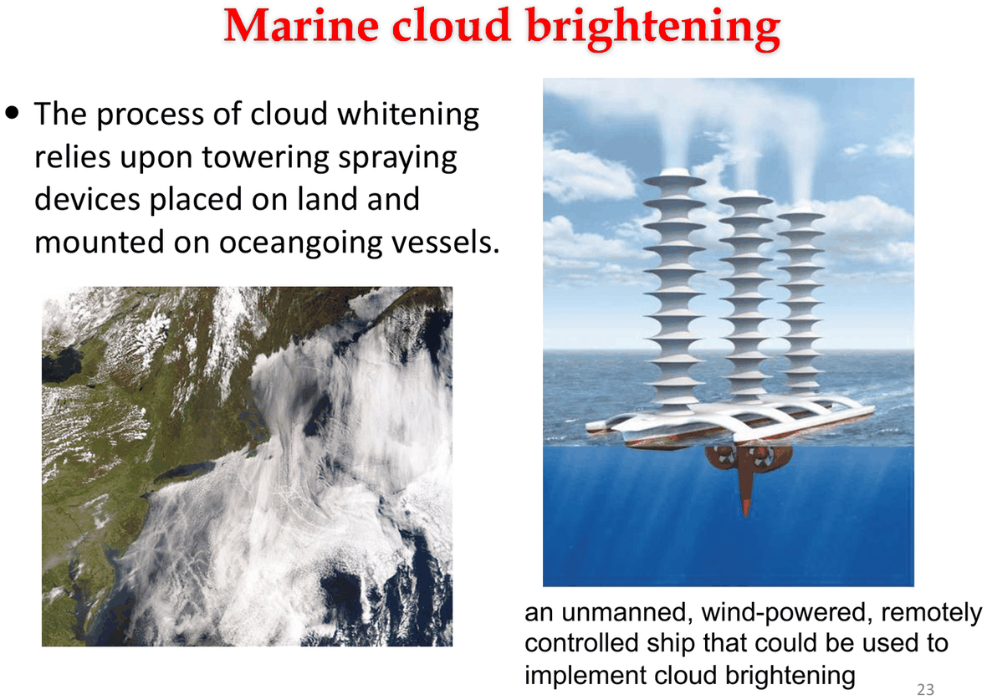
图 7-2 海洋云增白示意：无人、风力驱动、可远程操控的海上喷洒船
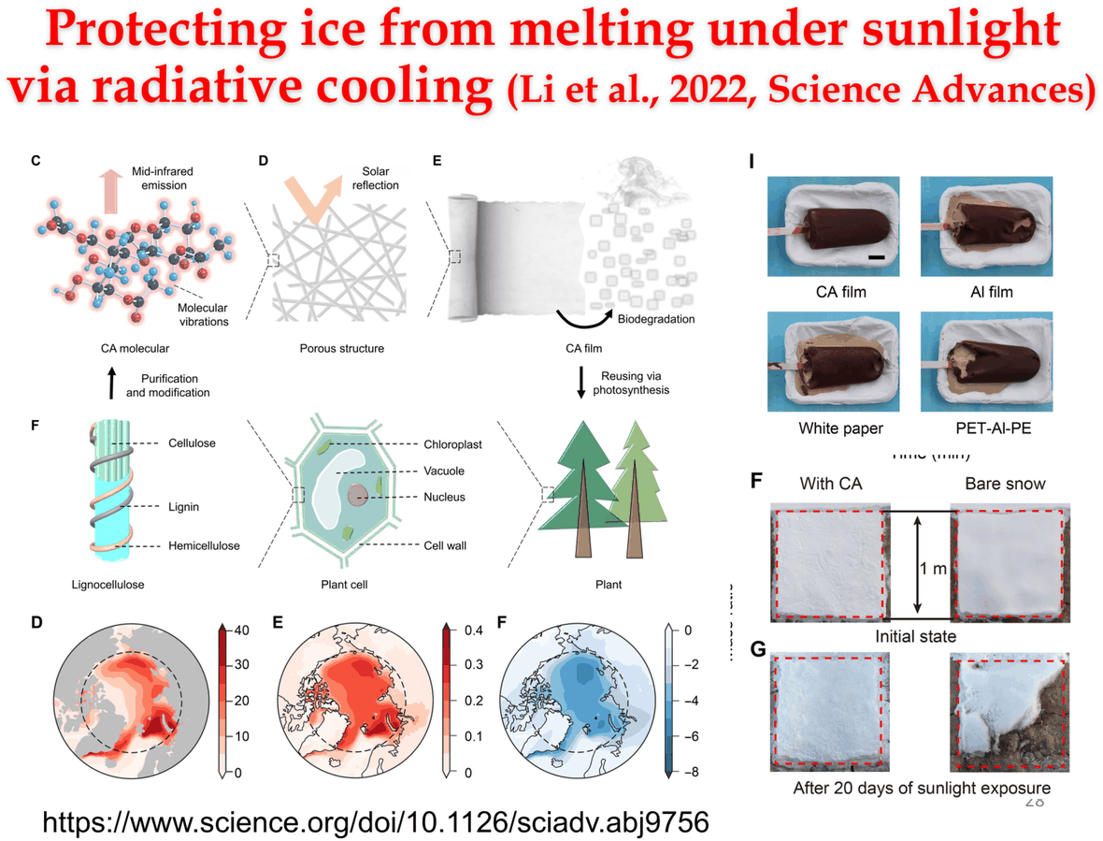
图 7-3 利用辐射制冷材料保护冰川免于阳光融化
潜在实验：英国政府资助的 SPICE（平流层颗粒注入气候工程）；哈佛大学的 SCoPEx（平流层受控扰动实验，后被取消）；利用简易气球系统首次在平流层释放约 400 g 气体的 SATAN 实验。

风险、批评与治理
风险与批评：
- 有效性存疑：某些方法的实际效果并不明确；
- 道德风险/风险补偿：此类技术的存在可能削弱减排的政治与社会动力；
- 地球工程仍有争议，尚无普遍认可的原则/框架加以规范。
治理：牛津原则（Oxford Principles）
- 地球工程应作为公共产品来监管；
- 公众参与地球工程决策；
- 地球工程研究与结果公开披露；
- 影响评估的独立性；
- 先治理、后部署（Governance before deployment）。
- 对碳移除：要确保各方做得足够多（避免搭便车）；
- 对太阳辐射管理：要确保各方不要做得过多（因存在不确定性）。
评估结论（美国 NAS 2015）：“气候干预不能替代减排与适应。碳移除策略针对气候变化的根本驱动，但需研究才能判断其能否大规模部署；反照率改造策略能迅速冷却地表，但存在尚不充分理解的环境与其他风险，因此不应在改变气候的尺度上部署，需更多研究判断其未来是否可行。”
本章小结：① 地球工程分为 GGR（移除温室气体）与 SRM（管理太阳辐射）两大类；② SSI 成本低、见效快，但存在降水减少、突然中止致剧烈升温等风险；③ 最大顾虑是道德风险——削弱减排动力；④ 治理应遵循牛津原则；⑤ 地球工程不能替代减排与适应。

第 8 章 海洋与气候变化：气候变化的缓冲器

海洋在气候中的角色
- 海洋覆盖约 70% 的地球表面；
- 海洋储存的热量约为大气的 1000 倍；单位质量海水储存的热量是空气的 4 倍；
- 海洋输送了约 25%–50% 的太阳辐射能量；
- 海洋环流缓慢，时间尺度为数十年至上百年；
- 海洋是北大西洋等地区的主要热源；
- 海洋决定了大气环流的长期型态，影响 ENSO、NAO 等气候系统。
海洋影响气候的方式：海洋与大气紧密耦合，共同构成气候系统中最活跃的部分；洋流通过输运热量影响气候；深层水形成相关的洋流对气候尤其重要；海洋行为中看似微小的变化，即可在广大区域引起显著气候变异。
- 暖洋流使沿岸空气增暖、湿润 → 毗邻陆地气候湿润；
- 冷洋流使沿岸空气变冷、干燥 → 毗邻陆地气候干燥。

海洋环流的两大类型
类型 | 驱动机制 | 特征
表层环流（Surface circulation） | 风驱动（Wind-driven） | 速度快，最快可达米/秒
深层环流（Deep circulation） | 密度驱动（Density-driven） | 速度慢；密度受温度与盐度控制
密度驱动的环流又称温盐环流（Thermohaline circulation）。

表层环流机制
全球风带（信风、西风带）驱动表层海水运动；运动水体在北半球向右、南半球向左偏转（科里奥利力），由此启动表层大洋的主要环流圈（gyre）运动。
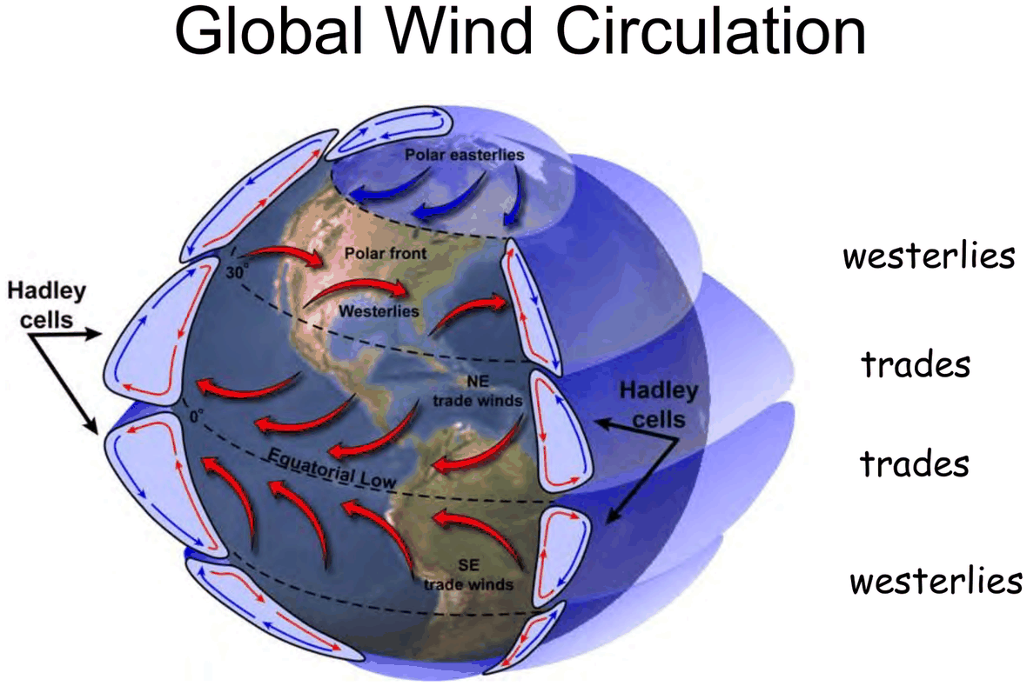
图 8-1 全球风环流与表层洋流的耦合
表层环流主要特征：五个大型环流圈（gyres）、南极绕极流、赤道逆流；流速变化大，最快为米/秒量级。（换算：1 cm/s ≈ 1 km/day。）
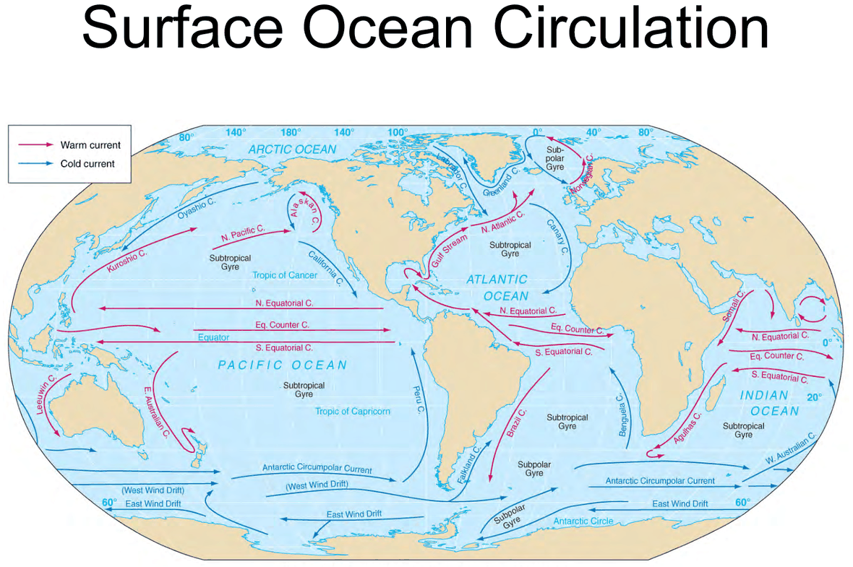
图 8-2 表层大洋环流：五大环流圈与主要海流
环流圈是否只是跟随风？ 不完全是——风启动海洋运动，海洋则以流动和转向来响应，并在环流中心堆高水位数米。
埃克曼螺旋：表层流与风向成一定角度；描述不同深度海水流速、流向的变化，北半球每一层依次向右偏转。
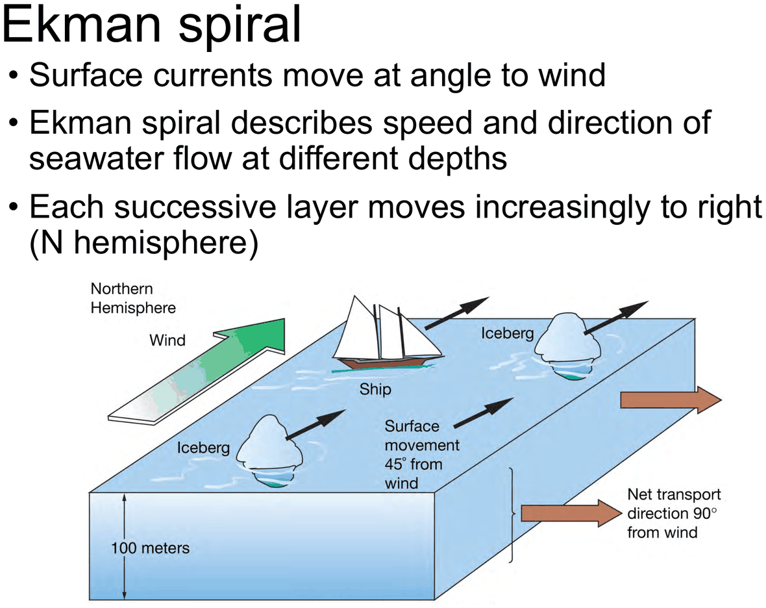
图 8-3 埃克曼螺旋：流速随深度衰减并向右（北半球）偏转
埃克曼输运：风作用下海水的平均运动——北半球垂直于风向向右，南半球向左（均为 90°）。
地转流：埃克曼输运在副热带环流圈内堆高海水；表层水受重力“顺坡下流”，同时受科里奥利力作用向右偏转，二者平衡使水流绕“水丘”运动形成地转流。
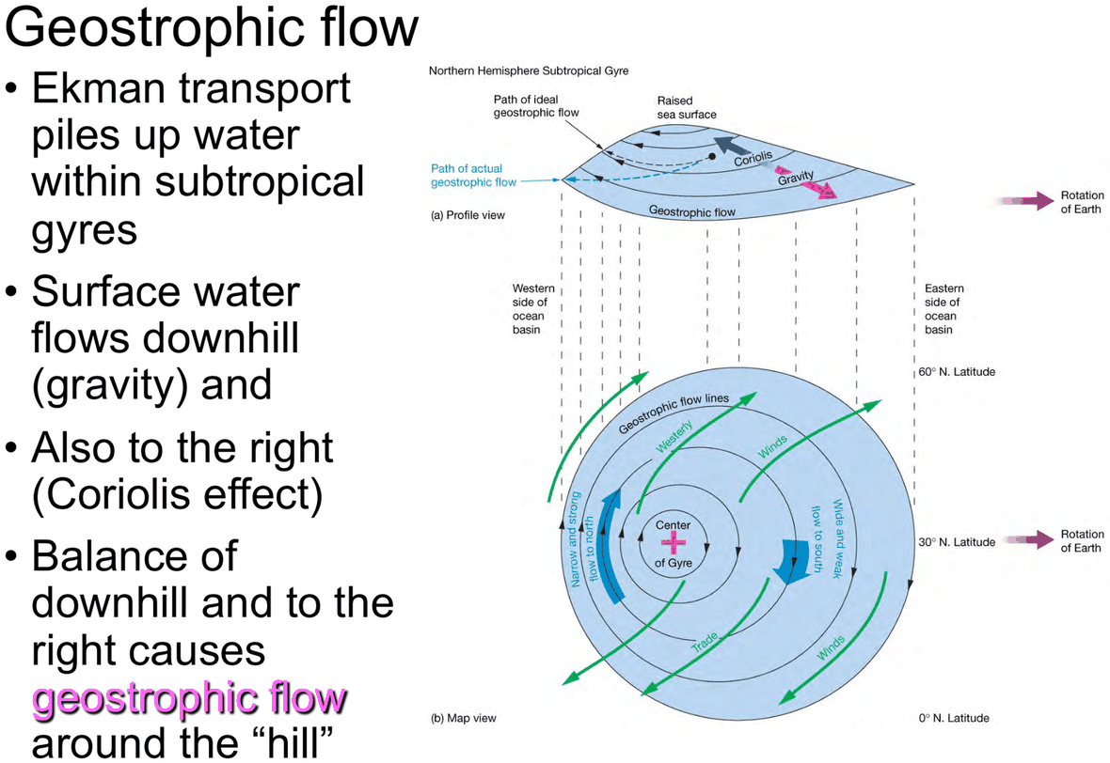
图 8-4 地转流：重力与科里奥利力平衡，形成绕“水丘”的流动
上升流与下沉流：
- 上升流（Upwelling）：表层海水辐散，较冷、富营养的深层水补充上来 → 高生物生产力（如秘鲁沿岸）。
- 下沉流（Downwelling）：表层海水辐聚、堆积后向下沉降 → 低生物生产力。
沿岸的上升/下沉流由埃克曼输运将表层水离岸（上升流）或向岸（下沉流）驱动。

深层环流与“大洋传送带”
深层环流在密度跃层（pycnocline）以下，占全部海水的 90%，速度缓慢，由密度差异（温度、盐度）驱动。
深层水形成条件：① 表层水向极地流动并变冷；② 海水结冰时排出盐分使盐度升高；③ 水密度增大而下沉。深层水一旦下沉，性质变化很小，可通过 T–S（温–盐）图识别不同水团。
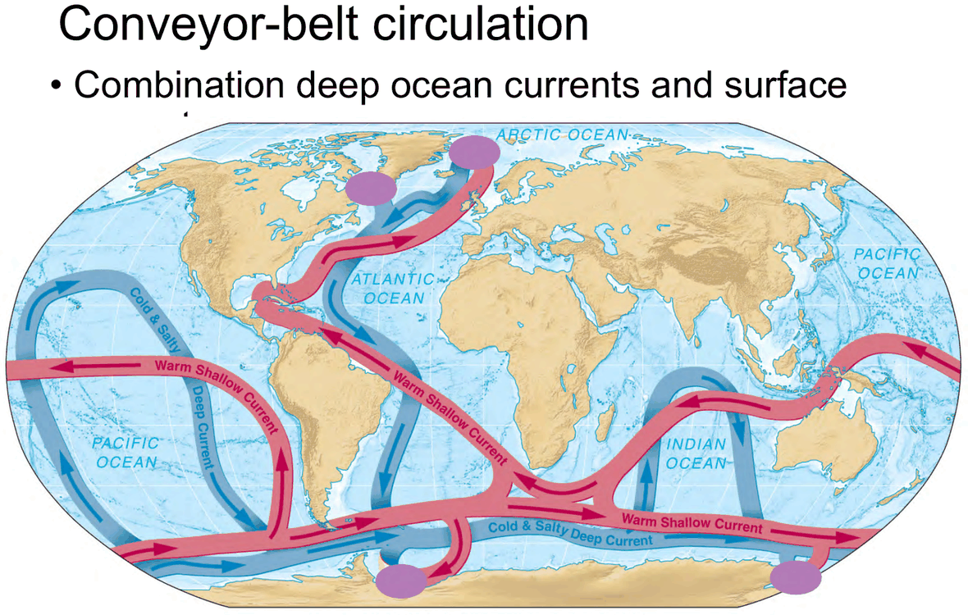
图 8-5 温盐环流/“大洋传送带”示意：深层水与表层流组合成的全球输运
大洋传送带（Conveyor-belt circulation）：深层洋流与表层洋流组合形成的全球性输运。深层洋流把冷而富氧的表层水带到深海，溶解氧对生命与矿物过程至关重要。
必记：温盐环流的变化会引起全球气候变化。例如，表层水变暖后密度减小、不再下沉，会使深层海水含氧量下降。“不便的真相”：大洋传送带若关闭，将带来区域乃至全球的剧烈气候响应。
传送带关闭（Conveyor OFF）的模拟结果（Manabe & Stouffer, 1997）：北大西洋强烈变冷、其余地区变暖，全球净变化很小——说明海洋环流变化会造成巨大的区域再分配。

海洋与气候
热输运：大气与海洋对经向热输运的分配（Trenberth & Caron, 2001）；大气层顶净观测辐射（Trenberth & Stepaniak, 2003）。
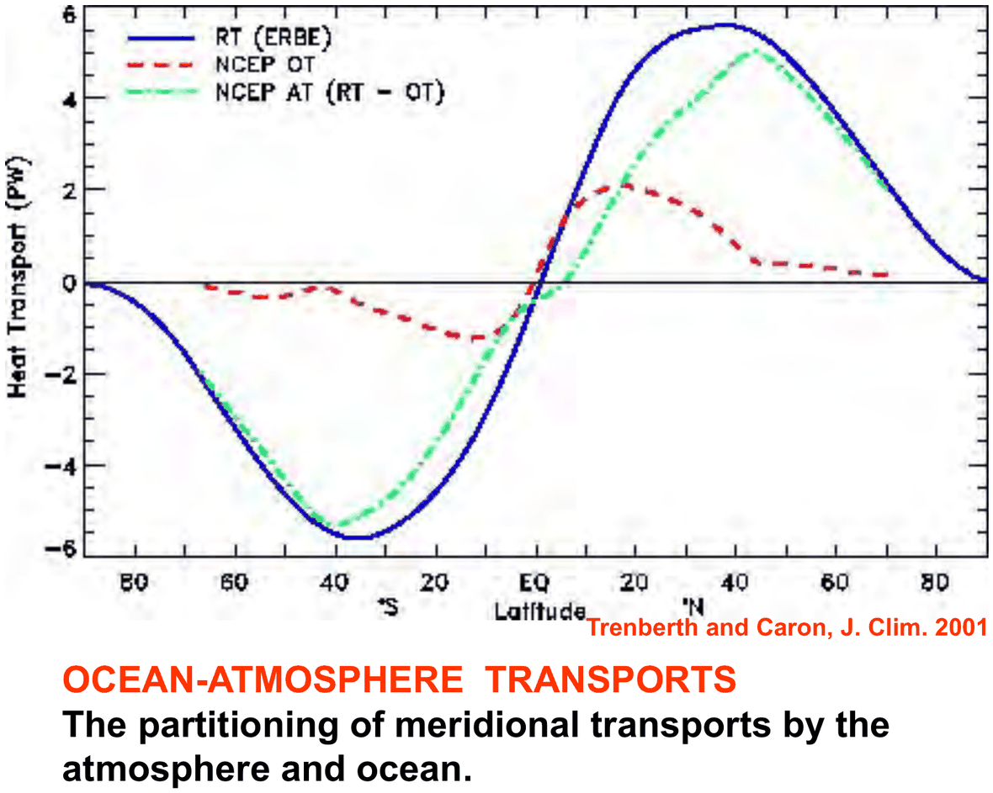
图 8-6 经向热输运在大气与海洋之间的分配
厄尔尼诺–南方涛动（ENSO）：太平洋上的海–气耦合异常，分暖相位（El Niño）与冷相位（La Niña）。
状态 | 东太平洋气压 | 信风 | 暖池位置 | 温跃层 | 秘鲁沿岸 | 生物生产力
正常 | 东部较高 | 强东南信风 | 西侧 | 西侧较深 | 上升流 | 高
El Niño（暖相位） | 东部高压减弱 | 信风减弱 | 东移 | 东部更深 | 下沉流 | 低（珊瑚敏感）
La Niña（冷相位） | 东西气压差增大 | 更强信风 | 偏西 | 更浅 | 更强上升流 | 更高
- ENSO 事件每 2–10 年发生一次暖相位，高度不规则，各相位通常持续 12–18 个月。
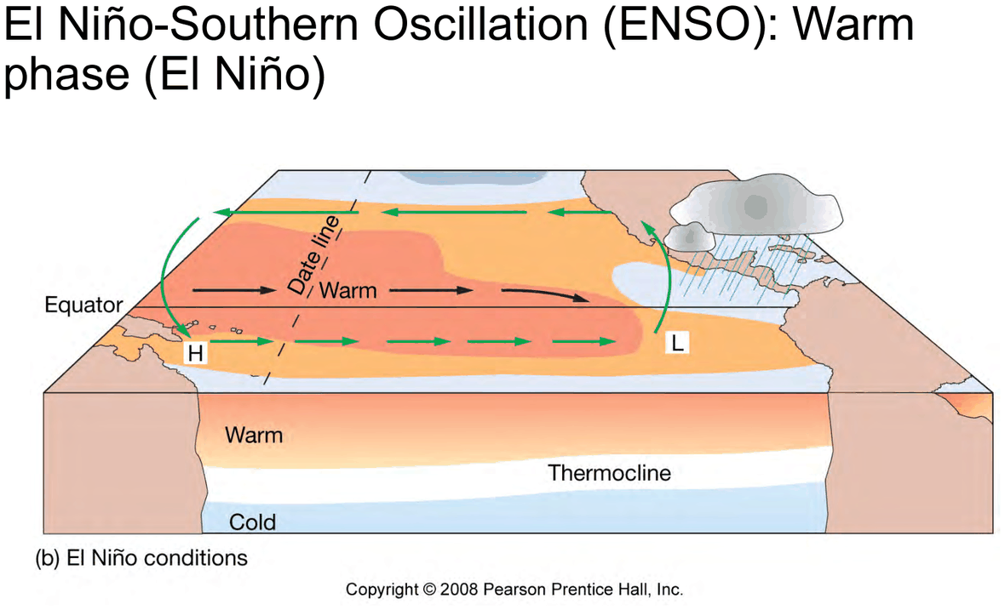
图 8-7 ENSO 的海气异常型（暖相位 El Niño）
海洋吸热：海洋在过去 50 年持续增温；3000 m 以上净增温约 0.06 ℃；自 1955 年以来，海洋吸收的热量约为大气的 30 倍（海洋 $18.2×{10}^{22} J$ vs 大气 $6.6×{10}^{21} J$）——与 CO₂ 升高的预期响应一致，是人为信号。
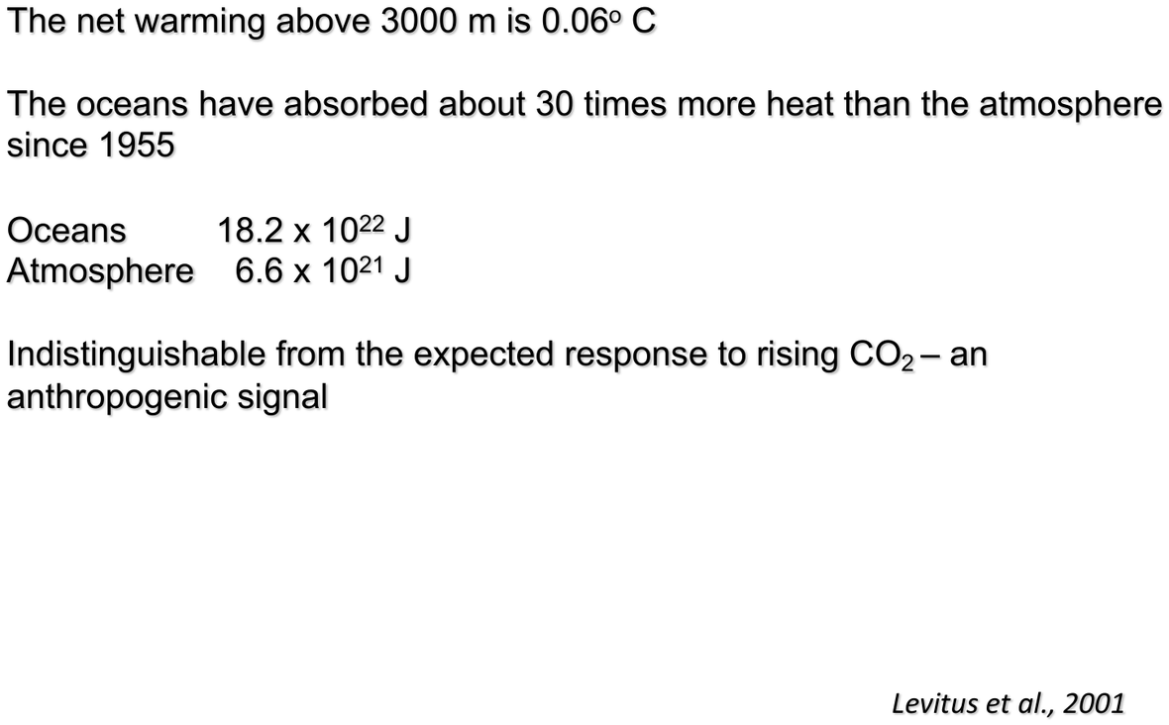
图 8-8 全球海洋热含量的长期变化
海洋吸热的意义：气候系统增暖时海洋会继续吸收热量；增暖使海水热膨胀（海平面上升）；海洋吸热延迟了大气增暖；全球变暖的速率与幅度取决于海洋未来如何环流——何时、何处释放所储存的热量。
气候变化对海洋的影响：海洋增暖、海平面上升、盐度平衡改变、吸收 CO₂ 的能力改变；还影响海洋生态系统（渔业营养级变化、珊瑚白化等）。

海洋碳汇
海洋是重要的碳汇。海水中的碳化学平衡为：
$$H_{2}O+CO_{2}⇌H_{2}CO_{3}⇌H^{+}+HCO_{3}^{-}⇌2H^{+}+CO_{3}^{2-}$$
生物泵（Biological Pump）：表层光合作用把无机碳转化为有机碳（颗粒沉降），在深层经再矿化释放 CO₂，把碳从表层输运到深层与沉积物。
碳酸盐泵（Calcium Carbonate Pump）：生物成因 CaCO₃ 形成并沉降，在溶跃面（lysocline）以下溶解。生物成因碳酸盐的产生会升高溶解 CO₂ 浓度：
$$CO_{2}+H_{2}O+CO_{3}^{2-}⇌2HCO_{3}^{-}$$
（1）生物碳酸盐生成消耗 CO₃²⁻ →（2）更多 HCO₃⁻ 解离 →（3）更多 CO₂ 生成，使表层 pCO₂ 升高。
（详见第 9 章生物地球化学循环中的海洋碳循环。）海洋酸化：海洋吸收人为 CO₂ 使海水 pH 下降，威胁钙化生物。

海洋塑料污染
塑料的历史与来源：第一件商业化塑料制品 Bakelite（酚醛塑料，Leo Baekeland 发明）。海洋塑料来源分生活源（化妆品、洗衣、牙膏、生活垃圾）、工业源（建筑、回收）、海岸源（渔业渔网渔具、航运垃圾）。常见化学组分：PVC、尼龙、PET、PE、PP、PS。
入海量：河流输入约 1.15–2.41 百万吨/年（Lebreton et al., 2017）+ 沿岸人口直接倾倒约 4.8–12.7 百万吨/年（Jambeck et al., 2015）。
海洋塑料的效应：病理胁迫、假饱食、繁殖障碍、酶生成受阻、生长率下降、氧化胁迫、吸附有毒化学品。
模拟的核心挑战：风致漂移、生物附着（biofouling，用 Darwin 模型估计生物量）、降解（光降解主导，可关联短波辐射）、搁浅（海滩率与砂质海岸线相关）。
归趋：88% 的海洋塑料被困在与生物密切相关的近岸（63%）或上层海洋（25%）生态系统——指示这些区域应成为减缓策略的重点。
（关于 COVID-19 相关塑料污染，详见第 13 章公共健康。）
本章小结：① 海洋通过风驱动的表层环流与密度驱动的温盐环流输运热量，是气候系统的“缓冲器”与“记忆”；② 纬向能量再分配使传送带一旦关闭即造成区域剧烈变冷/变暖；③ ENSO 是最强的年际气候变率信号；④ 海洋吸收了约 30 倍于大气的热量并大量吸收 CO₂，但同时发生暖化、酸化与海平面上升；⑤ 海洋塑料主要滞留于近岸与上层海洋。

第 9 章 生物地球化学循环：打通生命与非生命世界

盖亚假说（Gaia Hypothesis）
盖亚假说（James Lovelock, 1979）：把地球视为一个单一的生命超级有机体。
假说缘起：Lovelock 与 Hitchcock 分析 1960 年代末的火星大气数据，发现其处于稳定的化学平衡；而地球大气处于极端的化学非平衡态。由此推断火星可能无生命（后被 Viking 1/2 着陆证实）。
核心思想：地球大气中“不可能的气体组合”表明生物圈存在一种体内稳态（homeostasis）控制，通过类似控制论的反馈回路，把环境条件维持在适宜生命的状态——这是一种主动但非目的论（non-teleological）的控制系统。
- “生命（生物圈）调控并维持着对其自身最优的气候与大气组成。”
- 大气可类比为“猫的毛皮、蜗牛的壳——非生命，但由活细胞制造以保护自身”。
地球生理学（geophysiology）：地球（或其他行星）的“生理学”。其中海洋与河流是地球的血液，大气是地球的肺，陆地是地球的骨骼，生物是地球的感官。
Gaia 的四大属性：地球是超级有机体；生物与环境紧密耦合以致视为单一有机体；气候与化学组成被生物圈维持在最优稳态。
Gaia 过程示例：
- 氧气：维持大气高含氧量在需氧动物所需范围（金星、火星自由氧分别为 0.00% 和 0.13%）；
- 气温：地表平均温度在 30 多亿年间维持在 10–20 ℃ 的窄范围内，而同期太阳输出增加了 30%–40%；
- 盐度、大气 CO₂ 等。
雏菊世界（DaisyWorld）：为回应“Gaia 需是全知女神”的批评，Watson 与 Lovelock 提出这一简单卡通系统——稳态由简单的非线性反馈回路维持。
规则：雏菊最适温度 22.5 ℃（此时出生率最大 1.0），在 5 ℃ 与 40 ℃ 降到零，死亡率恒定。不同颜色雏菊与裸地反照率不同：白雏菊（反照率近 1）、裸地（约 0.5）、黑雏菊（近 0）。
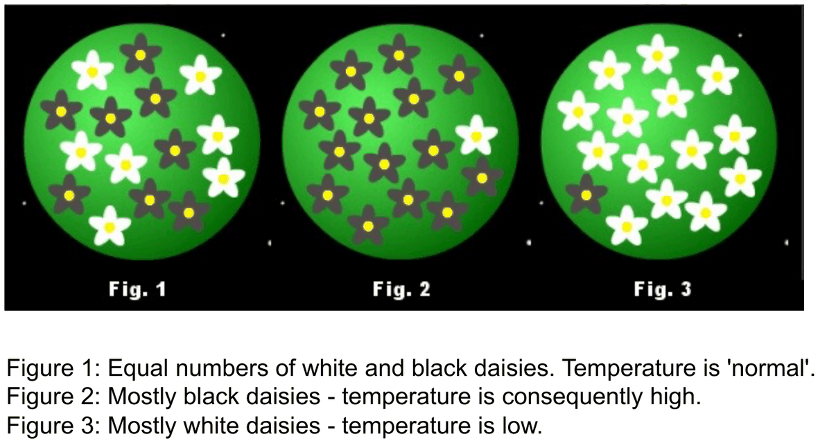
图 9-1 雏菊世界：白/黑雏菊比例变化调控行星温度
实验与结论：播种黑白混合雏菊并缓慢增加太阳光度（类比地球 46 亿年太阳光度增加约 30%），雏菊仅凭颜色/反照率与出生率，就把行星温度维持在 20–30 ℃ 的适宜范围，即便太阳输入翻倍或三倍。强 Gaia 假说不可证伪——是目前其最大诟病。
Lovelock 的警示：Gaia 或许确实在调控大气 CO₂，但维持的是适宜微生物而非人类的水平（“微生物主宰”）。

地球生理学 → 生物地球化学
生物地球化学循环（Biogeochemical Cycles）：描述必需元素从环境经生物体再回到环境的流动。物质能在生物圈循环，是因为元素不会被“用尽”，只会被转化。
维系地球生命的三大要素：太阳能、物质的循环、重力。生态系统依靠能量流动与物质循环的组合而存续。
四大人为影响显著的循环：水循环、碳循环、氮循环、磷循环。

水循环
水的独特性质：分子间有强吸引力；在很宽温度范围内以液态存在；液态水温度变化缓慢；蒸发需大量能量；能溶解多种化合物；结冰时体积膨胀。
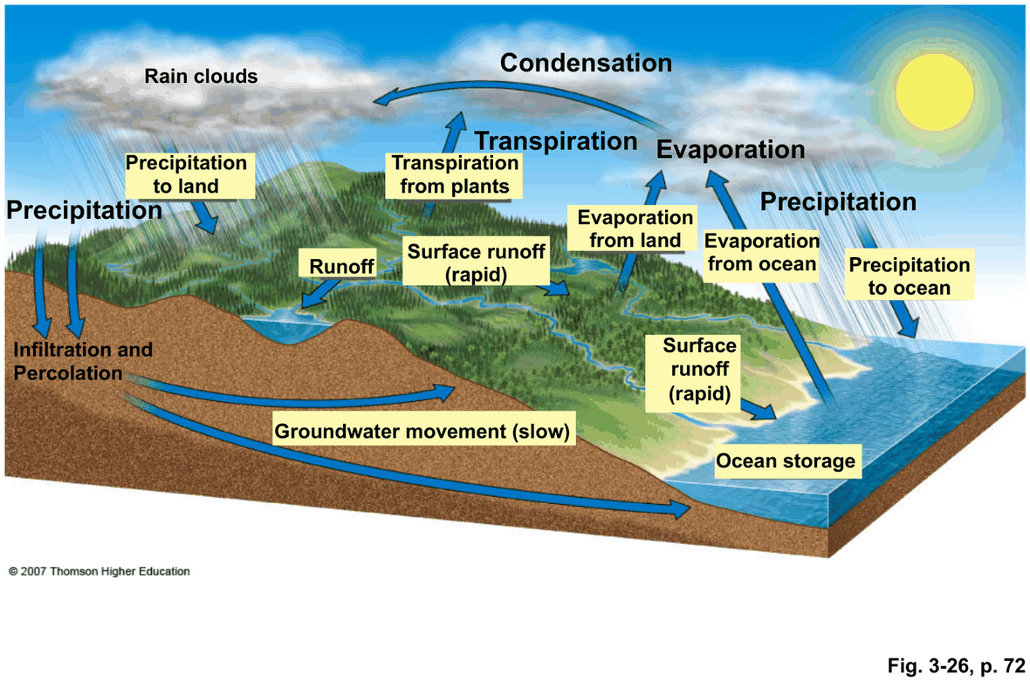
图 9-2 水循环：蒸发、蒸腾、凝结、降水、径流、下渗与地下水运动
人类活动对水循环的影响：大量抽取淡水；清除植被、侵蚀土壤；污染地表与地下水；加剧气候变化。

碳循环
碳循环的关键过程：燃烧（Combustion）、光合作用（Photosynthesis）、呼吸作用（Respiration）、分解（Decomposition）、风化（Weathering）、溶解/汽化（Dissolve/Vaporize）。
核心反应方程：
$$\text{光合作用：} 6CO_{2}+6H_{2}O→C_{6}H_{12}O_{6}+6O_{2}$$
$$\text{呼吸作用：} C_{6}H_{12}O_{6}+6O_{2}→6CO_{2}+6H_{2}O$$
$$\text{燃烧（以辛烷为例）：} 2C_{8}H_{18}+25O_{2}→16CO_{2}+18H_{2}O$$
石灰岩的化学风化（长期碳汇）：
$$H_{2}O+CO_{2}+CaCO_{3}→Ca^{2+}+2HCO_{3}^{-}$$
$$pCO_{2}+H_{2}O⇌H_{2}CO_{3}, H_{2}CO_{3}+CaCO_{3}⇌Ca(HCO_{3})_{2}$$
约 10% 的净风化伴随 CO₂ 的固定/释放交换。
土壤碳循环与碳库：土壤有机碳来自植物残体、施入有机物料；输出包括呼吸、植物移除、侵蚀。
碳库 | 周转时间 | C:N 比 | 占比
活性（Fast/Active） | 1–2 年 | 15:1 – 30:1 | —
慢（Slow） | 15–100 年 | 10:1 – 15:1 | —
惰性（Passive） | 500–5000 年 | 7:1 – 10:1 | 60%–90%
海洋碳循环：海–气 CO₂ 交换由碳酸盐化学平衡控制（见下节公式）。海水通过溶解、生物泵与碳酸盐泵吸收与再分配碳。
生物泵（Biological Pump）：表层初级生产把无机碳（Inorgan. C）转化为有机碳（Organ. C），以颗粒通量向深层沉降，在深层经再矿化（Organ. C → CO₂）释放，把碳输运至深海与沉积物。涵盖有光层（Photic Zone）、无光层（Aphotic Zone）与沉积物。
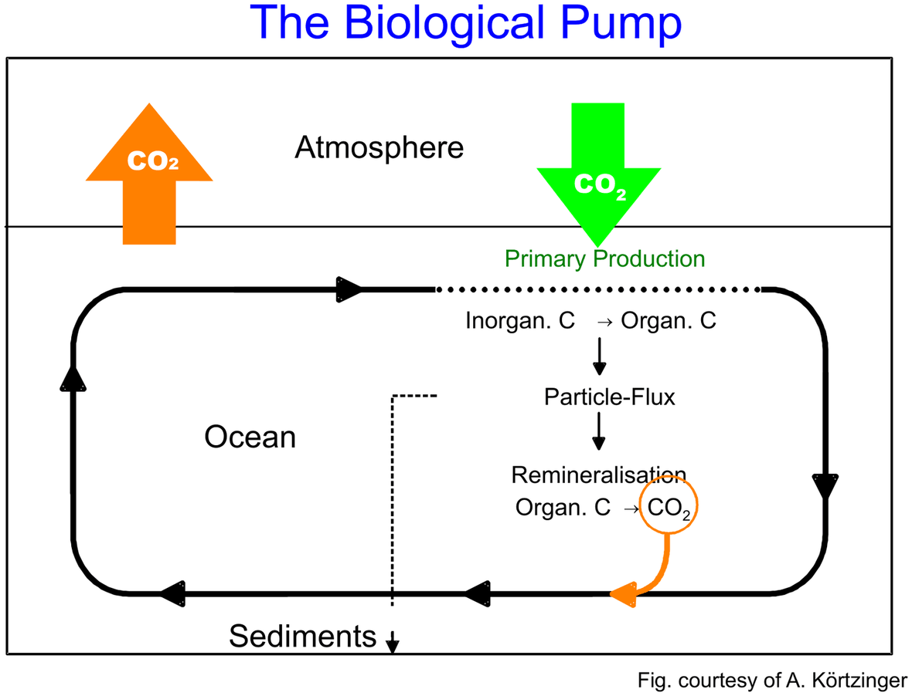
图 9-3 生物泵：无机碳 → 有机碳 → 颗粒沉降 → 深海再矿化的输运链
碳酸盐泵（Calcium Carbonate Pump）：生物成因 CaCO₃ 形成并沉降，在溶跃面（Lysocline）以下溶解。生物钙化会提高溶解 CO₂ 浓度：
$$CO_{2}+H_{2}O+CO_{3}^{2-}⇌2HCO_{3}^{-}$$
即（1）生物碳酸盐吸收消耗 CO₃²⁻ →（2）更多 HCO₃⁻ 解离 →（3）生成更多 CO₂，使表层 pCO₂ 升高。
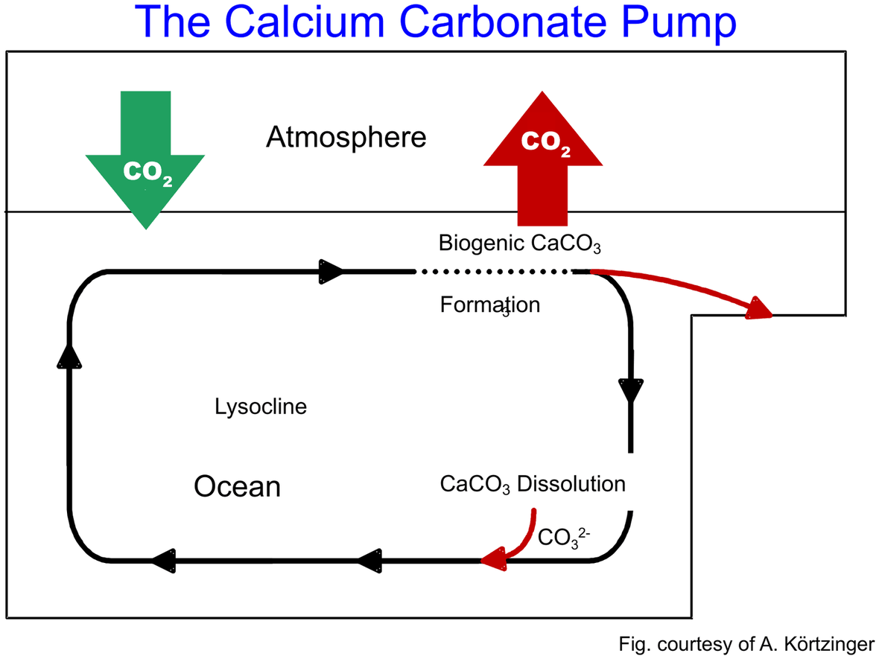
图 9-4 碳酸盐泵：生物 CaCO₃ 生成与在溶跃面以下的溶解
快碳循环 vs 慢碳循环：快循环以光合/呼吸等短时间尺度过程为主；慢循环涉及岩石风化、沉积等地质过程。自然碳循环中大气 CO₂ 的通量约 1 gigaton/yr 量级，而人类活动每年排放约 9 gigaton——远超自然过程可平衡的量级。

氮循环
氮的氧化态：氨及有机胺 $-3$；氮气 $N_{2}$ 为 $0$；氧化亚氮 $N_{2}O$ 为 $+1$；亚硝酸根 $NO_{2}^{-}$ 为 $+3$；硝酸根 $NO_{3}^{-}$ 为 $+5$。
全球氮源：闪电、农业（化肥与牲畜粪便）、人类排泄物、燃料燃烧、自然固氮（生物与地热）。
全球氮库：
氮库 | 储量（公吨氮） | 是否活跃循环
大气 | $$3.9×{10}^{15}$$ | 否
海洋 → 溶解盐 / 生物量 | $6.9×{10}^{11}$ / $5.2×{10}^{8}$ | 是 / 是
陆地 → 有机质 / 生物群 | $1.1×{10}^{11}$ / $2.5×{10}^{10}$ | 慢 / 是
氮的作用：植物与细菌以 $NH_{4}^{+}$ 或 $NO_{3}^{-}$ 形式利用氮；在厌氧环境中氮可作电子受体；氮常是土壤与水体中最受限的营养元素，是生产力的关键调控因子（培养/养殖生态系统中氮限制普遍存在）。
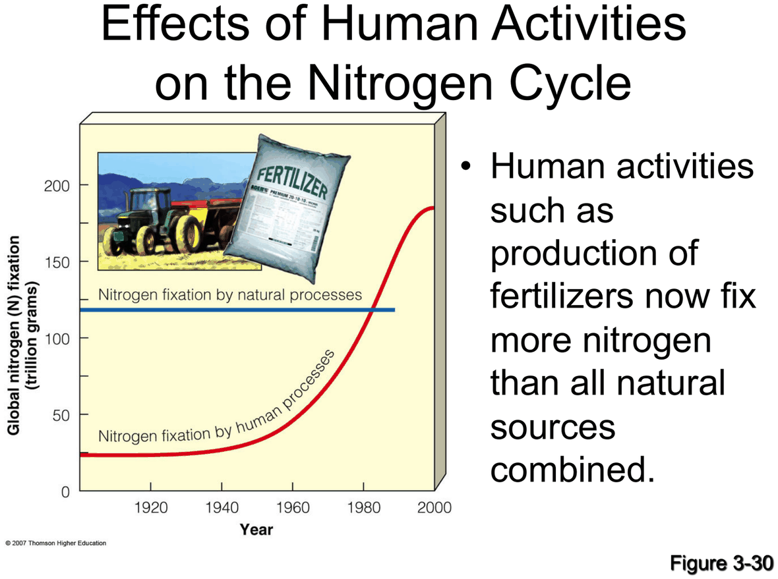
图 9-5 人类活动对氮循环的影响：化肥固氮已超过所有自然源之和
人类活动的影响：化肥生产等人类活动所固定的氮已超过所有自然源之和；化石燃料燃烧输入量约为农业输入的 1/7 量级。

磷循环
磷循环可概括为：“起于高山，穿越江湖，搏击沧海，归于尘土”——主要源于岩石风化，经河流输运入海，最终沉降埋藏。
资源分布：世界磷矿石总储量约 457.8 亿吨，主要集中在摩洛哥、美国、原苏联、中国、南非等。中国磷矿资源总量接近 500 亿吨，储量居世界第 2（仅次于摩洛哥）；湖北、湖南、四川、贵州、云南五省占全国的 77%。
磷是化肥与生命（DNA、ATP、骨骼）必需元素，且难以通过大气循环补充，因而长期看是一种可耗竭资源。
本章小结：① 盖亚假说把地球视为超级有机体，雏菊世界展示了简单非线性反馈即可维持行星稳态；② 元素不会被“用尽”只会被转化，故可循环；③ 碳循环由光合/呼吸/风化/溶解主导，海洋通过生物泵与碳酸盐泵吸收碳；④ 水、碳、氮、磷四大循环均被人类活动显著改变，其中人类固氮已超过自然源之和。

第 10 章 雾霾与空气污染

空气污染的历史
改变历史的“杀手烟雾”（Killer Smog）：
- 1930：比利时 Meuse Valley，63 人死亡；
- 1948：美国宾州 Donora，20 人死亡（1/3 居民患病）；
- 1952：伦敦，约 4000 人死亡 → 催生英国首部《清洁空气法》；
- 1962：伦敦，约 700 人死亡（气象条件与 1952 相似但死亡大幅减少）。
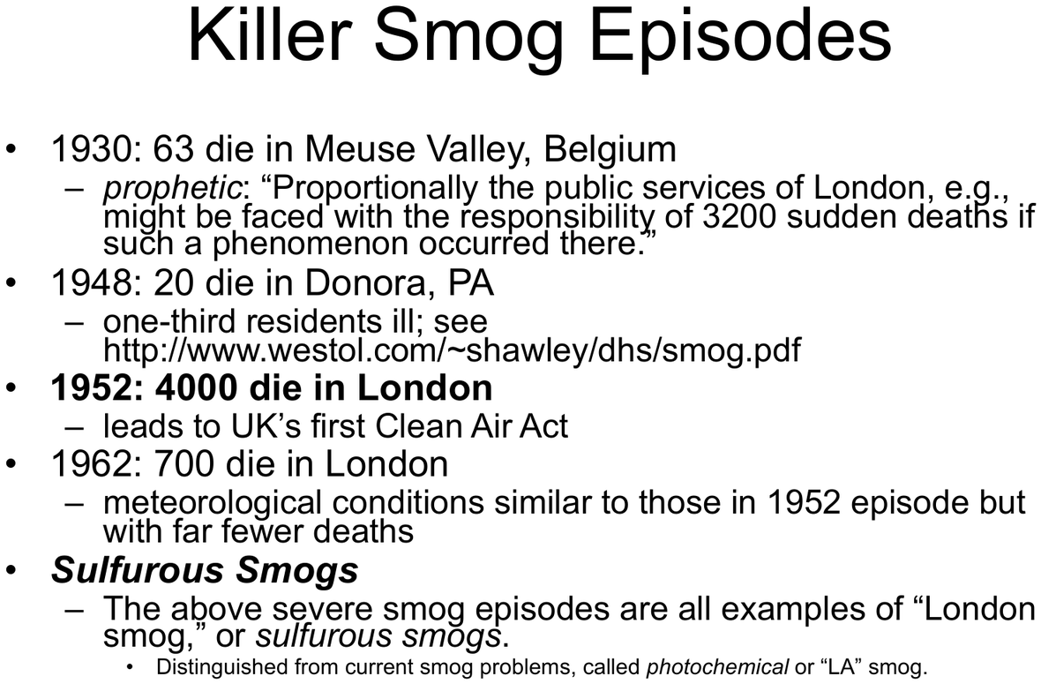
图 10-1 1952 年伦敦烟雾事件：致命“伦敦型”烟雾
上述事件均为伦敦型烟雾（London smog / 含硫烟雾，Sulfurous smog）——不同于当今的光化学烟雾（LA smog）：
特征 | 伦敦型（含硫烟雾） | 洛杉矶型（光化学烟雾）
条件 | 燃煤、低温、静稳 | 晴朗、温暖、干燥
性质 | 还原性 | 强氧化性、刺眼
峰值时段 | 早晨 | 下午（非早晨）
主要成分 | SO₂、颗粒物 | O₃（臭氧）

污染物类型与来源
空气污染：由自然事件或人类活动加入大气、浓度高到足以造成危害的化学物质。
- 一次污染物：直接排入大气中的有害物质。
- 二次污染物：一次污染物与大气中正常物质或其他污染物反应后在大气中生成的有害物质。
主要污染物：
污染物 | 来源与性质 | 主要危害
颗粒物 PM（含 PM2.5） | 土壤颗粒、烟尘、铅、石棉、海盐、硫酸液滴 | 含毒性/致癌物；极细颗粒可深入肺部
氮氧化物 NOₓ | 高温下大气氮与氧反应生成 | 温室气体；引起呼吸困难；形成光化学烟雾
硫氧化物 SOₓ | 硫与氧反应生成 | 引起酸沉降
碳氧化物 CO / CO₂ | 含碳燃料不完全/完全燃烧 | CO 与血红蛋白结合；CO₂ 是温室气体
烃类 | 仅含 C、H 的有机物（如 CH₄） | 与光化学烟雾、温室效应相关
臭氧 O₃ | 见下 | 光化学烟雾主成分
臭氧的两面性：
- 对流层臭氧：人为污染物、二次污染物、光化学烟雾的成分——有害。
- 平流层臭氧：筛除紫外辐射的必需组分；人为污染物（如 CFCs）可破坏它——即“臭氧洞”问题。

空气污染的影响

人体健康
- 低浓度暴露：刺激眼睛、引起呼吸道炎症，可发展为慢性呼吸系统疾病。
- 低层暴露还可降低能见度、影响情绪。
污染物 | 健康效应
SO₂ 与颗粒物 | 刺激呼吸道、损害肺的气体交换能力
NO₂ | 引起气道受限
CO | 与血液血红蛋白中的铁结合 → 头痛、乏力、嗜睡、死亡
O₃ | 眼睛灼烧、咳嗽、胸部不适
儿童更脆弱：空气污染可限制肺发育；儿童呼吸频率高于成人；高臭氧区儿童更易患哮喘。
哈佛六城市研究（Dockery et al., 1993）：控制个体风险因素后，细颗粒物长期平均浓度与死亡率相关。
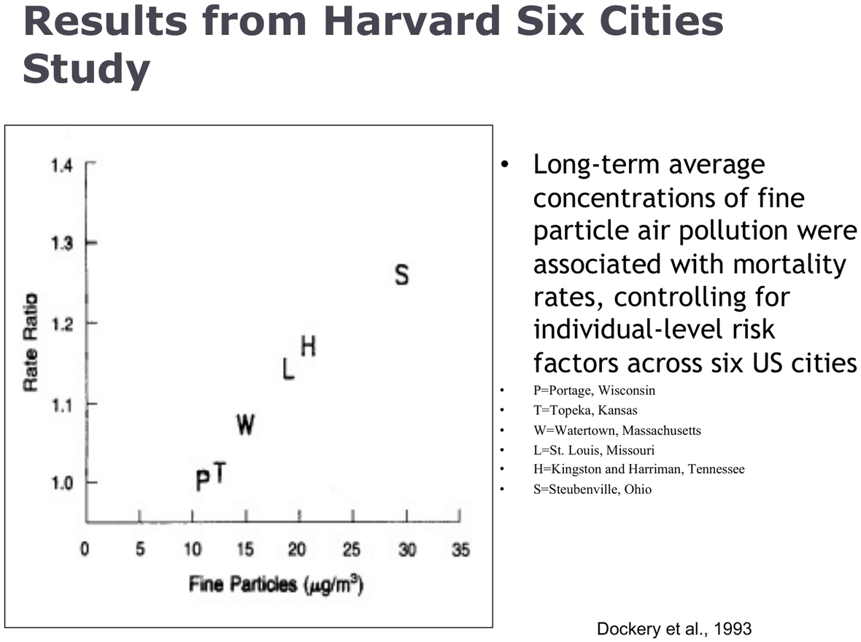
图 10-2 哈佛六城市研究：细颗粒物长期浓度与死亡率相关（Dockery et al., 1993）
- PM2.5 浓度与预期寿命：美国城市 PM2.5 浓度与预期寿命负相关；温室气体减排与空气污染减排具有协同效应。
- 中国淮河政策（Ebenstein et al., 2017）：以淮河为界的供暖政策造成南北空气污染差异，为因果识别提供了自然实验。
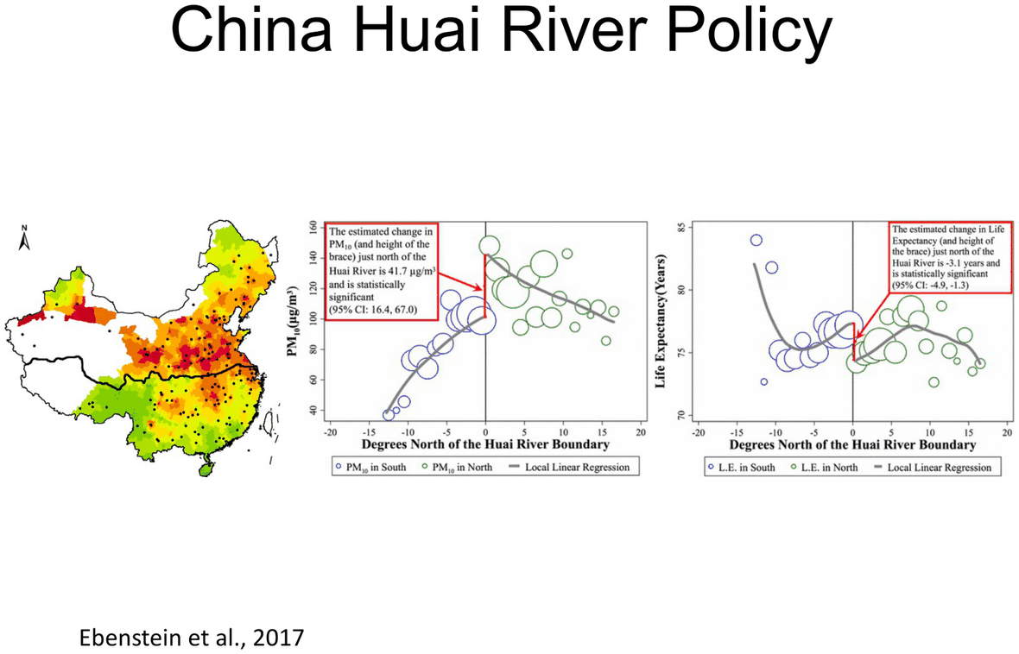
图 10-3 中国淮河政策：供暖导致的空气污染差异与健康影响（Ebenstein et al., 2017）
PM2.5 之所以成为首要污染物：① 降低能见度；② 细颗粒可深入肺泡（大颗粒则不能）。

农业/生物圈与酸沉降
- 空气污染与野火烟尘降低能见度（如阿拉斯加 Denali 国家公园由清澈到雾霾的对比）；
- 影响天空颜色；
- 影响农业与生物圈（如 O₃ 对作物产量的损害，见第 11 章）。
酸沉降（Acid Deposition）：SO₂ 与 NO₂ 排放物与大气水汽反应生成酸，以干沉降或湿沉降返回地表。
- 影响：水生动物种群衰退；薄壳卵使鸟类无法繁殖（酸性土壤中钙不可利用）；森林衰退（如德国黑森林 50% 被毁）。
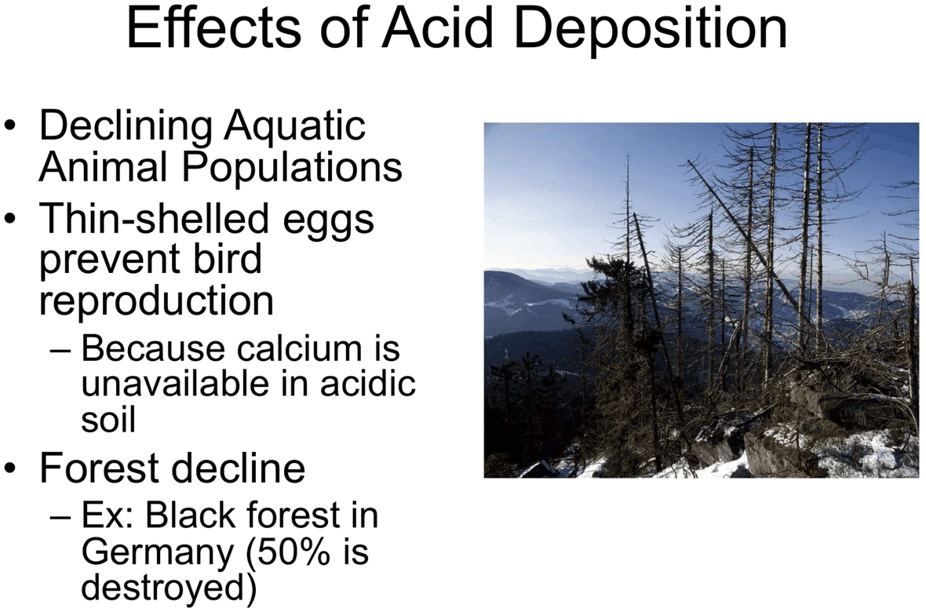
图 10-4 酸沉降的成因与生态影响链条

空气污染的成因

排放源
- 天然源：干旱/沙尘暴（不可持续的农牧、侵蚀与荒漠化）、火山、火灾（为农业开垦森林）。
- 人为源：化石燃料（工业烟雾）、交通排放、民用与生活源。
对流层 NOₓ 排放（Tg N yr⁻¹）：化石燃料 23.1、闪电 5.8、生物质燃烧 5.2、土壤 5.1、生物燃料 2.2、飞机 0.5、平流层 0.2。

大气化学
- 臭氧生成：需要 阳光 + NOₓ + VOC 缺一不可——“无阳光/无 NOₓ/无 VOC 均无臭氧生成”。（VOC 经光化学产生自由基，NO/NO₂ 循环推动 O₃ 生成。）
- PM 生成：气态前体物经一系列大气化学反应、物理过程形成二次气溶胶。
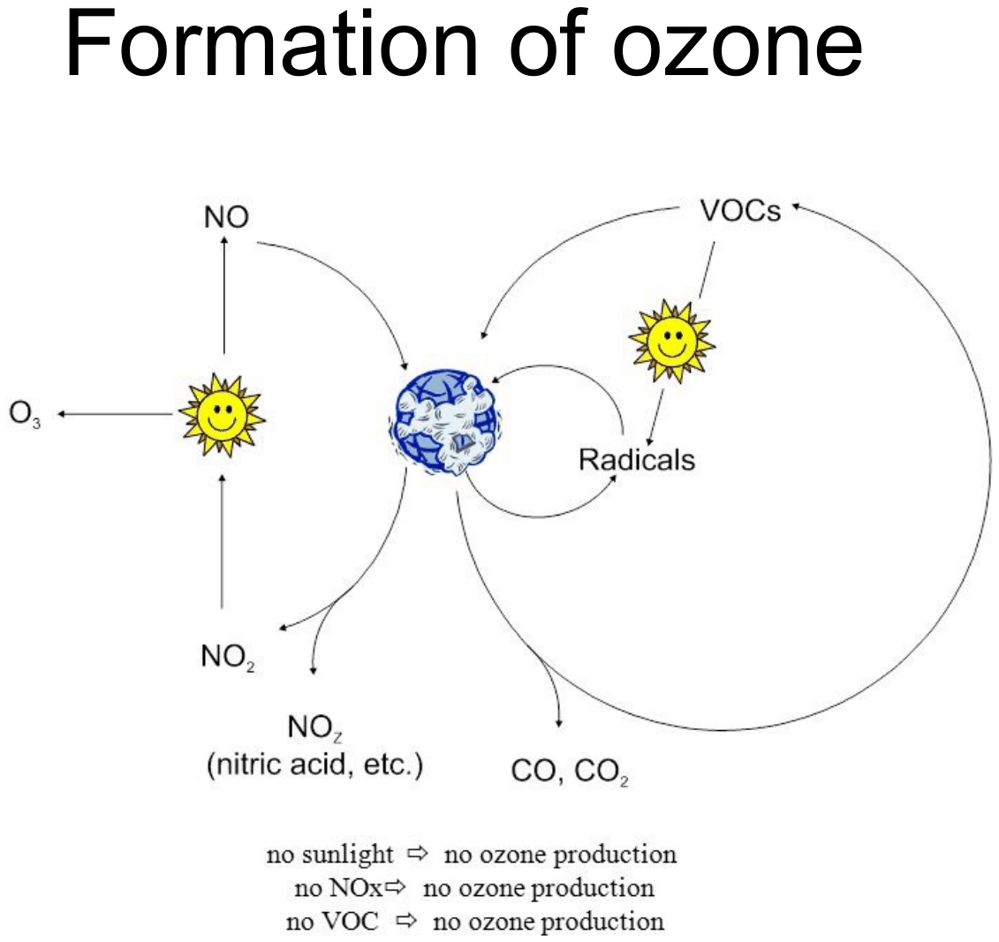
图 10-5 臭氧的生成机制：阳光、NOₓ 与 VOCs 共同作用
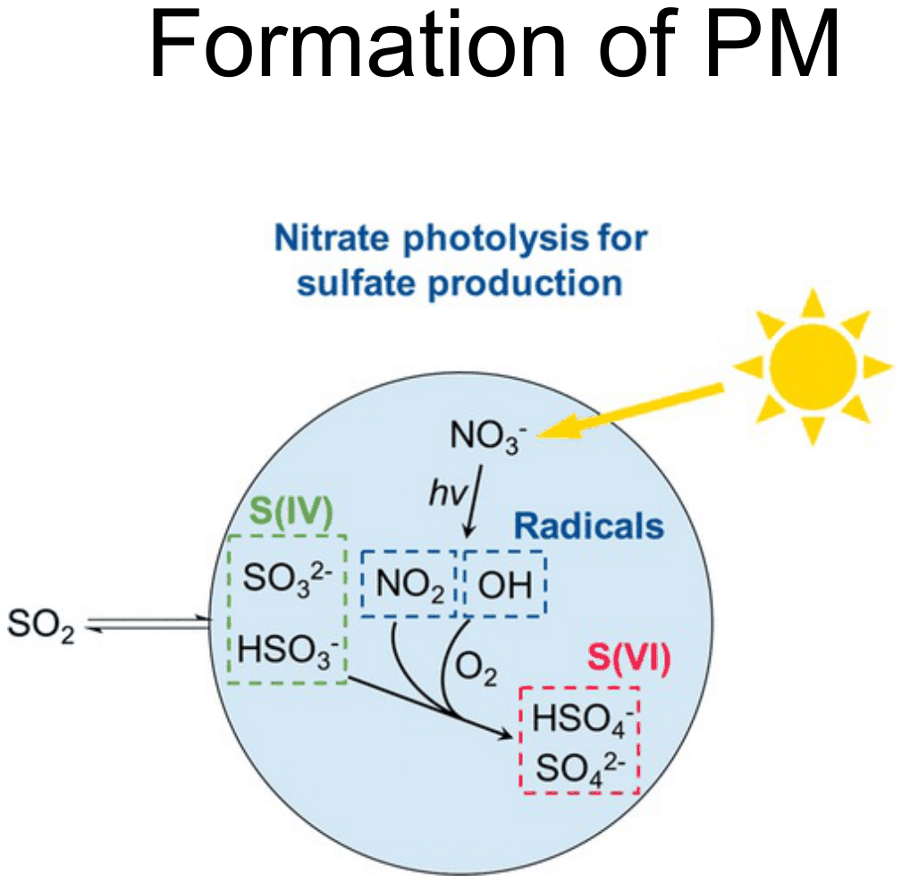
图 10-6 二次颗粒物（PM）的生成机制
南京大学大气科学学院的研究发现，细颗粒二次无机气溶胶是我国雾霾污染的主要因素（Huang et al., 2021）。

气象与地形
- 风的作用：稀释、湍流、混合。“稀释是污染的解决方案”这一 1950 年代的思路，导致修建高烟囱——污染排到更高、风更大的空中，局地改善但下风向受害。
- 稳定度与逆温：温度直减率、逆温、混合层深度；混合层常可在飞机上直接看到。
- 地形的作用：冷空气下沉/泄流、山脉阻挡。
- 严重空气污染潜势：源集中 + 高压（逆温、弱风）+ 逆温 + 静稳（污染物无法扩散）+ 谷地（污染物累积）。洛杉矶、墨西哥城即为“地形环绕 + 频繁逆温 + 排放丰富 + 日照充足”的典型光化学烟雾“完美条件”区。
- 城市环境：城市热岛、乡村风（country breeze）。
- 长距离输送：污染物可跨区域、跨国输送。

治理与成效
- 《清洁空气法》（美国，1970）：资助污染控制研究、制定空气质量标准与排放限制、允许公民起诉违规者；自 1995 年起可买卖污染许可，且每年允许的污染总量递减。
- 美国污染下降的原因：更清洁的燃料、洗涤器（scrubbers）、淘汰含铅汽油。
- 洛杉矶环境臭氧浓度有长达 50 年的下降记录。
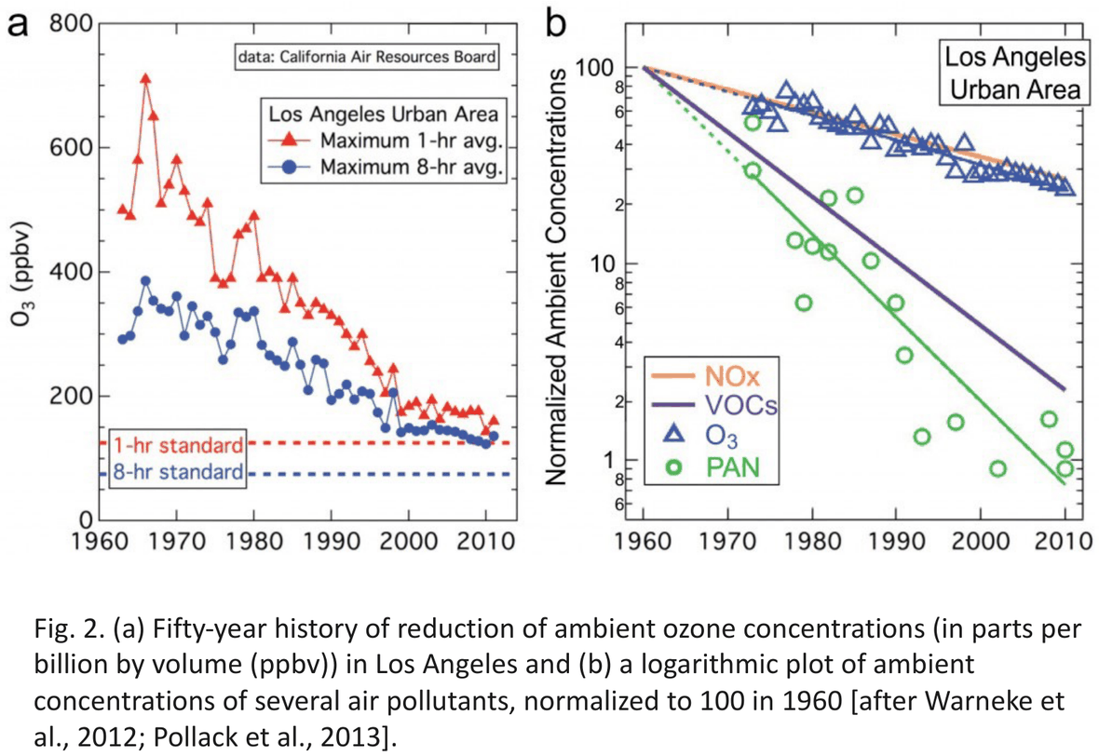
图 10-7 洛杉矶环境臭氧浓度的 50 年下降（1960 年以来）
- 成本效益（US EPA）：1970–1990 年控制成本约 0.52 万亿美元，而货币化总收益中值约 22 万亿美元，收益约为成本的 42 倍；1990 年修正案项目的收益也超成本 30 倍以上。因此空气质量管理极具成本效益。
中国的“双碳”目标与减污降碳协同：
- 目标：CO₂ 排放力争 2030 年前达峰，努力争取 2060 年前碳中和。
- 阶段：2021–2030 碳排放达峰 → 2031–2045 快速降碳 → 2046–2060 深度脱碳、实现碳中和。
- 氢能等绿色替代技术：单位热值是煤的约 4 倍、汽油 3.1 倍、天然气 2.6 倍，可存储且无碳。
- 光伏的环境影响：对土地利用（影响生物多样性与生物量密度、沙漠地质需控制水土流失）与局地气候（减少地面反射与大气逆辐射，改变地表–大气界面辐射平衡）。
- 协同效应：若加大源头治理、提升可再生能源比例、推动行业早达峰、加快散煤清洁替代并持续推进非电行业/柴油机/VOCs 治理，则 2030 年碳达峰的同时，全国绝大部分地区 PM2.5 年均浓度可达 35 μg/m³ 的现行标准，人群 PM2.5 年均暴露水平可从 2015 年的 55 μg/m³ 降至 28 μg/m³，实现“减污降碳协同增效”。
- 但 2030 年之后，末端治理减排潜力基本耗尽，碳中和目标下的深度低碳能源转型将成为空气质量持续深度改善的动力源泉。
本章小结：① 伦敦型（含硫、还原性、晨峰）与洛杉矶型（光化学、氧化性、午后峰）烟雾性质截然不同；② 污染物分一次/二次，PM2.5 与 O₃ 是核心污染物；③ O₃ 生成需阳光 + NOₓ + VOC，PM 由二次化学转化生成；④ 逆温、静稳、谷地地形是重污染的有利条件；⑤ 清洁空气法收益/成本约 42:1，中国通过“减污降碳协同”实现双目标。

第 11 章 气候变化与粮食安全：崇祯帝的危机

引言：气候与王朝兴衰
著名地理学家竺可桢用考古、气象、物候、地方志、古诗词等资料重建了中国历史时期的气候变化。研究显示，唐朝末年的干旱很可能引发了农民起义，而明朝末年中国气候寒冷并伴随旱灾，成为王朝崩溃的重要背景。
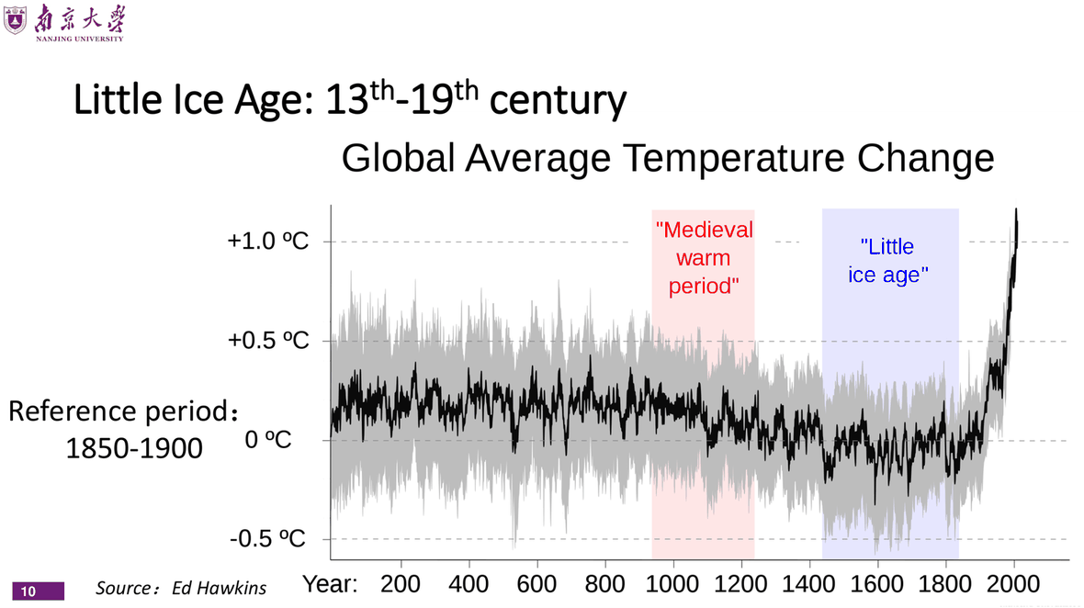
图 11-1 小冰期（Little Ice Age）的气候异常
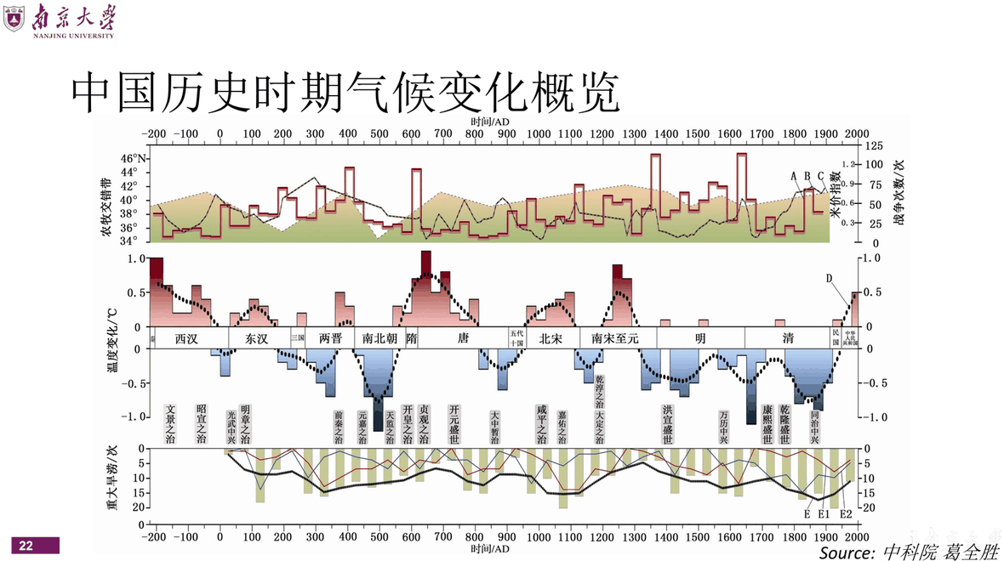
图 11-2 中国历史时期气候变化与王朝更替（Zhang & Wang 等）
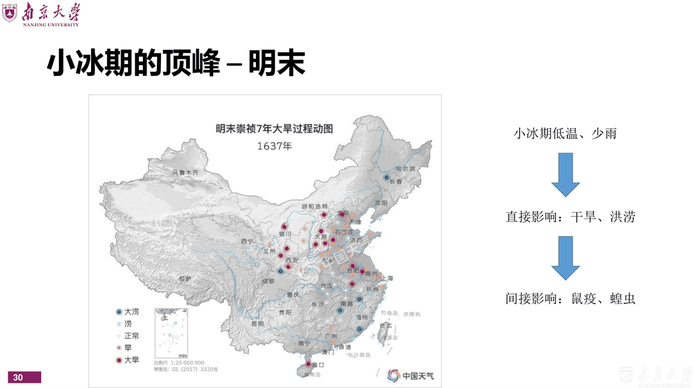
图 11-3 气候变冷与明朝崩溃的关联分析
饥荒的因果链：干旱 → 蝗灾（旱灾加剧蝗灾）→ 民变（民不聊生）→ 王朝更迭。明末遭遇低温饥荒与长期旱灾，是王朝灭亡的直接原因或终极原因。

中国农业与气候条件
- 地形：三面环山，山地、高原和丘陵约占陆地面积的 67%，平原与盆地约 33%；2000 多年来耕地没有显著增加。
- 气候：以温带季风气候为主。
- 中国是粮食达标（自给率 > 95%）的国家；历史上长期实行“保吃饭、保粮仓、确保农业良好发展”的政策。
- 挑战：耕地少、人多；山地多、平原少；农业地区不发达；粮食需求大且增长快。
$$P=\frac{Q_{\text{产量}}-D_{\text{需求}}}{D_{\text{需求}}}×100\%$$
余粮率：当余粮率高于 0（供应大于需求）则能吃饱。历史数据显示饥荒年份通常伴随余粮率下降；若无余粮，多出来的粮食需求将“蚕食鲸吞”地增加大量粮食进口。人口增加时耕地面积无明显增加，故余粮率会明显下降；未来市场化加剧，需要更多国外进口。
中国独特的气候特点：
- 冬季严寒、夏季炎热：冬季风强盛，冬季温度异常低于同纬度地区；夏季时中国大陆受西太平洋副高与夏季风共同影响，温度高于同纬度许多地区。
- 东涝西旱：东部沿海雨量丰沛，内陆干旱、温差小、日照充足且光能丰富。
- 雨热同期、水热同季：夏季季风带来丰沛降水，有利于农作物生长。
- 气候多样：热带、亚热带、温带、寒带气候类型俱全，利于多种作物。
- 变率大：频繁出现季节性极端气候，旱涝灾害频发。

气候变化对农业的影响机制
增温的总效应：估算显示已发生的增暖使中国主要粮食作物（小麦、玉米、大豆）普遍减产（历史归因结果因方法而异，含正有负，但总体趋负）。
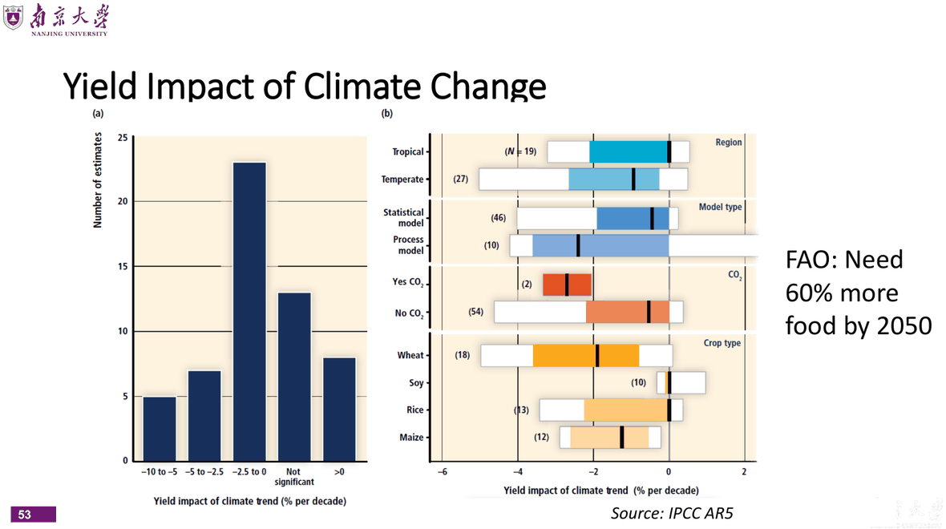
图 11-4 气候因子对作物产量的影响（含 CO₂ 肥效的正效应）
- 温度：作物有适宜生长温度，温度升高会加速发育、缩短灌浆期，导致粒重降低、品质下降。
- 降水的极端化：极端降水与干旱应水量减小，导致减产。
- 极端天气：热浪、干旱、洪涝均造成作物减产——历史上粮食减产均由极端天气事件引起。
- CO₂ 的“肥效”：CO₂ 浓度升高对 C₃ 作物（小麦、水稻、大豆）有增产效应，但不能完全抵消温度与极端事件带来的损失。
- 对流层 O₃ 的损害：空气污染（O₃）的农业影响（如对矮菜豆 Snap Bean 的产量损害）已成为研究热点。
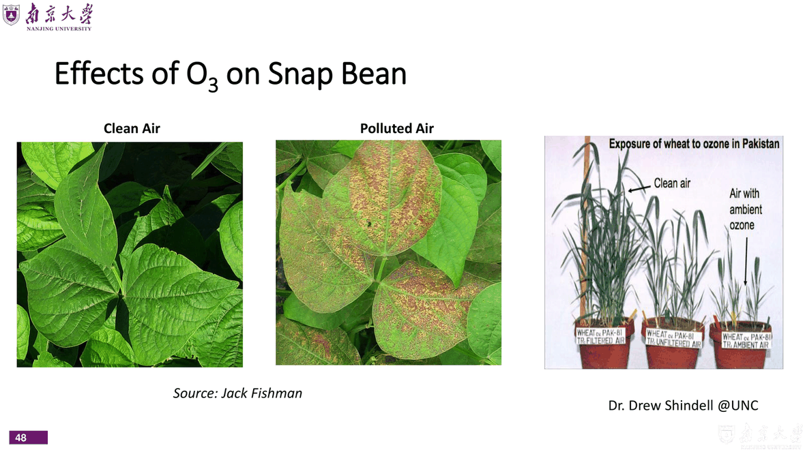
图 11-5 对流层臭氧对作物（SNAP Bean）产量的损害
其他影响：
- 气温升高改变害虫分布：冬季变暖使虫卵越冬存活率提高，病虫危害加剧；
- 农业干旱（Agricultural drought）：降水减少使作物减产、农民收入减少；
- 社会影响：农民破产、粮价上涨、生态难民、外迁移民、城市人口压力增加。

应对与适应
可能的适应行为：适应需要选择与权衡（adaptation trade-offs）；可通过调整种植制度、培育抗逆品种、改进灌溉与农艺管理来缓冲影响。
本章小结：① 历史气候变化（如明末的低温与旱灾）与中国王朝兴衰密切相关；② 中国气候的“三面环山、雨热同期、东涝西旱、变率大”特点，使农业对气候高度敏感；③ 增温总体上使主要粮食作物减产，CO₂ 肥效与温度损害相互对冲；④ 极端天气、O₃ 污染、虫害分布变化是农业的三大风险渠道；⑤ 适应需选择与权衡，需与减缓协同推进。

第 12 章 气候变化与能源供应：可怕的极端天气

极端天气趋势
极端高温、干旱、暴雨、野火等事件在全球范围内显著增多，直接冲击能源系统的供给侧与需求侧。
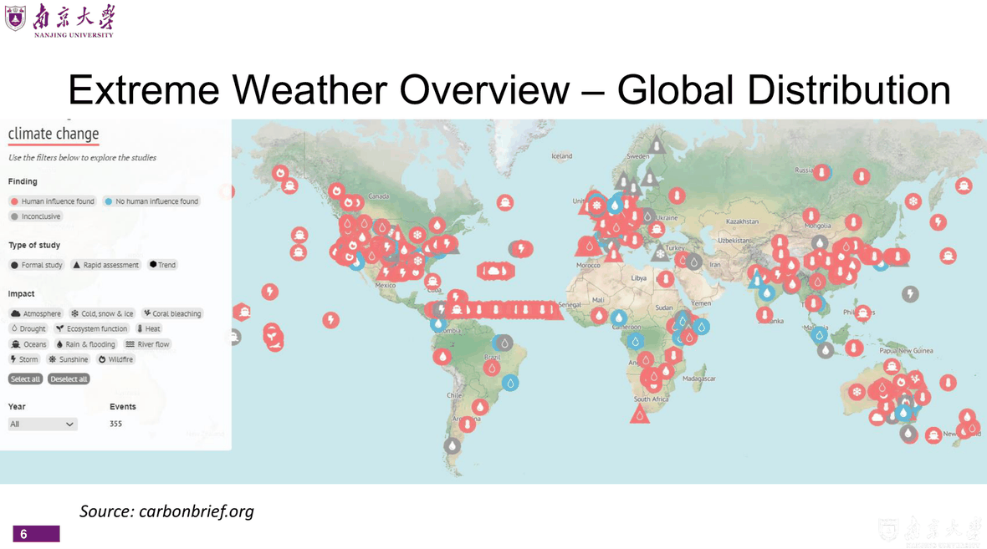
图 12-1 全球极端天气事件的分布与变化趋势
极端事件的复合与非线性（von Mises 分布的启发）：
$$I_{\text{洪水切换频率}}∝u^{2}, u>0$$
其中 $u$ 为线性流速，$I$ 为洪水切换（avulsion）频率——当极端强降水事件在受洪水影响区域出现并组合时，其非线性效应会显著放大复合影响。
关键数字：2022 年巴基斯坦洪水造成约 3300 万人受影响、1739 人死亡，经济损失约 300 亿美元；全球第一季度损失 85 亿元、死亡 1109 人；近 2 年中有 3 天（30 分钟）记录尤其突出。
野火与能源：气候变化加剧了全球野火风险，与高温、干旱、可燃物条件直接关联。

供给侧、需求侧与“复合极端事件”
能源系统可分为：
- 供给侧（supply side）：发电、输配电设施受极端天气直接破坏；
- 需求侧（demand side）：极端温度抬高制冷/采暖负荷，造成电力需求陡增。
“复合”的威力：2022 年夏 6 月川渝极端高温干旱期间，一个普遍现象是缺电；而“异常高温 + 水电不足”的复合效应让情况更加复杂——超高温抑制了部分电力需求、同时水电出力大幅下降，使供需矛盾被非线性放大。
2022 年夏季川渝干旱的影响（中国电力企业联合会）：
指标 | 2022 年 8 月 | 同期变化
四川发电总量 | 419.8 亿千瓦时（其中水电 323.2 亿） | 发电同比 −13.5%，水电 −24.99%
全国全社会用电量 | 8524 亿千瓦时 | 同比 +10.7%
全国发电量 | 8248 亿千瓦时 | 同比 +9.9%
到 8 月底，全国火电、水电等主要发电设备利用小时数约 30.79 倍于同期多年平均水平，电力供应压力在极端天气下高度集中。

热浪、死亡与能源需求
高温健康影响：热浪造成的死亡人数逐年上升，极端高温对人体健康与能源需求形成双重压力。热浪期间制冷需求激增，空调负荷陡升，形成“高温–高需求–高排放”正反馈。
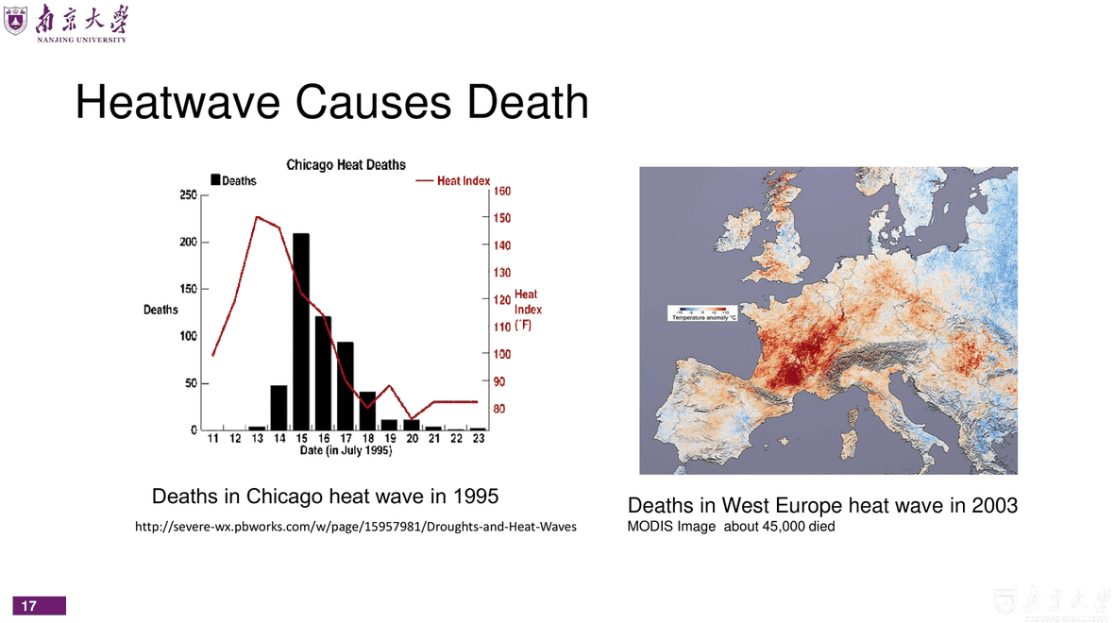
图 12-2 热浪导致的死亡人数上升趋势
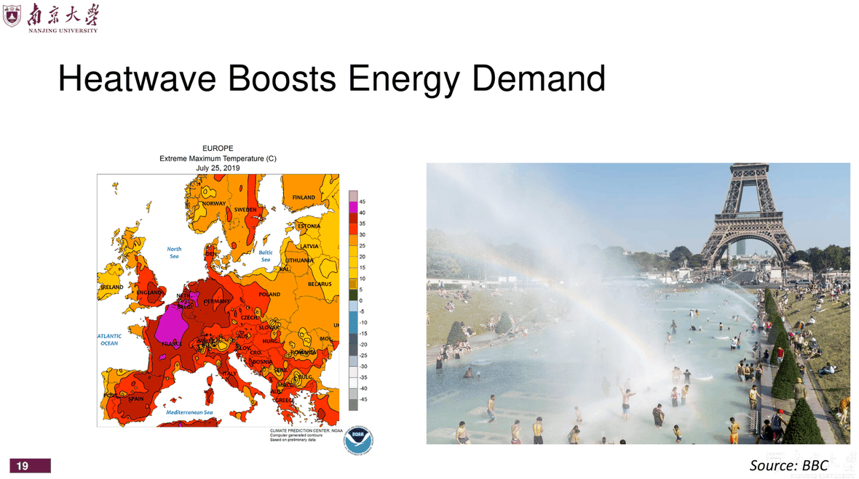
图 12-3 热浪驱动的电力需求变化：制冷负荷陡增

能源结构与低碳转型
- 全球能源结构正从化石能源向可再生能源转型；碳达峰、碳中和目标是能源系统的远期锚点。
- 太阳能、风能等可再生能源的“靠天吃饭”特性使其出力受天气与气候年际变率（如 ENSO、季风）强烈影响，给电网调度带来挑战。
- 水电对降水与径流高度敏感：长江中上游降水减少直接削弱水电出力（如 2022 年川渝水电锐减）。
- 中国的能源输送格局：“西电东送”“北煤南运”“南水北调”等跨区调配工程，在极端气候下承受额外压力。
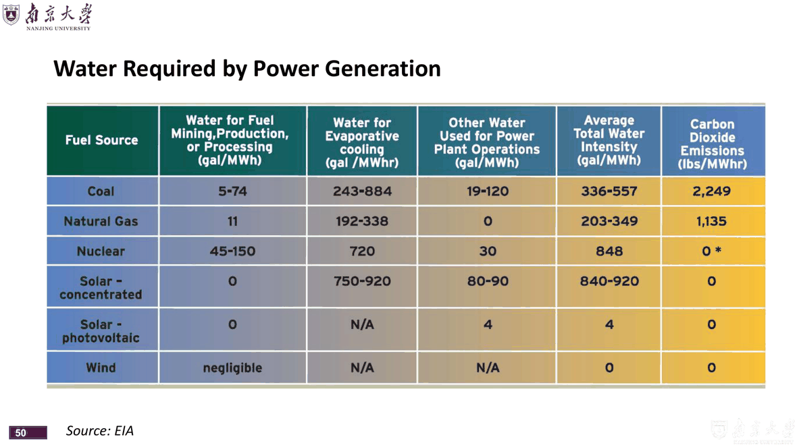
图 12-4 电力与水资源纽带（power–water nexus）：发电需水、水处理耗电的相互依赖
电力–水资源纽带（Power–Water Nexus）：发电需大量冷却水，而取水、处理与输配水又需消耗电力，两者在极端气候（高温 + 干旱）下同时吃紧，形成风险耦合。
本章小结：① 极端天气同时冲击能源供给侧（设施损毁、水电枯竭）与需求侧（制冷负荷陡增）；② 复合极端事件（高温 + 干旱）的非线性效应会显著放大电力供需缺口；③ 热浪既推高死亡风险，也推高电力需求；④ 可再生能源的“靠天吃饭”与水–能纽带，使能源安全与气候风险深度绑定。

第 13 章 气候变化与公共健康：病毒的故事

引言
COVID-19 是研究“空气污染与颗粒物传播”问题的绝佳案例：病毒何以能通过空气传播？气溶胶物理与呼吸道流体力学如何解释防疫措施的有效性？气候与环境污染又如何改变传染病的传播范围？

呼吸道感染的传播方式
病毒载量与传播：人体感染时呼吸道中“产生”的病毒数量约 0.1 至 1000 万亿个病毒颗粒；每毫升痰液约含 1000 万个病毒颗粒。主要传播方式为：
传播方式 | 说明
呼吸道飞沫/气溶胶（主要） | 结构脆弱、人传人为主
接触传播 | 触摸受污染物体/表面
粪–口传播 | 食入受污染食物
血液传播 | 输血等
母婴传播 | 母婴垂直传播
飞沫 vs 气溶胶（按粒径区分）：
- 飞沫（Droplet）：粒径 > 5 μm，因重力较快沉降，传播距离通常较近。
- 气溶胶/飞沫核（Aerosol / Droplet Nuclei）：粒径 < 5 μm，可长时间悬浮、远距离输送。
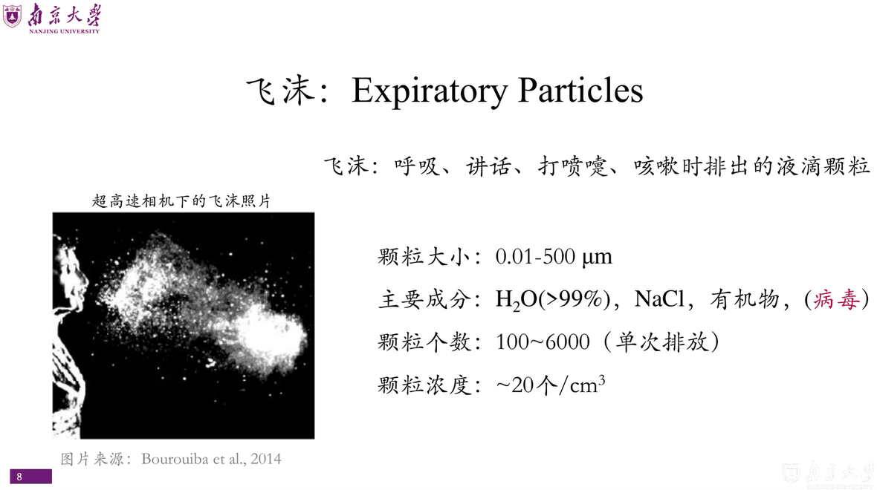
图 13-1 呼吸道飞沫与气溶胶的产生：呼气、咳嗽、说话产生的多尺度液滴
研究方法：紫外线法、荧光示踪剂与激光片光源、高速摄像机、计算流体力学（CFD）与数值模型、动物模型等。
图 13-2 呼吸道液滴的粒径分布
基本传染数（Basic Reproduction Number, $R_{0}$）：
$$R_{0}=C_{\text{传染率}}×D_{\text{感染持续时间}}$$
即“单位时间内新增感染人数 × 感染时间”。$R_{0}>1$ 疫情扩散、$R_{0}<1$ 疫情消退。
SARS-CoV-2 变异株的传染性：原始毒株 $R_{0}≈2.5\text{–}3.5$；Delta 约 5–6；Omicron 约 7–8（另有估计约 9.5）。
防疫措施的物理依据：
- 口罩：在传播链两端拦截飞沫/气溶胶（源头控制 + 暴露防护）；
- 社交距离：减小近距离飞沫暴露；
- 通风：稀释并排走悬浮气溶胶，降低室内浓度（“稀释即解决”）。
COVID-19 相关塑料污染：疫情大幅增加了口罩、防护服等一次性塑料制品的使用与废弃，加剧了第 8 章所述海洋塑料问题。

空气污染与健康
PM2.5 深入肺部：细颗粒物可绕过上呼吸道防御，深入肺泡并进入血液循环，是 PM2.5 位列首要污染物的核心原因。
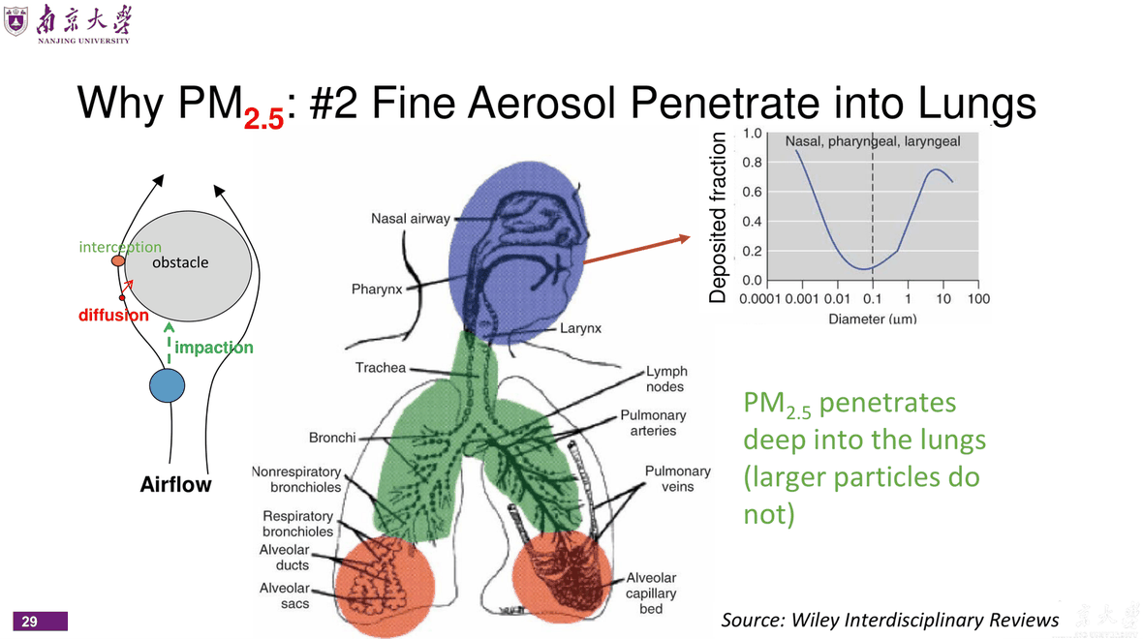
图 13-3 PM2.5 深入肺部与健康损害的病理途径
全球卫星反演的 PM2.5 图景：卫星可高精度反演全球地表 PM2.5 浓度，揭示污染热点与人群暴露分布。
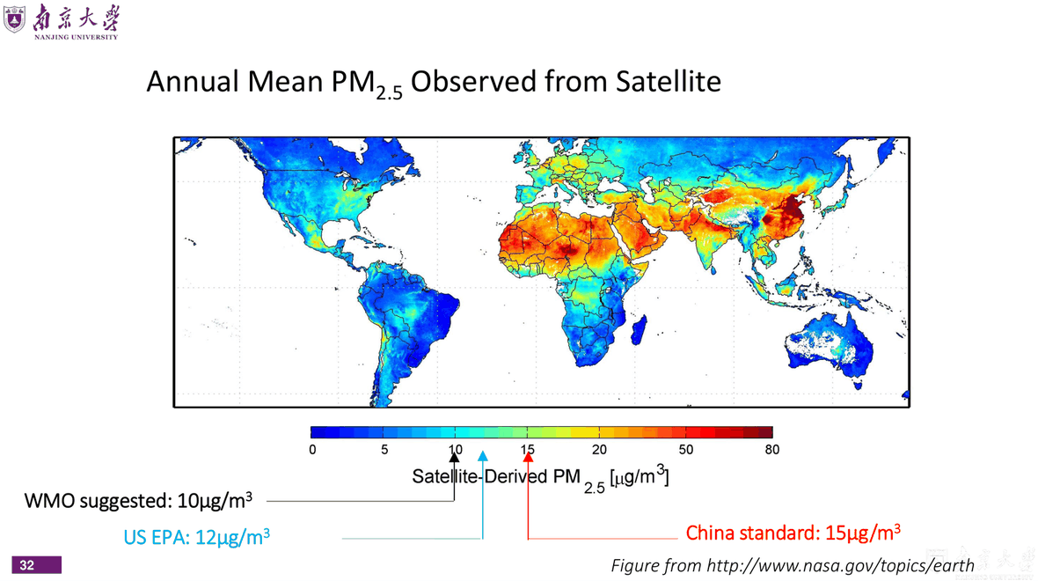
图 13-4 全球 PM2.5 浓度的卫星反演（van Donkelaar et al., 2016）

气候变化与传染病传播
媒介传播疾病：气候变暖扩大了伊蚊（Aedes）等病媒蚊的地理分布，使其传播登革热、寨卡、黄热病、基孔肯雅热等疾病的潜在范围向中高纬扩展，威胁人口密集地区。
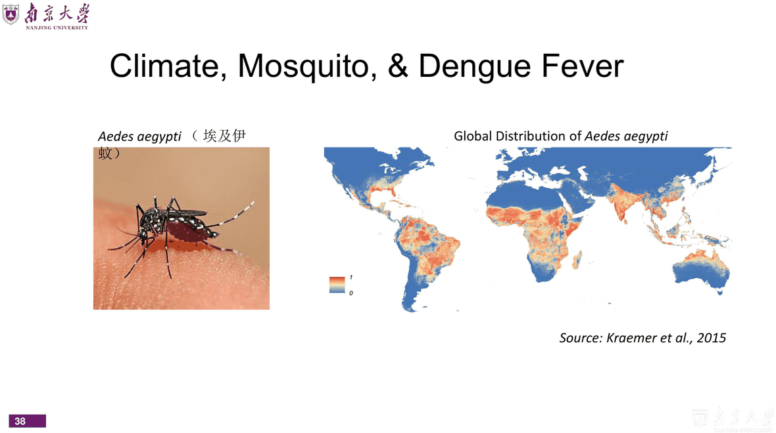
图 13-5 登革热媒介伊蚊的全球潜在分布（Kraemer et al., 2019）
复合健康风险的因果链：气候变化（变暖、极端天气）→ 病媒分布扩展、病原体繁殖加快 → 传染病风险上升；同时空气污染加重心肺疾病负担。二者在城市化背景下叠加，形成复合健康风险。
本章小结：① 呼吸道病毒经飞沫（>5 μm，近距）与气溶胶（<5 μm，远距悬浮）传播，$R_{0}$ 决定疫情走向；② 口罩、社交距离、通风的有效性有气溶胶物理依据；③ 卫星可监测全球 PM2.5 暴露，PM2.5 因能深入肺泡而危害最大；④ 气候变暖正扩大伊蚊等病媒分布，抬升传染病风险。

第 14 章 综合复习：核心机制一览
主题 | 核心机制/结论 | 关键公式或数字
能量平衡 | 吸收的短波等于发射的长波 | $$T={\left[\frac{(1-α)S}{4σ}\right]}^{1/4}≈255 K$$
温室效应 | 大气吸收地表长波并向地面反射长波 → 增温 | 温室效应增温约 $33 K$
辐射强迫 | 温室效应强度的量化 | $$2×CO_{2}≈3.7 W m^{-2}$$
温室效应非线性 | 边际效应递减 | $4×CO_{2}$ 强迫约为 $2×CO_{2}$ 的两倍
热辐射反馈 | 唯一的负反馈基准 | 仅此反馈时 ECS $≈1.2 K$
水汽/反照率反馈 | 正反馈，最强放大器 | ECS 极大概率 $1.5\text{–}4.5 K$
直减率反馈 | 高空增温多余地表 → 负反馈 | —
气溶胶–辐射 | 散射/吸收短波，总体冷却 | 抵消部分温室变暖
气溶胶–云 | 云滴变多变小 → 反照率升高 | 第一、第二间接效应
米兰科维奇 | 偏心率/倾角/岁差驱动冰期 | 周期 ~10/4.1/2.3 万年
温盐环流 | 密度驱动，缓冲气候 | 关闭致北大西洋剧烈变冷
生物泵/碳酸盐泵 | 海洋吸碳的两条通道 | 生物钙化升高表层 pCO₂
盖亚/雏菊世界 | 非线性反馈维持行星稳态 | 雏菊最适 $22.5 ^{∘}C$
空气污染 | O₃ 需 阳光+NOₓ+VOC；PM 二次生成 | 清洁空气法收益/成本 ≈ 42:1
粮食安全 | 增温加速发育、缩短灌浆期 → 减产 | 余粮率 $P=(Q-D)/D$
能源供应 | 供给侧 + 需求侧受复合极端冲击 | 2022 川渝水电 −24.99%
公共健康 | 飞沫/气溶胶传播、病媒分布扩展 | $R_{0}=C×D$；PM2.5 < 2.5 μm

附录 A：核心公式与推导速查

A1 能量平衡与温室效应
吸收的太阳辐射（设太阳常数 $S$、地球半径 $R$、行星反照率 $α$）：
$$E_{\text{abs}}=(1-α) S πR^{2}$$
发射的长波辐射（斯特藩–玻尔兹曼定律，$σ=5.67×{10}^{-8} W m^{-2}K^{-4}$）：
$$E_{\text{out}}=4πR^{2} σT^{4}$$
辐射平衡温度：
$$4πR^{2}σT^{4}=(1-α)SπR^{2} ⇒ T={\left[\frac{(1-α)S}{4σ}\right]}^{1/4}$$
代入 $α=0.3, S=1367 W m^{-2}$，得 $T≈255 K≈-18 ^{∘}C$。

A2 热辐射反馈与气候敏感度
热辐射反馈的微分：
$$F_{↑}(T)=σT^{4}, \frac{dF_{↑}}{dT}=4σT^{3}$$
在 $T≈255 K$ 处，$4σT^{3}≈3.2 W m^{-2}K^{-1}$。
仅含热辐射反馈的平衡态气候敏感度：
$$ΔT=\frac{F_{2×CO_{2}}}{4σT^{3}}=\frac{3.7}{3.2}≈1.2 K$$

A3 辐射强迫效率因子
$$E_{f}=\frac{ΔT/F}{ΔT_{2×CO_{2}}/F_{2×CO_{2}}}$$

A4 碳化学与海洋吸收
碳酸盐平衡：
$$CO_{2}+H_{2}O⇌H_{2}CO_{3}⇌H^{+}+HCO_{3}^{-}⇌2H^{+}+CO_{3}^{2-}$$
生物钙化升高表层 pCO₂：
$$CO_{2}+H_{2}O+CO_{3}^{2-}⇌2HCO_{3}^{-}$$
石灰岩风化（长期碳汇）：
$$H_{2}O+CO_{2}+CaCO_{3}→Ca^{2+}+2HCO_{3}^{-}$$
光合与呼吸：
$$6CO_{2}+6H_{2}O⇌C_{6}H_{12}O_{6}+6O_{2}$$

A5 其他课程公式
余粮率（粮食安全）：
$$P=\frac{Q-D}{D}×100\%$$
基本传染数（公共健康）：
$$R_{0}=C_{\text{传染率}}×D_{\text{感染持续时间}}$$
洪水/极端事件切换频率（能源供应）：
$$I∝u^{2}, u>0$$
雏菊世界最适温度：$T_{\text{opt}}=22.5 ^{∘}C$（出生率最大 1.0；5 ℃ 与 40 ℃ 时降为 0）。

附录 B：关键术语中英对照
中文 | English | 中文 | English
温室效应 | Greenhouse Effect | 行星反照率 | Planetary Albedo
辐射强迫 | Radiative Forcing | 有效辐射强迫 | Effective Radiative Forcing
平衡态气候敏感度 | Equilibrium Climate Sensitivity (ECS) | 气候反馈 | Climate Feedback
正/负反馈 | Positive/Negative Feedback | 气候突变 | Climate Abrupt Change
气溶胶 | Aerosol | 气溶胶光学厚度 | Aerosol Optical Depth (AOD)
云凝结核 | Cloud Condensation Nuclei (CCN) | 阳伞效应 | Umbrella/Parapluie Effect
地球工程 | Geoengineering | 温室气体移除 | Greenhouse Gas Removal (GGR)
太阳辐射管理 | Solar Radiation Management (SRM) | 平流层硫化物注入 | Stratospheric Sulfate Injection (SSI)
剩余碳预算 | Remaining Carbon Budget | 临界点 | Tipping Point
米兰科维奇理论 | Milankovitch Theory | 偏心率/倾角/岁差 | Eccentricity/Obliquity/Precession
冰期/间冰期 | Glacial/Interglacial | 新仙女木事件 | Younger Dryas
小冰期/中世纪暖期 | Little Ice Age/Medieval Warm Period | 埃尔尼诺 | El Niño
南方涛动 | Southern Oscillation | 温盐环流 | Thermohaline Circulation
大洋传送带 | Conveyor-belt Circulation | 埃克曼输运 | Ekman Transport
地转流 | Geostrophic Flow | 上升流/下沉流 | Upwelling/Downwelling
生物泵 | Biological Pump | 碳酸盐泵 | Carbonate Pump
溶跃面 | Lysocline | 盖亚假说 | Gaia Hypothesis
雏菊世界 | DaisyWorld | 生物地球化学循环 | Biogeochemical Cycle
一次污染物 | Primary Pollutant | 二次污染物 | Secondary Pollutant
光化学烟雾 | Photochemical Smog | 含硫烟雾 | Sulfurous Smog
逆温 | Temperature Inversion | 混合层 | Mixing Layer
酸沉降 | Acid Deposition | 气候敏感度 | Climate Sensitivity
亚马孙/格陵兰临界点 | Amazon/Greenland Tipping Point | 净零排放 | Net Zero

附录 C：期末复习自测题

一、概念辨析（判断并说明理由）
- 温室效应是“大气把热量困住不让它逸出”。
- 只有热辐射反馈时，气候敏感度约为 1.2 K，因此全球变暖不是大问题。
- 气溶胶通过长波辐射影响气候，温室气体通过短波影响气候。
- 偏心率对地球接收太阳辐射变化贡献最大，故冰期以 10 万年周期为主。
- 生物成因碳酸盐的形成会降低表层海水 pCO₂。

二、简答与推导
- 从能量平衡出发推导地球有效辐射温度公式，并说明天然温室效应约 33 K 的来源。
- 分别说明水汽反馈、冰雪反照率反馈、云反馈、直减率反馈的机制与正负号。
- 解释“十万年难题”及其两种主要解释。
- 叙述埃克曼输运、地转流与沿岸上升流的形成机制。
- 比较海洋“生物泵”与“碳酸盐泵”的输运路径及其对表层 pCO₂ 的相反效应。
- 用雏菊世界模型说明简单非线性反馈如何维持行星温度稳态。
- 解释 $2×CO_{2}$ 与 $4×CO_{2}$ 辐射强迫的非线性关系及其成因。
- 伦敦型烟雾与洛杉矶型光化学烟雾在条件、性质、峰值时段上的区别。
- 论述太阳辐射管理（SRM）的效益、风险与“道德风险”争议，并说明牛津原则。
- 解释高温与干旱“复合极端”如何非线性地冲击电力系统。

三、计算题
- 已知 $S=1367 W m^{-2}, α=0.3, σ=5.67×{10}^{-8}$，求 $T$。
- 已知 $2×CO_{2}$ 有效辐射强迫为 $3.7 W m^{-2}$，求仅含热辐射反馈时的 $ΔT$。
- 某年粮食产量 $Q=6.0×{10}^{8} t$、需求 $D=5.5×{10}^{8} t$，求余粮率。

参考答案要点
一、概念辨析：1. 错——温室效应改变的是长波向外逃逸的高度而非“困住”热量；2. 对/但需补充——1.2 K 仅为热辐射反馈的结果，实际因正反馈（水汽、冰雪、云）ECS 达 $1.5\text{–}4.5 K$；3. 错——恰好相反，温室气体作用于长波、气溶胶主要作用于短波；4. 错——偏心率贡献小，但反馈与冰盖动力使气候对 10 万年周期更敏感；5. 错——生成碳酸盐消耗 CO₃²⁻，使更多 HCO₃⁻ 解离，升高表层 pCO₂。
二、简答与推导：6. 见附录 A1；33 K 来自大气温室气体吸收地表长波并向地面再发射长波。7. 见第 2 章：水汽（+）、冰雪反照率（+）、云（净正，含高度增加与低云减少为正、云冰水相位变为负）、直减率（−）。8. 见第 4 章。9–12. 见第 7、8、1 章。13. 见第 9 章表格。14. 见第 6 章。15. 见第 11 章。
三、计算题：16. $T=[(0.7×1367)/(4×5.67×{10}^{-8})]^{1/4}≈255 K≈-18 ^{∘}C$。17. $ΔT=3.7/3.2≈1.2 K$。18. $P=(6.0-5.5)/5.5×100\%≈9.1\%$。

附录 D：参考文献与资料来源
本知识体系全部内容取自本课程课件（《气候与全球变化科学基础》2024 春季学期，张彦旭、董新奕、汪名怀、周晨）及其引用的学术文献，主要包括：
- IPCC. Climate Change 2013: The Physical Science Basis (AR5); Climate Change 2021: The Physical Science Basis (AR6).
- Dockery, D. W., et al. (1993). An association between air pollution and mortality in six U.S. cities. NEJM.
- Ebenstein, A., et al. (2017). New evidence on the impact of sustained exposure to air pollution on life expectancy from China’s Huai River Policy. PNAS.
- Huang, X., et al. (2021). 关于我国雾霾污染细颗粒二次无机气溶胶的主要因素，南京大学大气科学学院.
- Kraemer, M. U. G., et al. (2019). Past and future spread of the arbovirus vectors Aedes aegypti and Aedes albopictus. Nature Microbiology.
- Lebreton, L., et al. (2017). River plastic emissions to the world’s oceans. Nature Communications.
- Jambeck, J. R., et al. (2015). Plastic waste inputs from land into the ocean. Science.
- Li, Y., et al. (2022). Radiative cooling material protects glaciers. Science Advances.
- Manabe, S., & Stouffer, R. J. (1997). Coupled ocean–atmosphere model response to freshwater input.
- Meraner, K., et al. (2013). Robust increase in climate sensitivity to CO₂ for very high forcing.
- Richardson, T. B., et al. (2019). Efficacy of climate forcings in the CESM. JGR.
- Rosenfeld, D., et al. (2019). Aerosols and ocean cloud radiative effects. Science.
- Shaviv, N. J., & Veizer, J. (2003). Cosmic ray diffusion model.
- van Donkelaar, A., et al. (2016). Global estimates of fine particulate matter using satellite observations. Environmental Science & Technology.
- Zelinka, M. D., et al. (2016). Insights from a refined decomposition of cloud feedbacks. GRL.
- Huang, Y., et al. (2016). $2×CO_{2}$ radiative forcing. Nature Climate Change.
说明：本汇编为复习用途的课程知识整理，所有图表均截取自课程课件以忠实反映授课内容；引用文献信息以课件为准。个别数据（如入海塑料量、火山降温幅度）在不同文献中给出范围，本文同时保留原始口径与出处。

